INFORME DE FISCALIZACIÓN AMBIENTAL

INSPECCIÓN AMBIENTAL

PROYECTO SIERRA GORDA

DFZ-2014-69-II-RCA-IA

 | Nombre | Firma
Aprobado | María Isabel Reinoso G.
Revisado | Pía Valenzuela M.
Elaborado | Eduardo Ávila A.

Tabla de Contenidos
Tabla de Contenidos 2
1. RESUMEN. 3
2. IDENTIFICACIÓN DEL PROYECTO, INSTALACIÓN, ACTIVIDAD O FUENTE FISCALIZADA 4
2.1. Antecedentes Generales 4
2.2. Ubicación y Layout 5
3. INSTRUMENTOS DE GESTIÓN AMBIENTAL QUE REGULAN LA ACTIVIDAD FISCALIZADA. 7
4. ANTECEDENTES DE LA ACTIVIDAD DE FISCALIZACIÓN. 8
4.1. Motivo de la Actividad de Fiscalización. 8
4.2. Materia Específica Objeto de la Fiscalización Ambiental. 8
4.3. Aspectos relativos a la ejecución de la Inspección Ambiental. 8
4.3.1. Primer día de inspección. 8
4.3.2. Segundo día de inspección. 9
4.3.3. Tercer día de inspección. 10
4.3.4. Esquema de recorrido. 11
4.3.5. Detalle del Recorrido de la Inspección. 12
4.4. Aspectos relativos al Seguimiento Ambiental 13
4.4.1. Documentos Revisados 13
5. HECHOS CONSTATADOS. 14
5.1. Sistemas de conducción y del depósito de relaves. 14
5.2. Manejo de aguas lluvias. 16
5.3. Afectación del patrimonio cultural. 18
5.4. Manejo de emisiones atmosféricas. 23
5.5. Afectación de suelo. 29
5.6. Pérdida o alteración de hábitat para fauna. 33
5.7. Captación de agua. 39
6. OTROS HECHOS. 43
7. CONCLUSIONES. 47
8. DOCUMENTACIÓN SOLICITADA Y ENTREGADA. 52
9. ANEXOS. 53

RESUMEN.

El presente documento da cuenta de los resultados de las actividades de fiscalización ambiental realizada por la Superintendencia del Medio Ambiente (SMA), junto al Consejo de Monumentos Nacionales (CMN) y al Servicio Agrícola y Ganadero (SAG), al “Proyecto Sierra Gorda”. La actividad de inspección fue desarrollada durante los días 15, 16 y 17 de abril de 2014. Cabe mencionar que las actividades de fiscalización ambiental realizadas se enmarcaron como parte del Programa de Fiscalización Ambiental de Resoluciones de Calificación Ambiental del año 2014 y, además, se atendieron temas relacionados a dos denuncias presentadas en la SMA, las cuales corresponden a las denuncias N° 1584 y N° 2073.

El proyecto Sierra Gorda consiste en la explotación a rajo abierto de los rajos Catabela y Salvadora, a un promedio aproximado de 190 ktpd de minerales de óxidos y sulfuros de cobre y su posterior procesamiento. Los óxidos serán tratados en una pila de lixiviación, extracción por solventes (SX) y electro-obtención (EW), obteniéndose cátodos de cobre. Mientras que los sulfuros, se procesarán a través de chancado, molienda, flotación y espesamiento, obteniéndose concentrados de cobre y molibdeno. Por otro lado, el proyecto Actualización Proyecto Sierra Gorda, implementará modificaciones al proyecto principal, a través de la reubicación, construcción y operación de diversas instalaciones en el sector mina-planta Catabela, sector ductos y sector planta de filtrado.

Las materias relevantes objeto de la fiscalización incluyeron: Captación de agua, manejo de emisiones atmosféricas, afectación de suelo, pérdida o alteración de hábitat para fauna, afectación del patrimonio cultural, sistemas de conducción y del depósito de relaves, y manejo de aguas lluvias.

Entre los hechos constatados que representan las principales no conformidades se encuentran: No existen obras de desvío de aguas lluvias en los sectores de rajos y botadero de estériles, se constató que actualmente no se ejecuta monitoreo arqueológico permanente, no se envió un registro de las medidas tendientes a evitar los eventuales niveles de latencia por la operación del proyecto, ni se indicó si ellos existen, entre otros.

IDENTIFICACIÓN DEL PROYECTO, INSTALACIÓN, ACTIVIDAD O FUENTE FISCALIZADA

Antecedentes Generales

Identificación de la actividad, instalación, proyecto o fuente fiscalizada: Proyecto Sierra Gorda.

Región: Antofagasta. | Ubicación específica de la actividad, proyecto o fuente fiscalizada: A 4,5 Km al Noroeste de Sierra Gorda.
Provincia: Antofagasta.

Comuna: Sierra Gorda.
Titular de la actividad, instalación, proyecto o fuente fiscalizada: Sierra Gorda S.C.M. | RUT o RUN: 76.081.590-K
Domicilio titular: Isidora Goyenechea 3000, Piso 15, Las Condes, Santiago. | Correo electrónico: antonio.ortuzar.jr@bakermckenzie.com
 | Teléfono: 2 23665200
Identificación del representante legal: Antonio Ortuzar Vicuña | RUT o RUN: 6.988.994-8
Domicilio representante legal: Isidora Goyenechea 3000, Piso 15, Las Condes, Santiago. | Correo electrónico: antonio.ortuzar.jr@bakermckenzie.com
 | Teléfono: 2 23677078
Fase de la actividad, proyecto o fuente fiscalizada: Construcción.

Ubicación y Layout

Figura 1. Mapa de ubicación local (Fuente: http://www.sgscm.cl/10ubicacion.html)

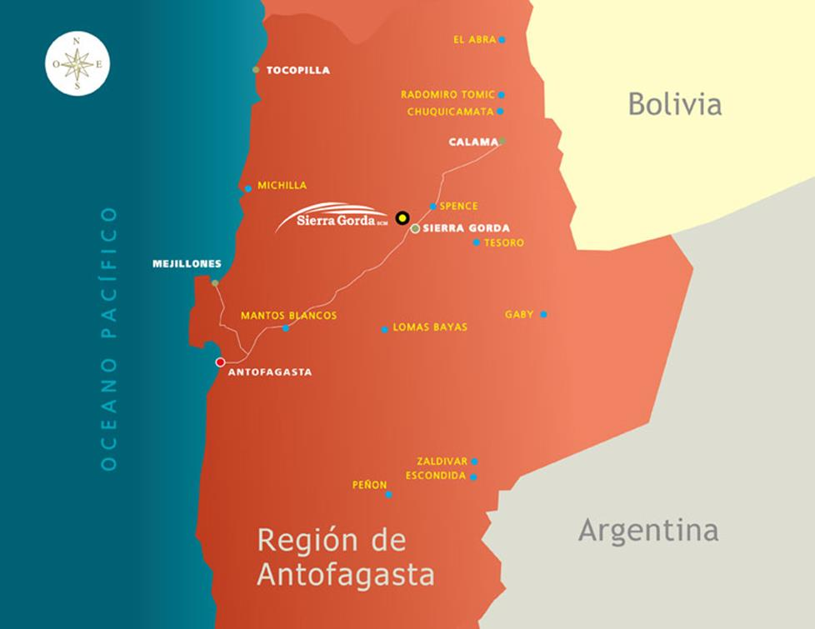
Coordenadas UTM de referencia
Datum: WGS 84 | Huso: 19S | UTM N: 7.469.802 | UTM E: 462.889
Ruta de acceso: Desde Calama se recorre la Ruta 25, con dirección a Antofagasta. Aproximadamente a los 70 km de recorrido se llega a la localidad de Sierra Gorda y, aproximadamente a unos 4 km en dirección al sur, por la misma Ruta 25, se encuentra el desvío hacia la instalación.

Figura 2. Layout del proyecto (Fuente: Declaración de Impacto Ambiental; Proyecto “Actualización Proyecto Sierra Gorda”).

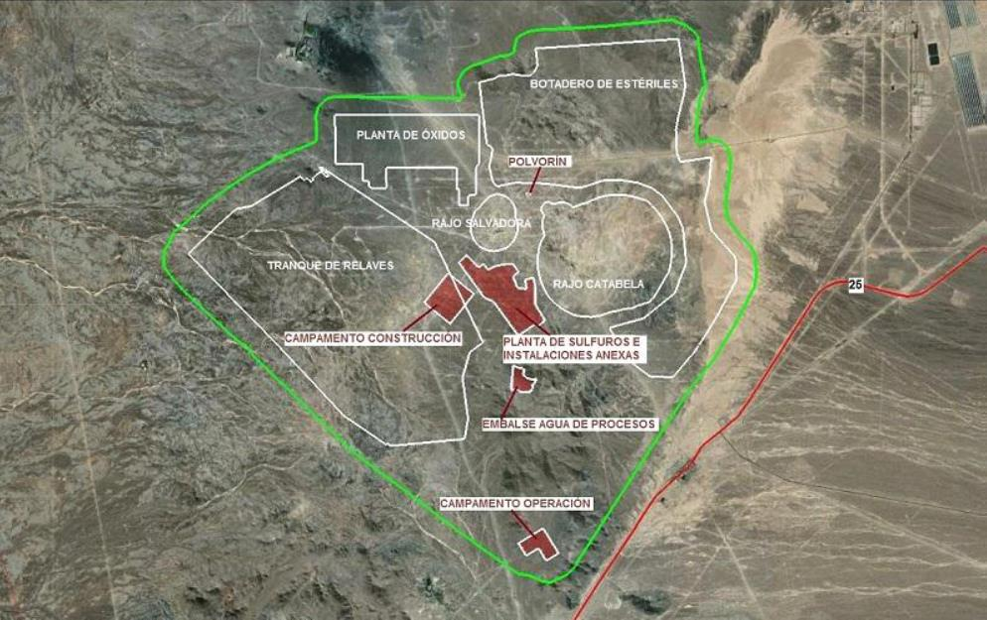

INSTRUMENTOS DE GESTIÓN AMBIENTAL QUE REGULAN LA ACTIVIDAD FISCALIZADA.

Identificación de Instrumentos de Gestión Ambiental que regulan la actividad, proyecto o fuente fiscalizada.
N° | Tipo de instrumento | N°/  Descripción | Fecha | Comisión / Institución | Nombre de la actividad, proyecto o fuente regulada | Comentarios | Instrumento fiscalizado
1 | RCA | 126 | 8-07-2011 | Comisión de Evaluación Ambiental, Región de Antofagasta. | Proyecto Sierra Gorda. | No posee Pertinencias. | Si
2 | RCA | 101 | 27-04-2012 | Comisión de Evaluación Ambiental, Región de Antofagasta. | Tap Off Sierra Gorda. | No posee Pertinencias. | Si
3 | RCA | 102 | 27-04-2012 | Comisión de Evaluación Ambiental, Región de Antofagasta. | Línea 1X220KV Spence-Sierra Gorda. | No posee Pertinencias. | Si
4 | RCA | 290 | 4-12-2012 | Comisión de Evaluación Ambiental, Región de Antofagasta. | Actualización Proyecto Sierra Gorda. | Posee una Pertinencia. | Si
5 | RCA | 122 | 29-05-2013 | Comisión de Evaluación Ambiental, Región de Antofagasta. | Proyecto Modificación Acueducto Proyecto Sierra Gorda. | No posee Pertinencias. | Si

ANTECEDENTES DE LA ACTIVIDAD DE FISCALIZACIÓN.

Motivo de la Actividad de Fiscalización.

Motivo:  Programada  Denuncia  Denuncia | Descripción del motivo:  Según Resolución SMA N°4/2014 que fija Programa y Subprogramas Sectoriales de Fiscalización Ambiental de Resoluciones de Calificación Ambiental para el año 2014.  N° 1584.  N° 2073.

Materia Específica Objeto de la Fiscalización Ambiental.

- Sistemas de conducción y del depósito de relaves.
- Manejo de aguas lluvias.
- Afectación del patrimonio cultural.
- Manejo de emisiones atmosféricas.
- Afectación de suelo.
- Pérdida o alteración de hábitat para fauna.
- Captación de agua.

Aspectos relativos a la ejecución de la Inspección Ambiental.

Primer día de inspección.

Fecha de realización: 15-04-2014 | Hora de inicio: 10:30 hrs. |  | Hora de finalización: 17:15 hrs.
Fiscalizador encargado de la actividad: Eduardo Ávila A. |  |  | Órgano: SMA
Fiscalizadores participantes:  Marcela Becerra R.  Francisco Silva B.  Belko Caqueo M.  Mauricio Sepúlveda M. |  |  | Órganos:  CMN  CMN  SAG  SAG
Existió oposición al ingreso: No. |  | Existió auxilio de fuerza pública: No.
Existió colaboración por parte de los fiscalizados: Si. |  | Existió trato respetuoso y deferente: Si.
Entrega de antecedentes solicitados: Si. |  | Entrega de acta: Si (en expediente DFZ-2014-69-II-RCA-IA).

Segundo día de inspección.

Fecha de realización: 16-04-2014 | Hora de inicio: 09:00 hrs. |  | Hora de finalización: 14:00 hrs.
Fiscalizador encargado de la actividad: Eduardo Ávila A. |  |  | Órgano: SMA
Fiscalizadores participantes:  Marcela Becerra R.  Francisco Silva B. |  |  | Órganos:  CMN  CMN
Existió oposición al ingreso: No. |  | Existió auxilio de fuerza pública: No.
Existió colaboración por parte de los fiscalizados: Si. |  | Existió trato respetuoso y deferente: Si.
Entrega de antecedentes solicitados: - |  | Entrega de acta: Si (en expediente DFZ-2014-69-II-RCA-IA).
Observaciones:
Se registraron observaciones respecto al acta del día 15-04-2014, las cuales son:
-Se constata que hoy no se ejecuta monitoreo arqueológico permanente.
-Sitio arqueológico de data histórica no relevada en Línea de Base Arqueológica (Datum WGS 84, UTM N 7.470.800, E 465.450).

Tercer día de inspección.

Fecha de realización: 17-04-2014 | Hora de inicio: 09:30 hrs. |  | Hora de finalización: 15:00 hrs.
Fiscalizador encargado de la actividad: Eduardo Ávila A. |  |  | Órgano: SMA
Existió oposición al ingreso: No. |  | Existió auxilio de fuerza pública: No.
Existió colaboración por parte de los fiscalizados: Si. |  | Existió trato respetuoso y deferente: Si.
Entrega de antecedentes solicitados: - |  | Entrega de acta: Si (en expediente DFZ-2014-69-II-RCA-IA).
Observaciones: Se registraron observaciones respecto al acta del día 15-04-2014, las cuales son:
-Se mencionó en el acta que “se ha recibido reiteradas denuncias por parte de operadores acerca de avistamiento de zorros”… Se corrige el párrafo por el siguiente: “se han recibido denuncias por parte de operadores acerca de avistamiento de zorros”.
-Se deja constancia que la estación de monitoreo de calidad de aire sector campamento, se informan los datos en línea de manera interna.
-Funcionarios del SAG informan que se constató la presencia de un perro en la garita de acceso al proyecto.

Esquema de recorrido.
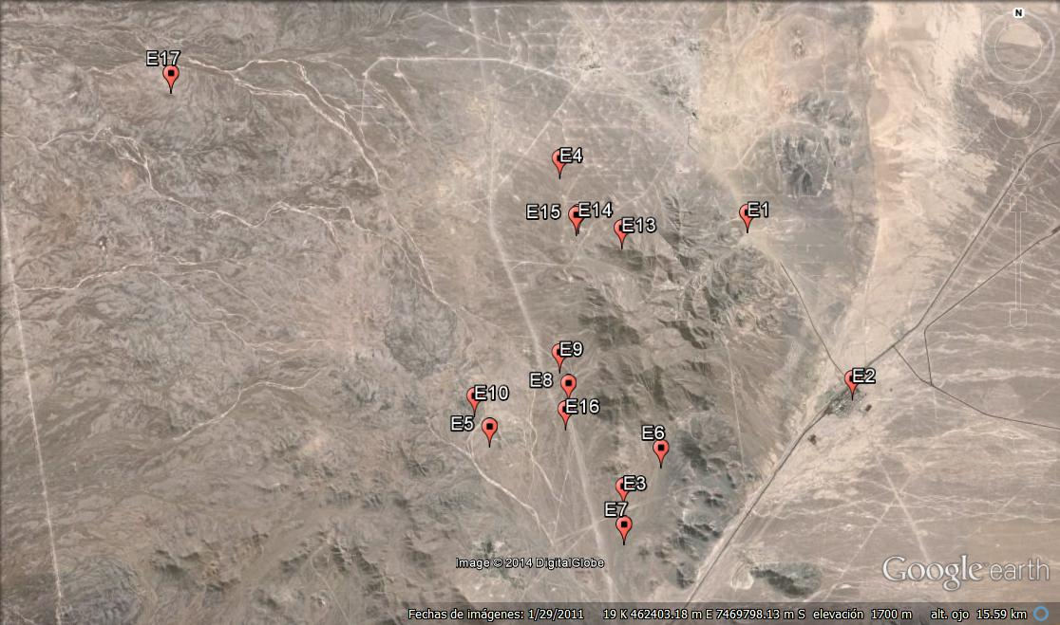

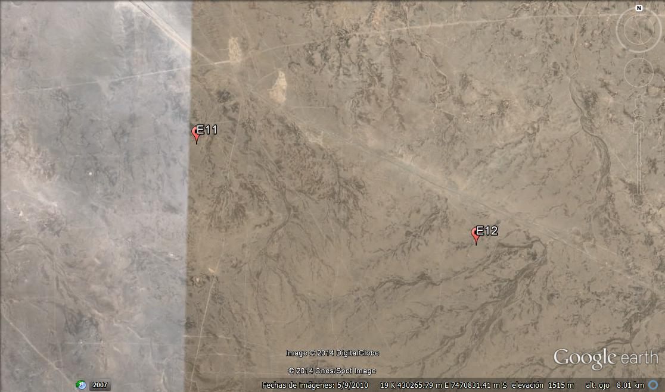

Detalle del Recorrido de la Inspección.

N° de estación | Nombre del sector | Descripción estación
1 | Botadero de estériles. | Sector utilizado para la disposición de estériles.
2 | Estación de calidad de aire en Sierra Gorda. | Estación monitora de calidad del aire.
3 | Estación de calidad de aire en sector campamento. | Estación monitora de calidad del aire.
4 | Comedor del Truck Shop. | Comedor localizado en sector del Truck Shop.
5 | Relleno sanitario. | Sector destinado para los residuos domésticos y asimilables.
6 | Maquina compactadora en casino principal. | Máquina que compacta los residuos provenientes del casino principal.
7 | Piscina de acumulación de agua tratada. | Piscina de agua tratada proveniente de la planta de tratamiento de aguas servidas.
8 | Cachimba N° 4. | Instalación que provee agua industrial.
9 | Piscina de agua industrial. | Piscina de acumulación de agua de uso industrial.
10 | Patio de acopio transitorio. | Sector de acopio transitorio de materiales e insumos.
11 | Ducto sector Km 100. | Ducto que conduce agua de mar, hacia la faena.
12 | Ducto sector Km 102. | Ducto que conduce agua de mar, hacia la faena.
13 | Obras de desvío de aguas lluvias. | Obras utilizadas para desviar aguas provenientes de eventos de lluvia.
14 | Estación de lavado. | Estación de limpieza de vagones de tren.
15 | Línea férrea. | Tramo de línea férrea utilizada para el transporte de mineral y otros.
16 | Planta de hormigón. | Sector de elaboración de hormigón.
17 | Tranque de relaves. | Sector destinado a los relaves generados por la faena.

Aspectos relativos al Seguimiento Ambiental

Documentos Revisados

Nombre del informe revisado | Aspecto ambiental relevante | Código  SSA | Fecha de recepción documento | Periodo que reporta |  | Organismo encomendado | Organismo revisor | Estado de conformidad | N° de hecho constatado
 |  |  |  | Desde | Hasta
Monitoreo de agua subterránea Proyecto Sierra Gorda, Niveles de Agua, Informe trimestral. | Captación de agua. | 11949 | 16-10-2013 | 01-07-2013 | 30-09-2013 | Dirección General de Aguas (DGA) | DGA | Conforme | 7
Monitoreo de agua subterránea Proyecto Sierra Gorda, Niveles de Agua y Calidad Química, Informe trimestral. | Captación de agua. | 8922 | 22-07-2013 | 01-04-2013 | 30-06-2014 | DGA | DGA | Conforme | 7
Monitoreo de agua subterránea Proyecto Sierra Gorda, Niveles de Agua y Calidad Química, Informe trimestral. | Captación de agua. | 16302 | 22-01-2014 | 01-10-2013 | 31-12-2013 | DGA | DGA | Conforme | 7
Monitoreos de calidad del aire. | Manejo de emisiones atmosféricas. | 18104, 16297, 13622, 12719, 11792, 11169, 10560, 8679 y 8047. | 26-02-2014  22-01-2014  18-12-2013  13-11-2013  08-10-2013  09-09-2013  10-08-2013  11-07-2013  14-06-2013 | 01-01-2014  01-12-2013  01-11-2013  01-10-2013  01-09-2013  01-08-2013  01-07-2013  01-06-2013  01-05-2013 | 31-01-2014  31-12-2013  30-11-2013  31-10-2013  30-09-2013  31-08-2013  31-07-2013  30-06-2013  31-05-2013 | SEREMI de Salud, Región de Antofagasta. | SEREMI de Salud, Región de Antofagasta. | No Conforme | 4

Los análisis por parte de cada Organismo Sectorial, a cada seguimiento involucrado, se encuentran en el expediente DFZ-2014-69-II-RCA-IA.

HECHOS CONSTATADOS.

Sistemas de conducción y del depósito de relaves.

Número de hecho constatado: 1 | Estación N°: 17
Exigencias:

RCA N° 126/2011; Considerando 4.1.4 a6)
Depósito de relaves espesados: Los relaves generados en los procesos de flotación serán conducidos hasta el depósito de relaves espesados, de una superficie de 2.315 ha y poseerá un sistema de bombeo de relaves, una tubería de distribución de relaves, válvulas de descarga y una tubería de acero para conducción de relaves de 4 km de longitud, 650 mm de diámetro y 12,7 mm de espesor.

RCA N° 126/2011; Considerando 4.1.4.1 a3)
Para la construcción del depósito de relaves, se construirá un muro de tres lados de la cubeta y posteriormente se instalará el sistema de distribución de relaves (ramales). El muro de contención inicial será construido con materiales locales de sobrecarga que se encuentren dentro del área del depósito de relaves. El muro de contención será construido en dos etapas de aproximadamente dos años cada una, después del cuarto año el muro de contención será elevado usando el método de la línea central de construcción con un ancho mínimo de la cresta de 20 m para el muro final.
Hechos:

- Durante las actividades de inspección, se constató desde un mirador, la existencia y construcción del tranque de relaves. En el sector, Raul Zavala, de Gerencia de Minería, indicó que el tranque tendrá una superficie aproximada de 2.300 ha.
- Existen torres de captación y zanjas cortafugas.
- Se constató que los muros N°4 y N°2, poseen instalación de membrana.
- Raul Zavala indicó que cada muro anteriormente mencionado posee 2 pozos de monitoreo e indicó que la tubería de recuperación de agua posee un diámetro de 710 mm y 11 km de longitud, mientras que la tubería de relave posee un diámetro de 1.210 mm y 2,4 km de largo.

Registros
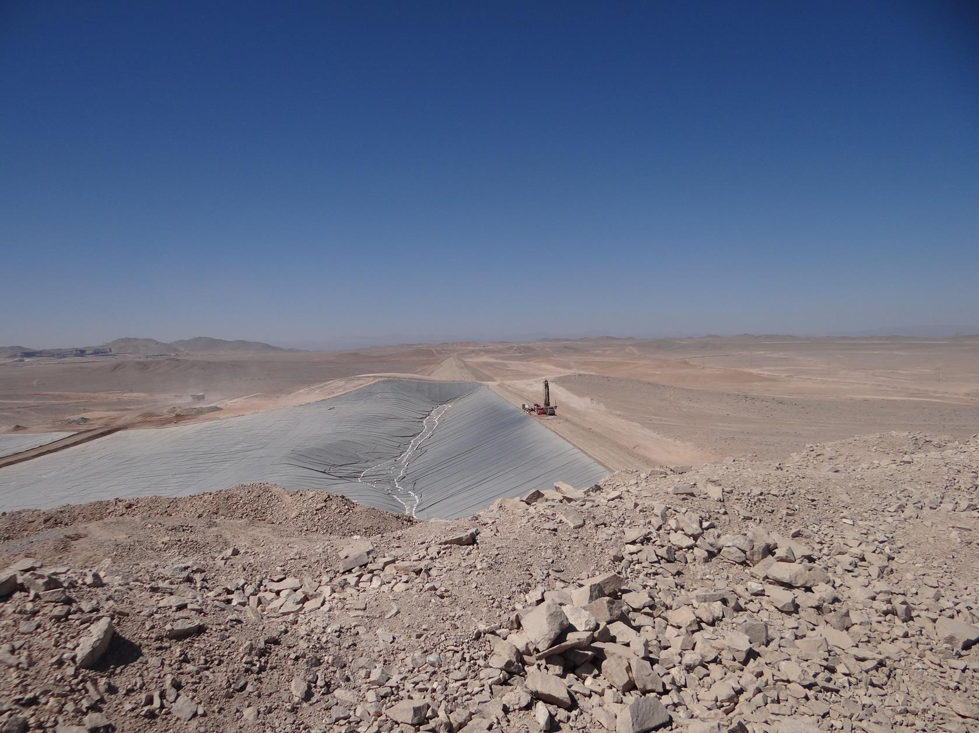 |  |  | 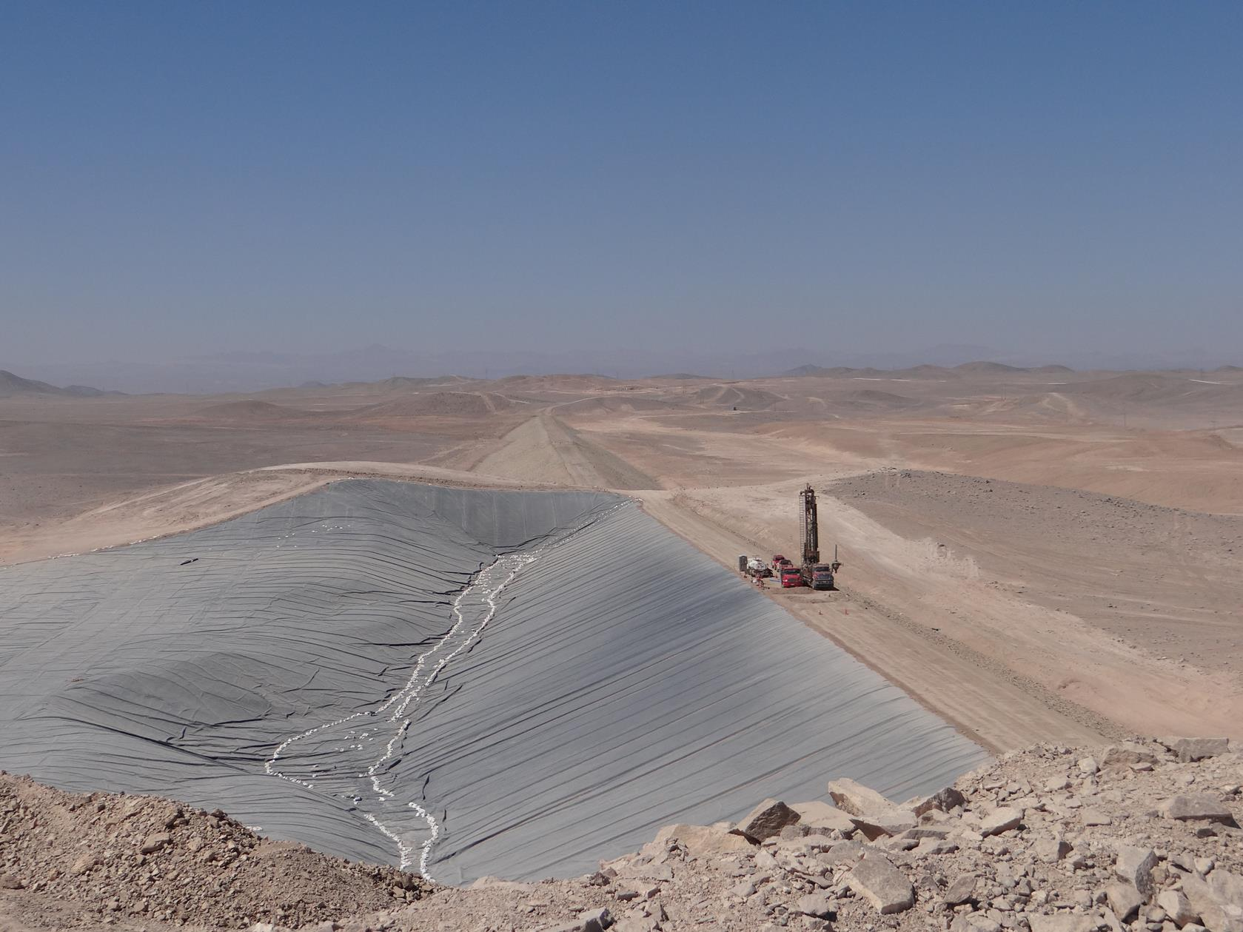
Fotografía 1. | Fecha: 17-04-2014 |  | Fotografía 2. | Fecha: 17-04-2014
Coordenadas DATUM WGS84 HUSO 19S | Coord N: 7.473.038 | Coord E: 456.864 | Coordenadas DATUM WGS84 HUSO 19S | Coord N: 7.473.038 | Coord E: 456.864
Descripción medio de prueba: Tranque de relaves. |  |  | Descripción medio de prueba: Instalación de membrana en muro del tranque de relaves.
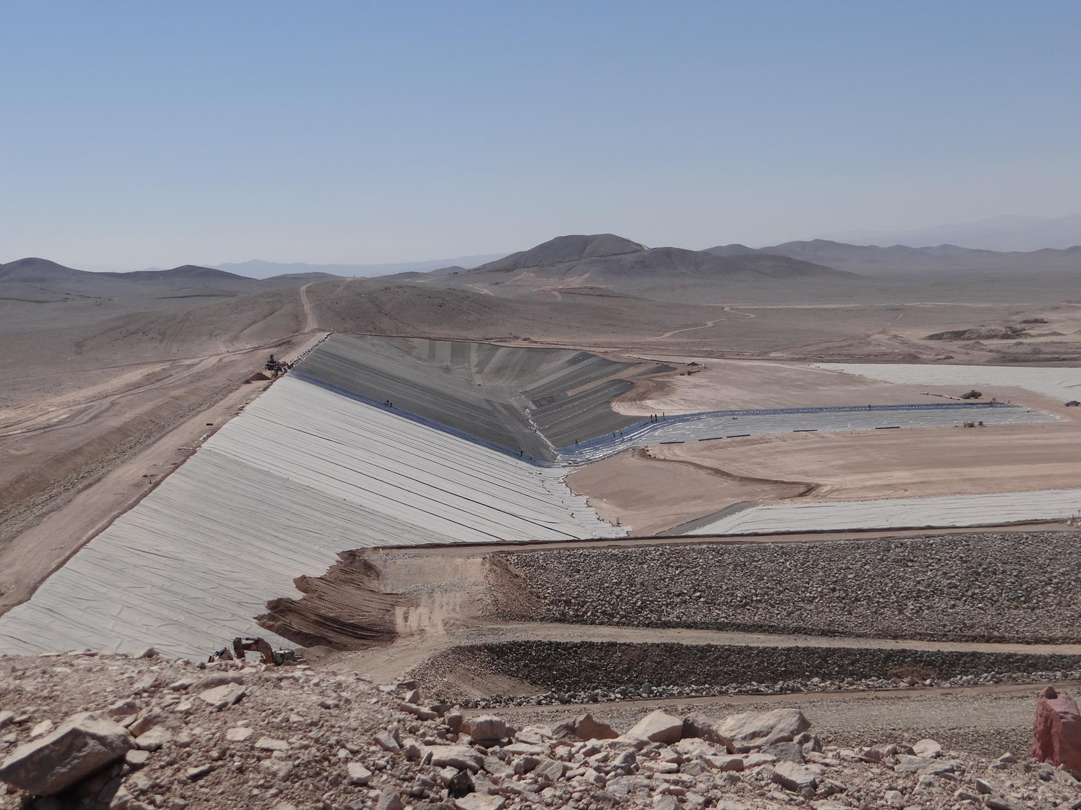 |  |  | 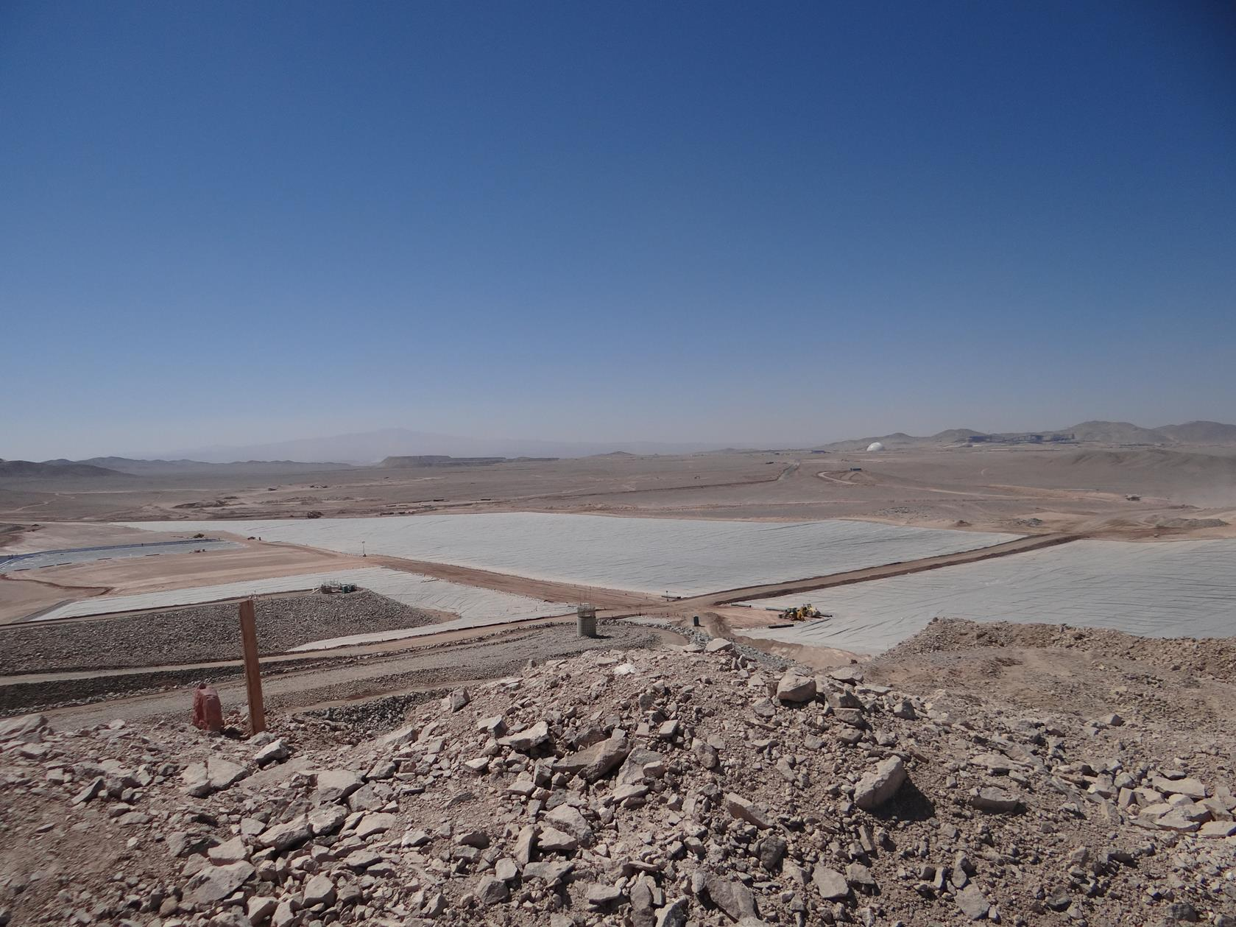
Fotografía 3. | Fecha: 17-04-2014 |  | Fotografía 4. | Fecha: 17-04-2014
Coordenadas DATUM WGS84 HUSO 19S | Coord N: 7.473.038 | Coord E: 456.864 | Coordenadas DATUM WGS84 HUSO 19S | Coord N: 7.473.038 | Coord E: 456.864
Descripción medio de prueba: Construcción del tranque de relaves. |  |  | Descripción medio de prueba: Vista parcial del tranque de relaves.

Manejo de aguas lluvias.

Número de hecho constatado: 2 | Estación N°: 13
Exigencia:

RCA N° 126/2011; Considerando 4.1.4.1 a4)
Se construirán canales de desvío de aguas lluvias en las principales áreas del sector mina­planta Catabela, tales como el botadero de estériles, depósito de relaves espesados y rajos.
Hechos:

- Durante las actividades de inspección, se constató la existencia de obras asociadas al desvío de aguas lluvias en el sector de la planta concentradora (fotografías 5, 6, 7 y 8), las cuales al momento de un evento de precipitación, desviarán las aguas lluvias del sector.
- Se consultó por otras obras en los sectores de rajos y botadero de estériles, a lo cual Marcelo Carreño, Superintendente HSEC, informó que no existen obras en los mencionados sectores. Al respecto Sebastián Henríquez, Superintendente de Medio Ambiente, sostuvo que han realizado monitoreos de escorrentías en diversas zonas de la instalación, entre las cuales están los sectores de rajos y botadero de estériles. Se exhibió una presentación relativa a lo anterior, del mes de enero de 2014.

Registros
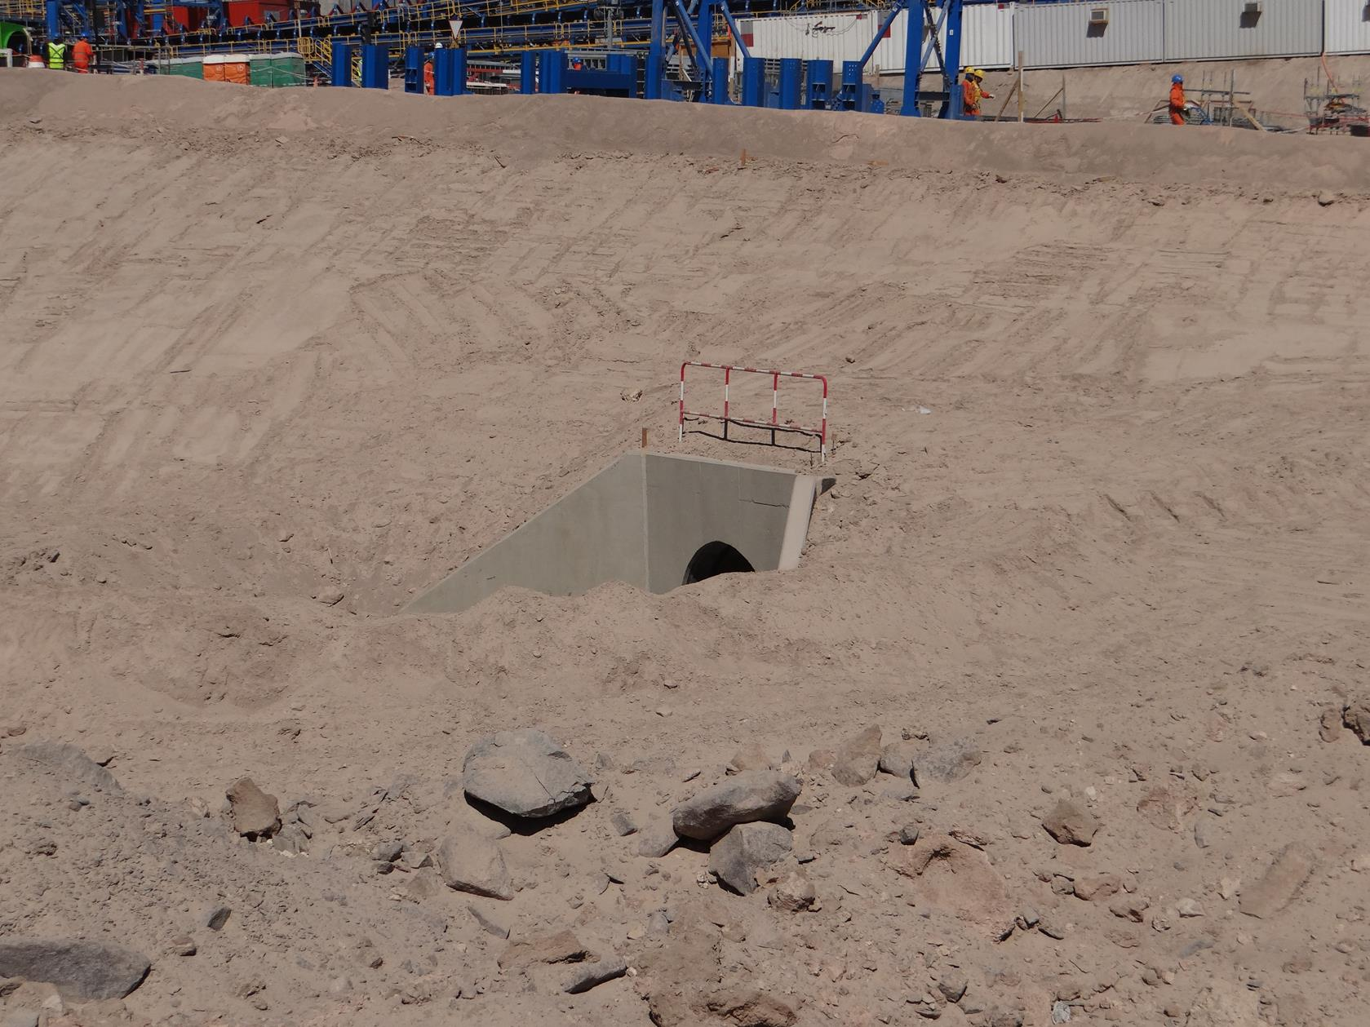 |  |  | 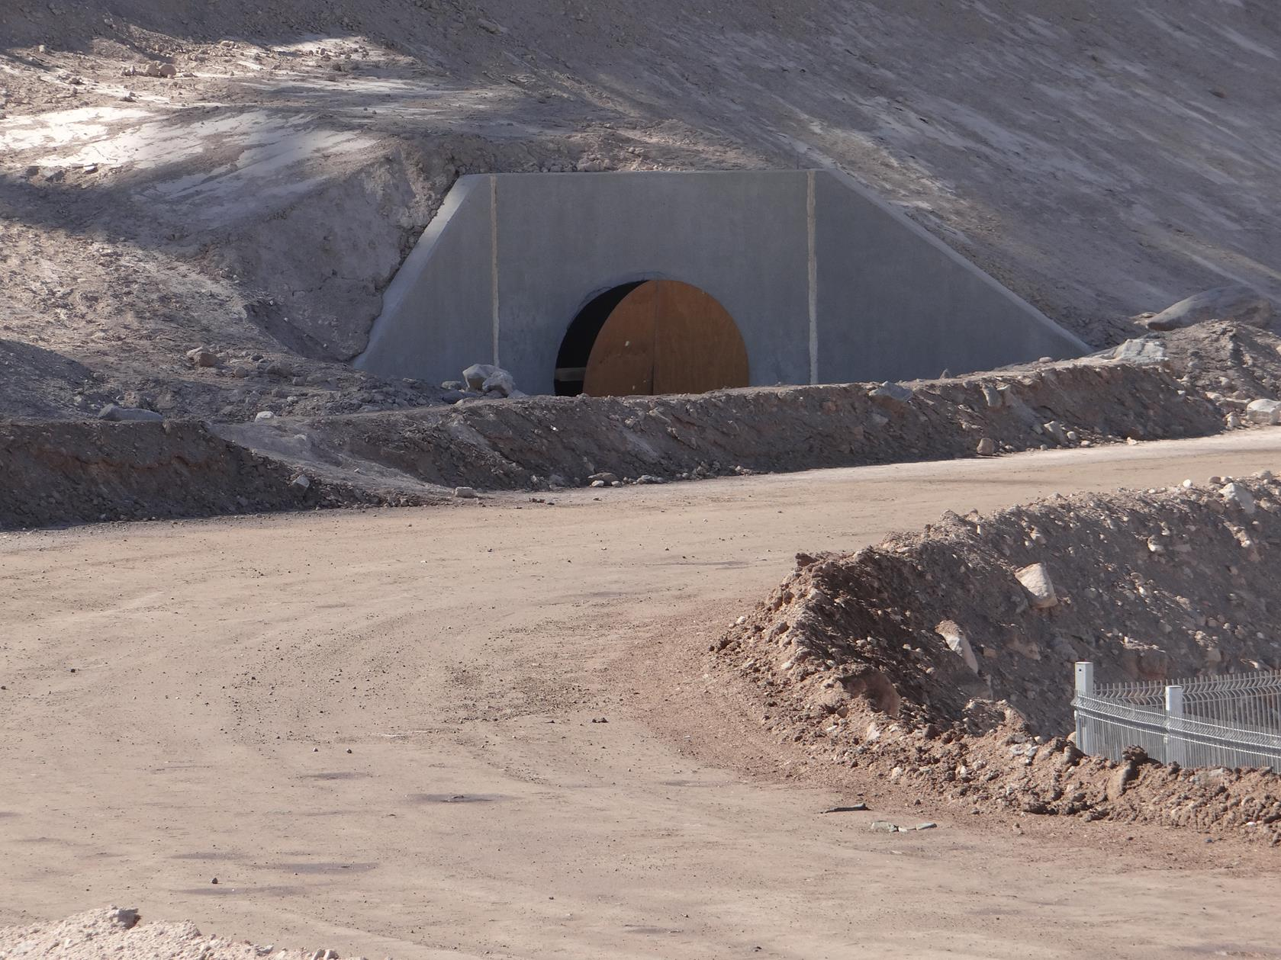
Fotografía 5. | Fecha: 17-04-2014 |  | Fotografía 6. | Fecha: 17-04-2014
Coordenadas DATUM WGS84 HUSO 19S | Coord N: 7.470.776 | Coord E: 463.770 | Coordenadas DATUM WGS84 HUSO 19S | Coord N: 7.470.776 | Coord E: 463.770
Descripción medio de prueba: Obra de desvío de aguas lluvias en el sector de la planta concentradora. |  |  | Descripción medio de prueba: Obra de desvío de aguas lluvias en el sector de la planta concentradora.
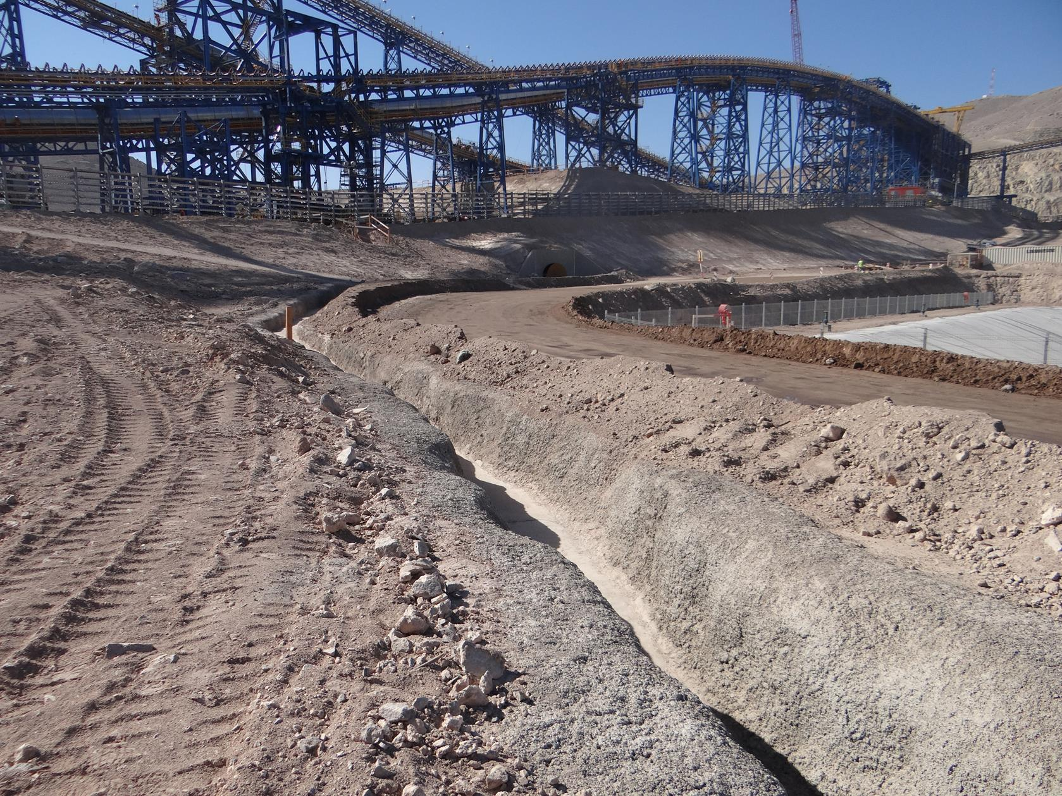 |  |  | 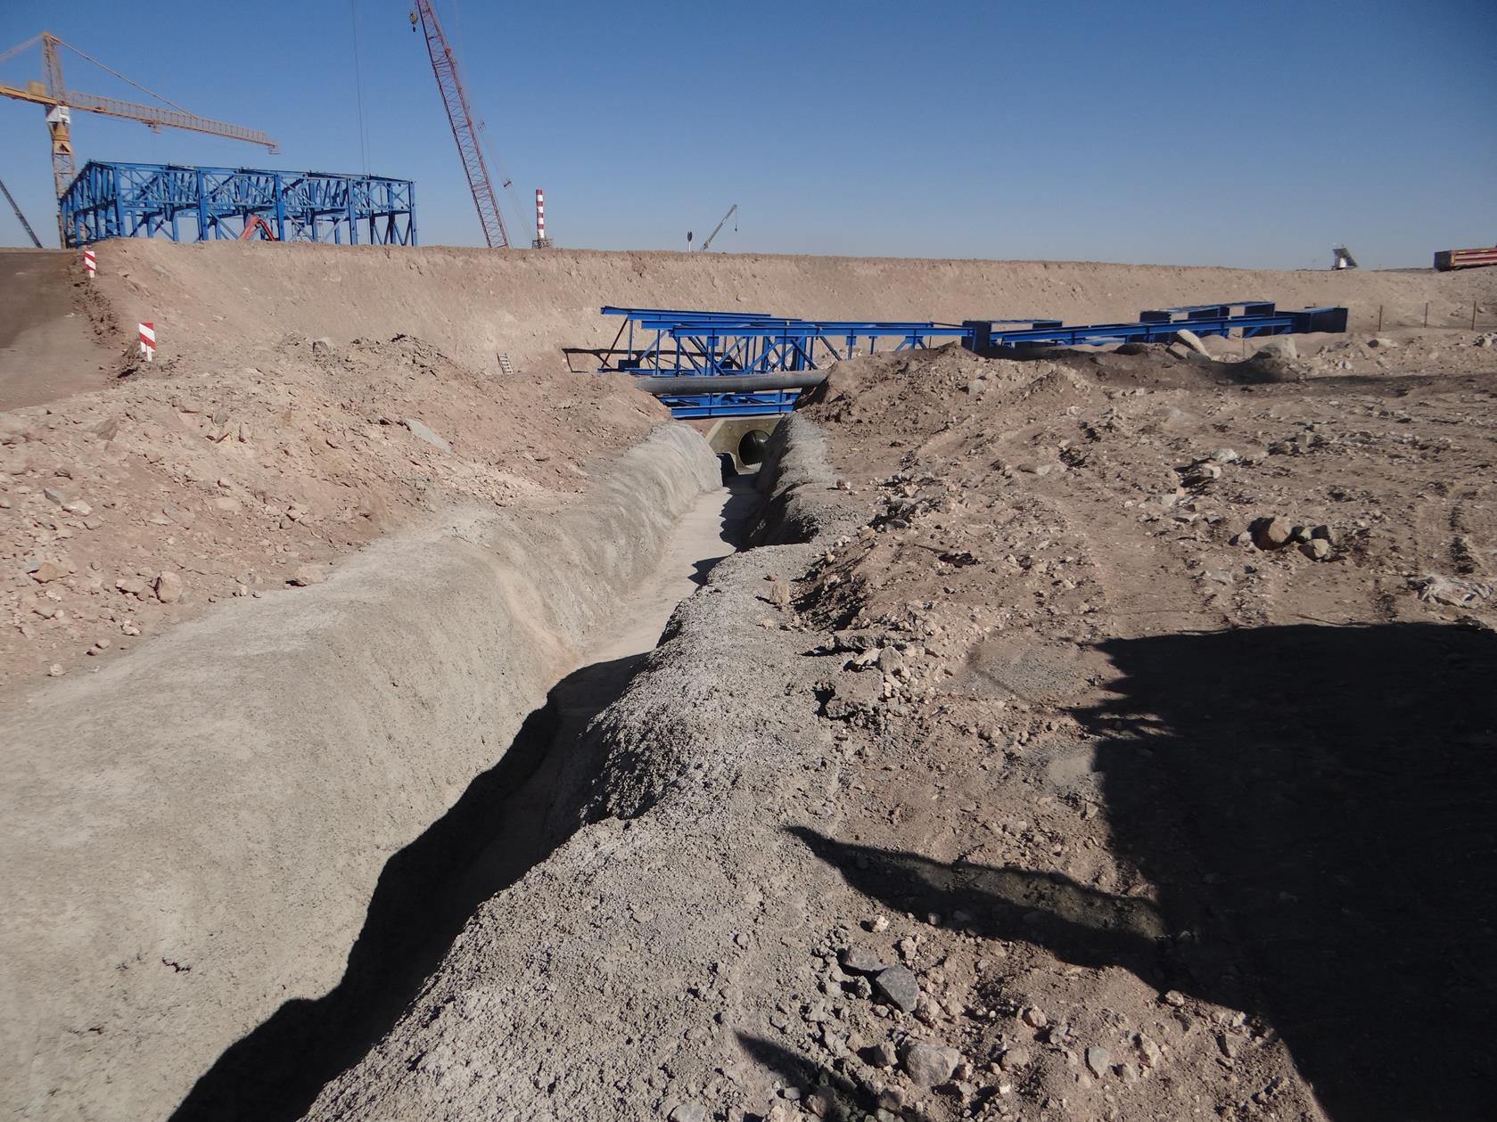
Fotografía 7. | Fecha: 17-04-2014 |  | Fotografía 8. | Fecha: 17-04-2014
Coordenadas DATUM WGS84 HUSO 19S | Coord N: 7.470.776 | Coord E: 463.770 | Coordenadas DATUM WGS84 HUSO 19S | Coord N: 7.470.776 | Coord E: 463.770
Descripción medio de prueba: Obra de desvío de aguas lluvias en el sector de la planta concentradora. |  |  | Descripción medio de prueba: Obra de desvío de aguas lluvias en el sector de la planta concentradora.

Afectación del patrimonio cultural.

Número de hecho constatado: 3 | Estaciones N°: 1, 11 y 12
Documentación solicitada y entregada (Anexo 3):
- Copia del libro de obra donde consten los días monitoreados por el arqueólogo, con firma y fecha.
- Copia de comprobantes de ingreso a la SMA de monitoreos arqueológicos, desde enero del 2013 a la fecha.
Exigencias:

RCA N° 126/2011; Extracto Considerando 7.2
- Construir cercos de protección e instalar señalética a aquellos elementos ubicados en el área de influencia directa, pero que no serán afectados directamente por una obra o estructura.
- Contar con arqueólogo en actividades de construcción, que supervise el correcto cumplimiento de la Ley N° 17.288.
- Durante las actividades de replanteo en terreno del eje de los ductos se contará con un arqueólogo que identificará los elementos patrimoniales relevados y apoyará en el microruteo del trazado de los ductos.

RCA N° 126/2011; Considerando 8.2
El monitoreo arqueológico permanente que se realizará en los sectores: mina-planta Catabela, ductos y planta de filtrado, se realizará por arqueólogos durante las obras de escarpe y excavación del proyecto y en todas las obras asociadas al mismo, que consideren la remoción de terreno superficial y de subsuelo. A partir de esta actividad, se remitirán al CMN, los informes elaborados por el arqueólogo, de forma mensual, con las actividades realizadas en ese período, detallando lo siguiente:
- Descripción de las actividades en todos los frentes de excavación del mes, indicando la fecha en que se realizó la actividad.
- Descripción de matriz y materialidad encontrada (con profundidad), en cada obra de excavación.
- Plan mensual de trabajo donde se registre y especifique en el libro de obras, los días monitoreados por el arqueólogo.
- Planos y fotos (de alta resolución) de todos los frentes de excavación y sus diferentes etapas de avances.
El informe final de monitoreo dará cuenta de las actividades de monitoreo realizadas, y en caso de detectarse sitios arqueológicos, se incluirá la información correspondiente de los mismos, además del trabajo de salvataje o rescate arqueológico que se hubiera ejecutado, si correspondiera. En estos casos, se incluirá una revisión bibliográfica de la zona, el análisis (por especialistas en cada tipo de materialidad) y la conservación de todos los materiales culturales, arqueofaunísticos y bioantropológicos que se encuentren motivo de esta actividad.

Adenda N° 1; EIA “Proyecto Sierra Gorda”, Numeral 1.7.6
…Luego, cartográficamente, se aplicó un buffer de 200 m en torno a las instalaciones proyectadas en el sector de mina-planta y se determinó cuales de los hallazgos se verían afectados directamente por el proyecto, y cuáles se encuentran en el área del proyecto, pero no son afectados directamente por las instalaciones.

EIA “Proyecto Sierra Gorda”, Anexo 5 J: Línea de Base Patrimonio Cultural.
…tanto como resultado del análisis bibliográfico, así como de una prospección arqueológica superficial del terreno, se registró un total de 199 elementos del Patrimonio Cultural…

Hechos:

- Durante las actividades de inspección, en el sector botadero de estériles (área sur), participaron de la inspección; María Cristina Ugalde (Coordinadora Junior) y Marco Hidalgo (Gerente HSEC), para verificar cercado y señalética del sitio arqueológico QM 69, el cual cuenta con cerco de malla metálica y pilotes del mismo material de 32 m (eje este – oeste) y 24 m (norte – sur). El borde Este del cerco (465.673 E -7.471.048 N) se distancia al borde Oeste del botadero a 157 m.
- Se constató en el sector de botadero de estériles, diversos sitios arqueológicos cercados y con sus señaléticas, excepto uno, cuya señalética no estaba en su lugar (en un sitio arqueológico sin nombre).
- Se constató la existencia de un nuevo sitio arqueológico (coordenadas 7.470.800 N, 465.450 E), el cual no estaba considerado en la Línea base arqueológica; localizado al lado norte de camino y frente al sitio QM 86, el cual esta demarcado por tubos de PVC. No existe cerco ni señalética.
- Se fiscalizaron dos puntos del ducto que están dentro del polígono de intervención arqueológica del sitio Esperanza 125 (7.470.136 N – 433075 E; 7.473.299 N – 418.487), que son:
- Punto 1: ducto KM 100, aproximadamente, 7.471.387 N - 428.720 E.
- Punto 2: ducto KM 102, aproximadamente, 7.470.304 N - 431.896 E.
- Se constató que el sector de instalación del ducto se encuentra emplazado dentro del área autorizada por el CMN.
- Se constató que no estaba presente en faena, el arqueólogo permanente.

Resultados examen de Información:

- Copia del libro de obra donde conste los días monitoreados por el arqueólogo, con firma y fecha.
Posteriormente a la realización de la inspección ambiental, se enviaron 17 registros de monitoreo arqueológico de campañas realizadas en marzo de 2014, en diversos sectores e instalaciones, los cuales no identifican al arqueólogo a cargo, ni poseen firma. Por otro lado, y según documentación entregada (copia de algunos Formularios E200 y copia de algunos Formularios de Estadísticas de Accidentabilidad SIMIN 2.0), no es posible constatar que existe arqueólogo permanente.
- Copia de comprobantes de ingreso a la SMA de monitoreos arqueológicos, desde enero del 2013 a la fecha.
Posteriormente a la realización de la inspección ambiental, se envió diversos comprobantes de ingreso a la SMA sobre monitoreos arqueológicos. Se enviaron 10 comprobantes; 9 de ellos asociados a la RCA N° 126/2011 y uno asociado a la RCA N° 122/2013. En relación a los comprobantes relacionados a la RCA N° 126/2011, se constató que se han ingresado los monitores arqueológicos desde julio de 2013 a febrero de 2014; mientras que en el Sistema de Seguimiento de la SMA, los comprobantes ingresados se encuentran al día (hasta julio de 2014). No obstante lo anterior, no existen ingresos de monitoreos arqueológicos al sistema antes mencionado, anteriores a julio de 2013. Cabe mencionar que según la RE N° 574/2012 de la SMA, el proyecto con RCA N° 126/2011 se encuentra en la etapa de “iniciada la fase de construcción” desde noviembre de 2011. Además, el titular adjuntó diversas cartas ingresadas al CMN sobre envío de monitoreos arqueológicos relacionados a la RCA N° 126/11. Los monitoreos informados corresponden a todos los meses del año 2013 y, enero y febrero de 2014.

Registros
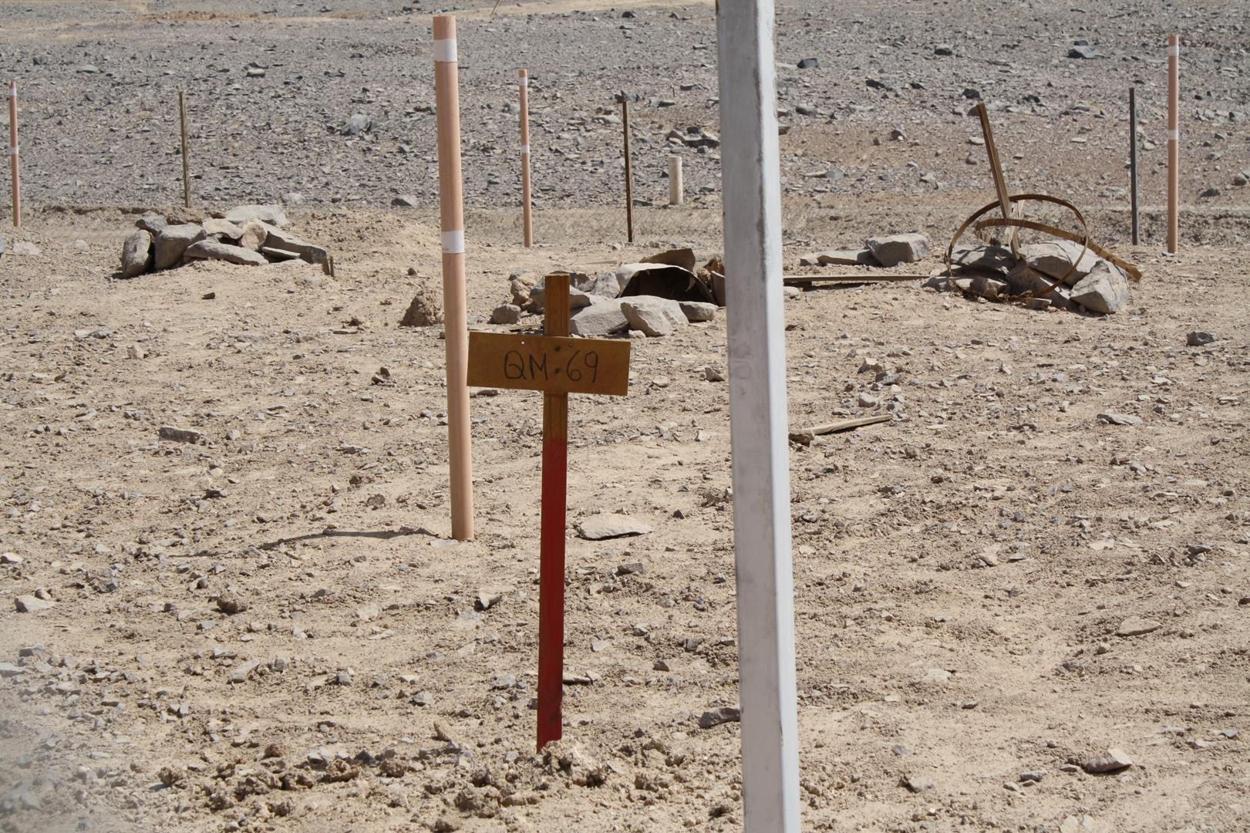 |  |  | 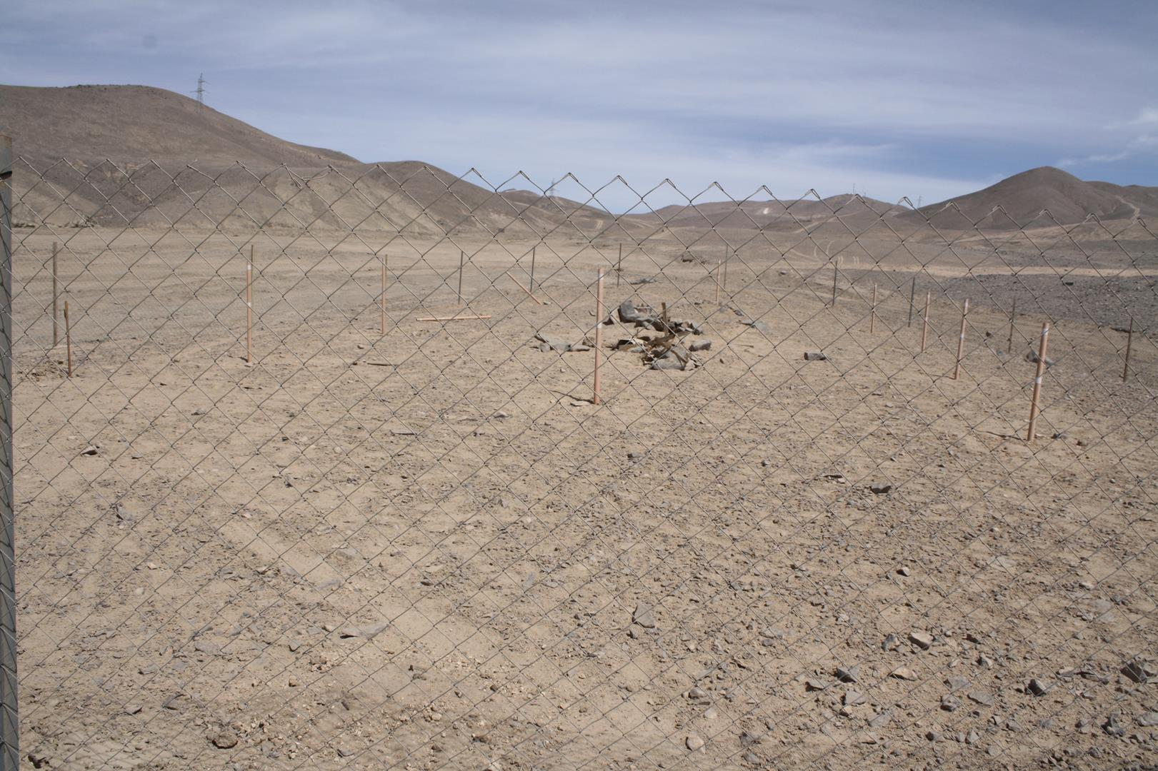
Fotografía 9. | Fecha: 15-04-2014 |  | Fotografía 10. | Fecha: 15-04-2014
Coordenadas DATUM WGS84 HUSO 19S | Coord N: 7.471.048 | Coord E: 465.673 | Coordenadas DATUM WGS84 HUSO 19S | Coord N: 7.471.048 | Coord E: 465.673
Descripción medio de prueba: Sitio arqueológico QM-69. |  |  | Descripción medio de prueba: Cercado del sitio arqueológico QM-69.
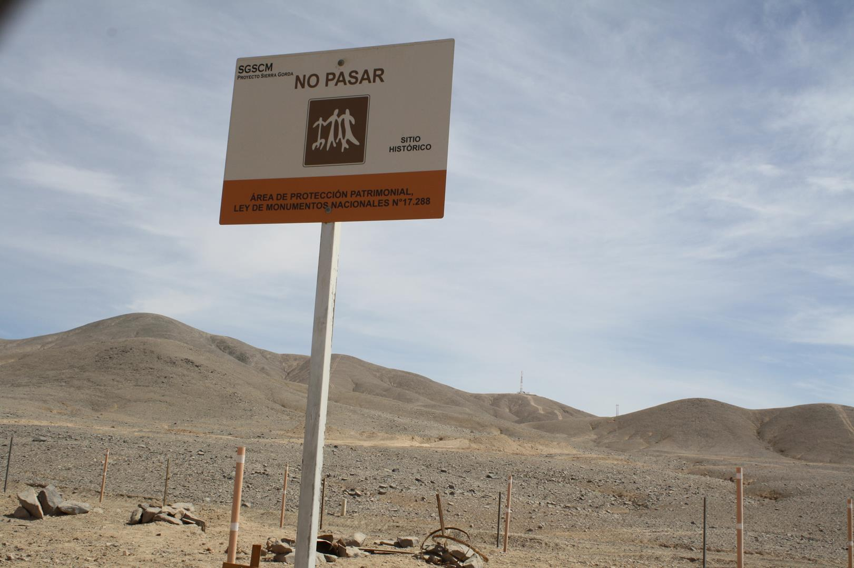 |  |  | 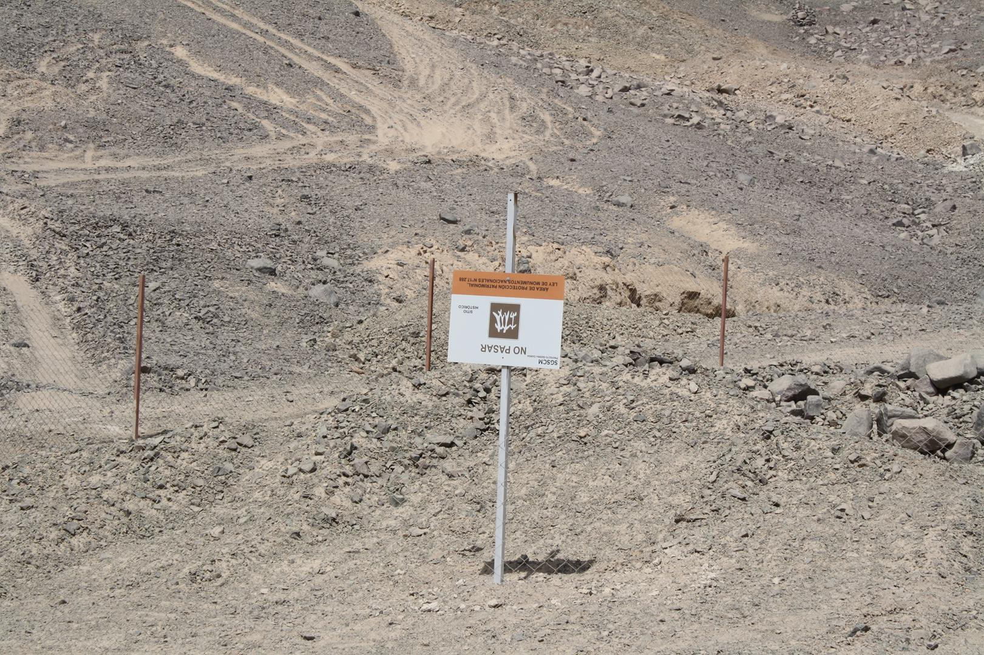
Fotografía 11. | Fecha: 15-04-2014 |  | Fotografía 12. | Fecha: 15-04-2014
Coordenadas DATUM WGS84 HUSO 19S | Coord N: 7.471.048 | Coord E: 465.673 | Coordenadas DATUM WGS84 HUSO 19S | Coord N: 7.471.048 | Coord E: 465.673
Descripción medio de prueba: Sitio arqueológico en sector botadero de estériles. |  |  | Descripción medio de prueba: Sitio arqueológico en sector botadero de estériles (señalética al revés).

Registros
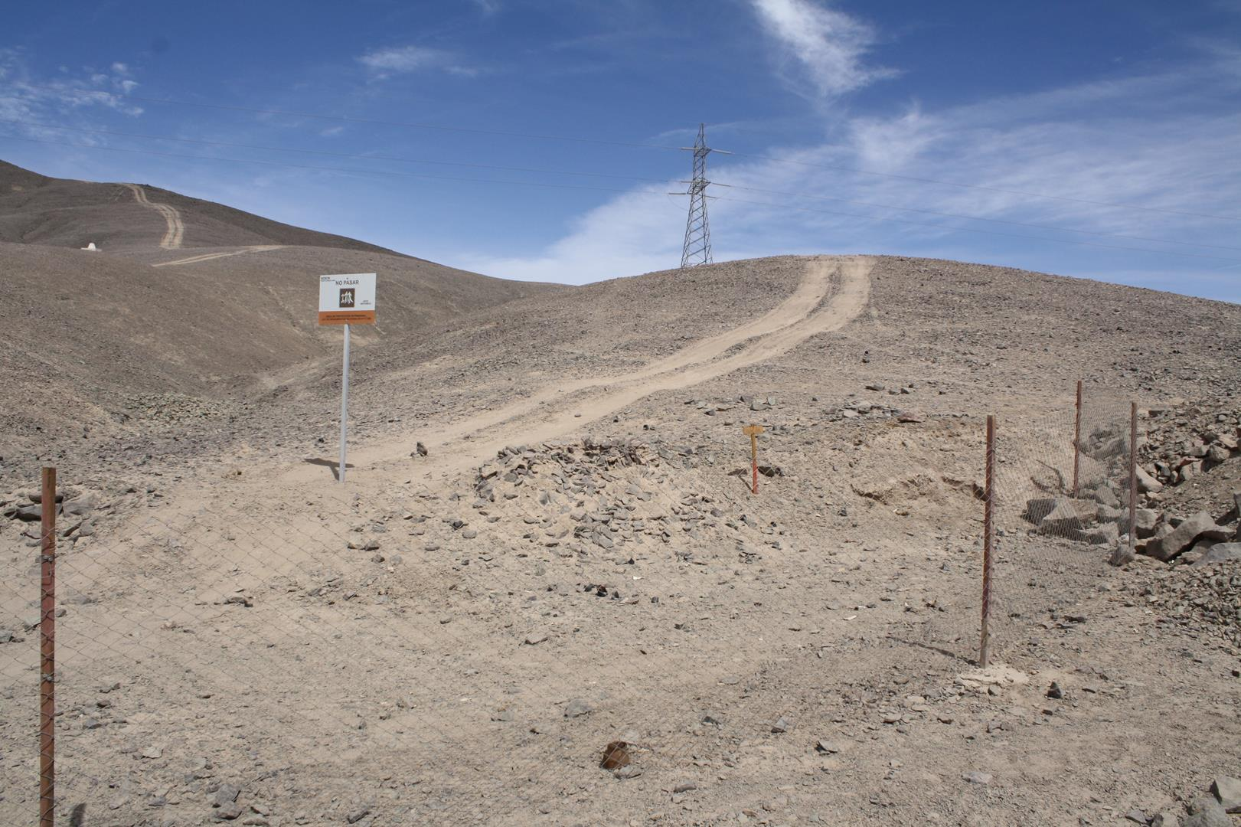 |  |  | 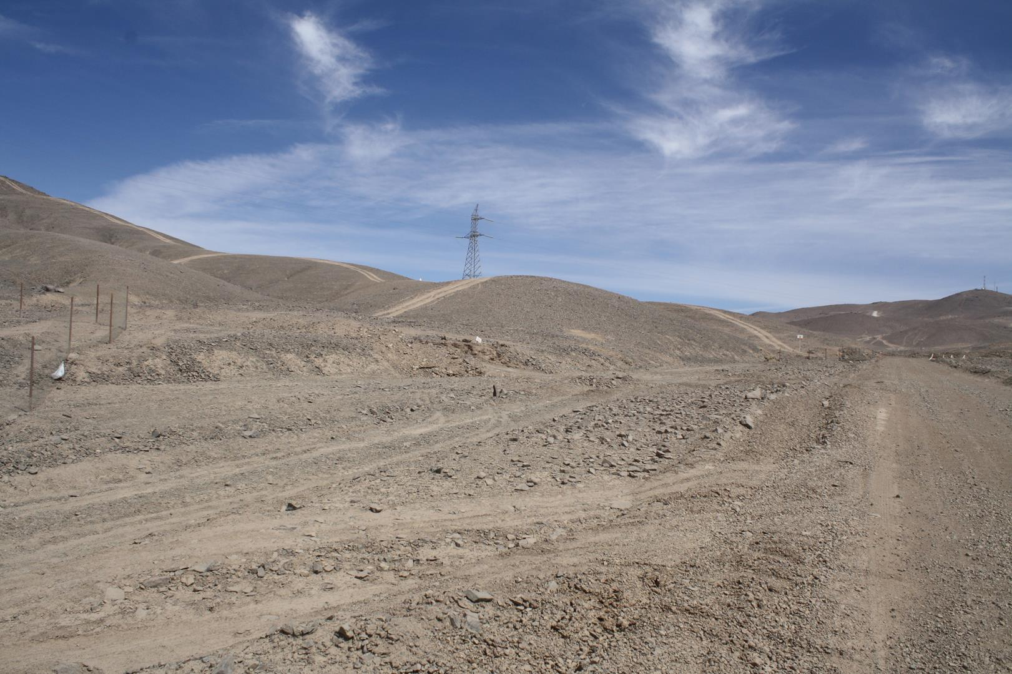
Fotografía 13. | Fecha: 15-04-2014 |  | Fotografía 14. | Fecha: 15-04-2014
Coordenadas DATUM WGS84 HUSO 19S | Coord N: 7.471.048 | Coord E: 465.673 | Coordenadas DATUM WGS84 HUSO 19S | Coord N: 7.471.048 | Coord E: 465.673
Descripción medio de prueba: Sitio arqueológico en sector botadero de estériles. |  |  | Descripción medio de prueba: Nuevo sitio arqueológico no considerado en la Línea base arqueológica.
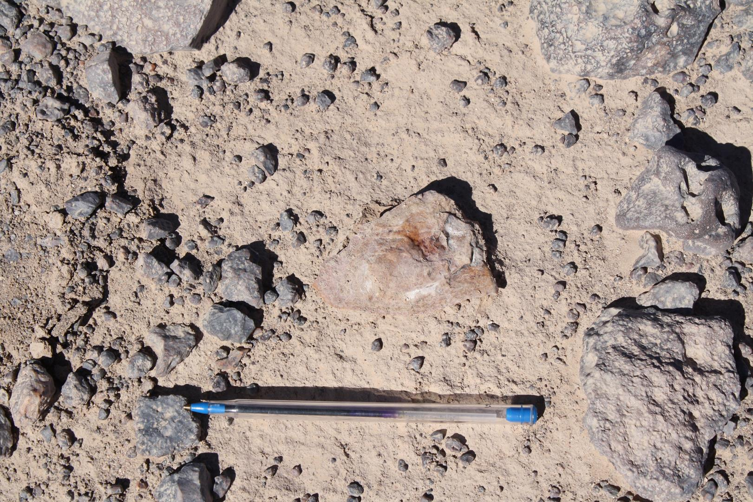 |  |  | 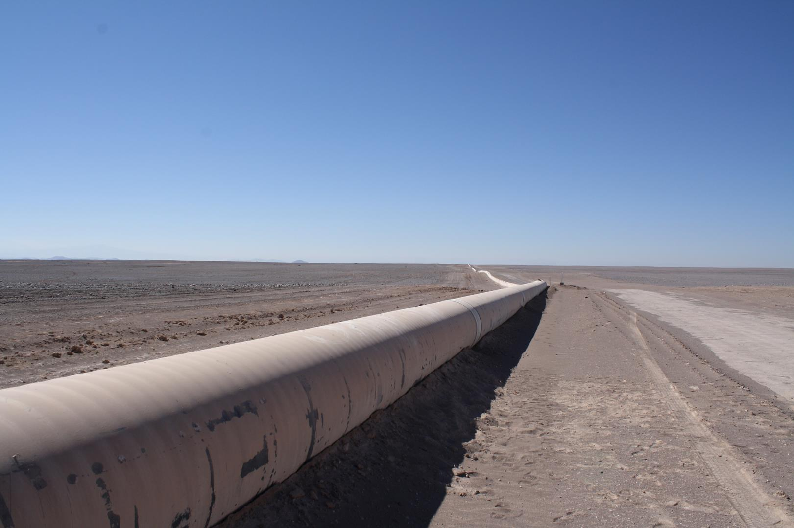
Fotografía 15. | Fecha: 15-04-2014 |  | Fotografía 16. | Fecha: 16-04-2014
Coordenadas DATUM WGS84 HUSO 19S | Coord N: 7.471.387 | Coord E: 428.720 | Coordenadas DATUM WGS84 HUSO 19S | Coord N: 7.471.387 | Coord E: 428.720
Descripción medio de prueba: Hallazgo arqueológico en sector ductos. |  |  | Descripción medio de prueba: Ducto en área autorizada por el CMN.

Registros
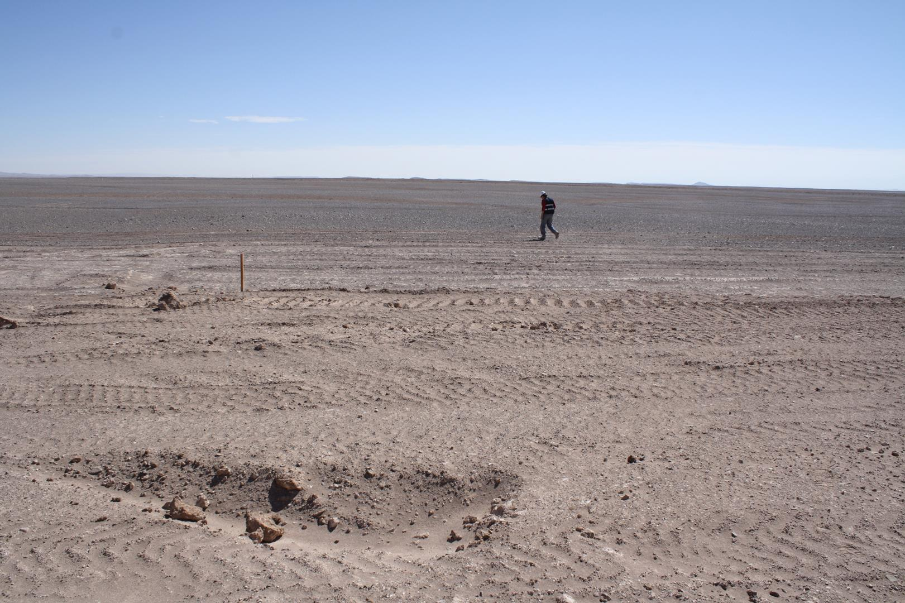 |  |  | 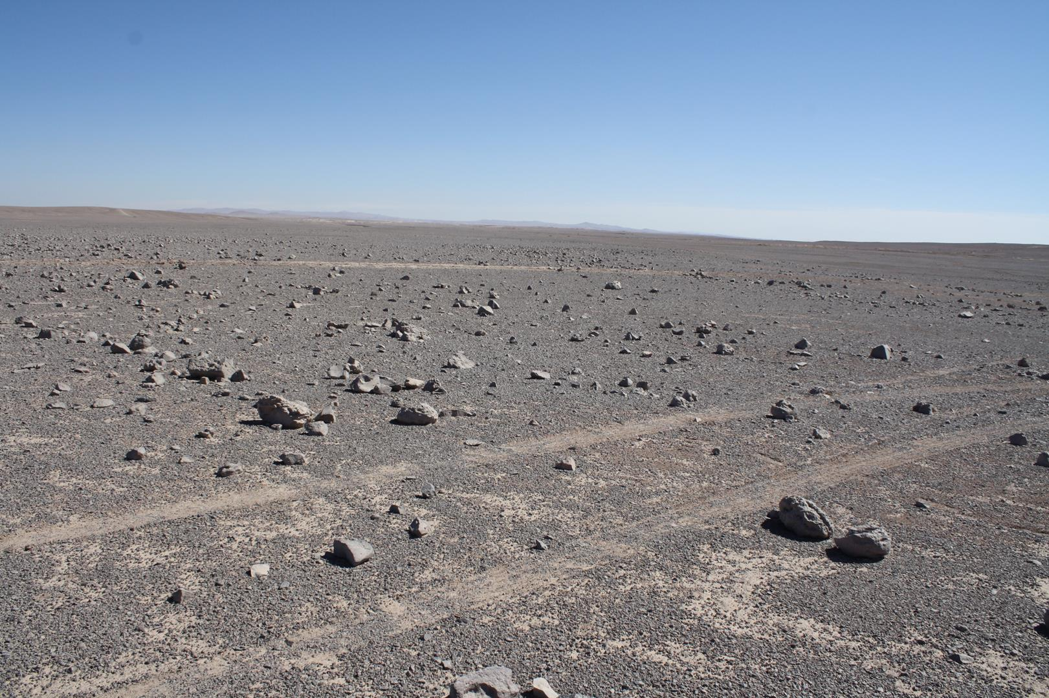
Fotografía 17. | Fecha: 16-04-2014 |  | Fotografía 18. | Fecha: 16-04-2014
Coordenadas DATUM WGS84 HUSO 19S | Coord N: 7.470.304 | Coord E: 431.896 | Coordenadas DATUM WGS84 HUSO 19S | Coord N: 7.470.304 | Coord E: 431.896
Descripción medio de prueba: Sector ducto en área autorizada por el CMN. |  |  | Descripción medio de prueba: Sector ducto en área autorizada por el CMN.

Manejo de emisiones atmosféricas.

Número de hecho constatado: 4 | Estaciones N°: 2 y 3
Documentación solicitada y entregada (Anexo 3):
- Copia de la Resolución que entrega representatividad poblacional a la estación de monitoreo de calidad de aire en el Poblado de Sierra Gorda (Anexo 4).
- Copia de la implementación del modelo pronóstico meteorológico según RCA N° 290/2012 y registros de entrega de información a la Autoridad.
- Copia del procedimiento de comunicaciones asociado a la generación de niveles de riesgo del modelo predictivo, según RCA N° 290/2012.
- Registro de coordinaciones con la Municipalidad de Sierra Gorda para evitar uso de rutas en horarios de mayor flujo, según RCA N° 126/2011.
- Copia o registro de las medidas tendientes a evitar los eventuales niveles de latencia por la operación del proyecto, si es que existen, según RCA N° 126/2011.
- Registro de los últimos 6 meses del riego de caminos y frentes de trabajo.
Exigencias:

RCA N° 126/2011; Considerando 12.9
Implementar un monitoreo de la calidad del aire para toda la vida útil del proyecto, del contaminante MP2,5 en la localidad de Sierra Gorda a través de una estación que cuente con representatividad poblacional…enviando un informe mensual en formato digital y papel a la SEREMI de Salud y a la Comisión de Evaluación, ambas de la Región de Antofagasta. Asimismo, el monitoreo de la calidad del aire del contaminante MP₁₀ en la localidad de Sierra Gorda, se deberá realizar según lo señalado en el Considerando 8.1 de la presente Resolución. Para lo cual, se deberán adjuntar los resultados de monitoreo de este contaminante de al menos una de las estaciones monitoras existentes que ya cuentan con representatividad poblacional de MP₁₀ en esta localidad. En caso de no ser posible lo anterior, se deberá implementar un monitoreo; de calidad del aire para MP₁₀ a través de la instalación de una estación monitora con representatividad poblacional en la localidad de Sierra Gorda, de acuerdo a la normativa vigente.

RCA N° 126/2011; Considerando 8.1
Plan de seguimiento de la calidad del aire: Se mantendrá durante toda la vida útil del proyecto, un seguimiento de la calidad del aire del contaminante MP10 en la Localidad de Sierra Gorda…entregando un informe mensual a la SEREMI de Salud de la Región de Antofagasta con los resultados y análisis de los datos.

RCA N° 126/2011; Considerando 7.1
Calidad del aire: Para el control de las emisiones, el proyecto contemplará las siguientes medidas de manejo:
-Riego de los frentes de trabajo, caminos y áreas de circulación en los sectores mina­ planta Catabela, ductos y planta de filtrado, con una frecuencia de 9 veces al día, alcanzando una eficiencia de mitigación de 90%.
-Estabilización de los caminos de acceso en los sectores mina-planta Catabela y planta de filtrado, mediante la aplicación de bischofita o similar cada 20 días, alcanzando una eficiencia de mitigación de 90%.

RCA N° 290/2012; Considerando 3.2.1
Emisiones a la atmósfera: Para el control de las emisiones del presente proyecto se mantendrán las medidas contempladas en el proyecto original, sin embargo, de acuerdo a las modificaciones que se implementarán por el presente proyecto, se modificarán las siguientes medidas:
-Etapa de construcción: riego en los caminos no pavimentados no permanentes y en los frentes de trabajo, cuya cantidad de agua a utilizar en el proyecto original era de 441 m³, y en el presente proyecto se considera utilizar los mismos 441 m³ más una parte del agua considerada para el sector planta de filtrado (90m³) totalizando 531 m³.
-Etapa de operación: aplicación de bischofita o similar en caminos de acceso (caminos permanentes), será remplazado por asfaltado de los caminos permanentes entre el acceso al proyecto y la planta de sulfuros; el sistema colector de polvo más encapsulamiento en la transferencia 1 de sulfuros (transferencia al stockpile) será modificado por una transferencia dentro del encapsulamiento del stock pile.
Sin embargo, como medidas adicionales de control de emisiones, se pavimentarán tres caminos ubicados al noroeste de la Localidad de Sierra Gorda, correspondiente a los caminos 1, 2 y 5 de la tabla N° 7-1 del Anexo 3.1.g de la Adenda N° 2 de la DlA, totalizando 910 m de longitud de caminos.

RCA N° 290/2012; Considerando 9.3
El titular debe implementar el modelo pronóstico meteorológico, que permita predecir las condiciones meteorológicas que podrían generar aumentos en los niveles de Material Particulado en la Localidad de Sierra Gorda, en el plazo de 4 meses a contar de la fecha de la Resolución de Calificación Ambiental, que apruebe el presente proyecto, en caso que así fuese, hasta que finalice su vida útil. En un plazo de 3 meses a contar de la fecha de la Resolución de Calificación Ambiental, que apruebe el presente proyecto, en caso que así fuese, el titular debe realizar una presentación a la Autoridad En virtud de lo anterior, el titular deberá coordinar reuniones con anterioridad con la Autoridad, para evaluar si el modelo e interfaz diseñada cumplen con lo requerido por la Autoridad y en caso contrario proceder a modificar lo que corresponda, para que al momento de presentar y entregar dichos antecedentes finales, éstos concuerden con lo requerido por la Autoridad.

RCA N° 290/2012; Considerando 9.4
El titular debe entregar en un plazo de 1 mes, a contar de la fecha de la Resolución de Calificación Ambiental, que apruebe el presente proyecto, en caso que así fuese, el procedimiento de comunicaciones asociado a la generación de niveles de riesgo del modelo predictivo.

RCA N° 126/2011; Considerando 7.3.3
Coordinar con la Municipalidad para evitar uso de rutas en horario de mayor flujo.

RCA N° 126/2011; Considerando 12.10
Previo a la etapa de construcción, se deberán detallar y presentar todas las medidas cuantificables, tendientes a evitar los eventuales niveles de latencia por la operación del proyecto, a la SEREMI de Salud y la Comisión de Evaluación, ambas de la Región de Antofagasta, para su análisis y aprobación. Dichas medidas deberán ser implementadas en el área de influencia del proyecto, primordialmente en la Localidad de Sierra Gorda.

RCA N° 101/2012 y RCA N° 102/2012; Considerando 3.2.1
Emisiones a la atmósfera: Para el control de las emisiones, el proyecto contemplará las siguientes medidas de manejo:
-Humectación de los caminos no pavimentados que utilizará el proyecto (con una longitud de 6,8 km) y las zonas de estacionamientos, con una frecuencia de 9 veces al día (180 m³/día).
-Se mantendrá un sistema continuo y en línea de monitoreo de calidad de aire en la Localidad de Sierra Gorda para el contaminante MP10. Adicionalmente, se implementará un monitoreo continuo y en línea para el contaminante MP_{2,5.}
Hechos:

- Durante las actividades de inspección, se constató la existencia y operación de la estación de monitoreo de calidad de aire en el Poblado de Sierra Gorda. Se revisaron las bitácoras de visita, mantención y calibración. Las bitácoras eran de la versión IV y la última visita fue realizada el 14 de abril de 2014. Desde el 28 de marzo al 15 de abril se han realizado 6 visitas.
- Se constató que la estación de monitoreo de calidad de aire en el Poblado de Sierra Gorda monitorea MP₁₀, MP_{2,5} y variables meteorológicas como temperatura, velocidad del viento y dirección del viento. Además, existe un libro de registros internos.
- Los equipos fundamentales de monitoreo de calidad de aire en el Poblado de Sierra Gorda son analizadores BAM 1020, sensores de temperatura y humo, UPS, panel eléctrico, insumos básicos y Datalogger.
- Por otro lado, Mónica Guiorguiadez, Senior de Medio Ambiente, informó que la estación de monitoreo del Poblado de Sierra Gorda informa los datos en línea y que posee representatividad poblacional.
- Además, Mónica Guiorguiadez, mencionó que la instalación posee un total de 8 estaciones; 2 de ellas monitorean calidad de aire y las 6 restantes, meteorología.
- Por otro lado, se constató la existencia y operación de una estación de monitoreo de calidad de aire en sector campamento, la cual monitorea MP₁₀ y variables meteorológicas como temperatura, velocidad del viento y dirección del viento. Mónica Guiorguiadez, indicó que los datos en línea se utilizan de manera interna en el proyecto, es decir, no corresponde a una exigencia de alguna Resolución de Calificación Ambiental.
- Se constató que el camino principal y camino que conecta al tranque de relaves, fueron bischufitados. Por otro lado, se constató la presencia de humedad en caminos secundarios y frentes de trabajo.
- Se consultó sobre caminos pavimentados al noroeste del poblado de Sierra Gorda. Se informó por parte de Sebastián Henríquez, Superintendente de Medio Ambiente, que no existen caminos pavimentados y que al respecto se solicitó una pertinencia al SEA. Al respecto, el SEA, mediante el Ord. N° 690 del 12 de agosto de 2014, solicita antecedentes adicionales al titular para emitir pronunciamiento (Anexo 6).

Resultados examen de Información:

- Copia de la Resolución que entrega representatividad poblacional a la estación de monitoreo de calidad de aire en el Poblado de Sierra Gorda.
Posteriormente a la realización de la inspección ambiental, y según antecedentes entregados por el titular, se envió copia de la Resolución Exenta N° 5059 del 21 de noviembre de 2012, en la cual la SEREMI de Salud de la Región de Antofagasta entrega la autorización de funcionamiento para la estación monitora de calidad de aire denominada Sierra Gorda de propiedad de la empresa Sierra Gorda, ubicada en Eduardo Frei Montalva N° 500, en la Comuna de Sierra Gorda. Se menciona que la estación se clasifica como estación monitora con representatividad poblacional (EMRP) en razón de que se cumplen los requisitos establecidos en el artículo 1°, letra f) del D.S. N° 59/1998 del MINSEGPRES y D.D. N° 61/2009. Según esta resolución la estación monitoreará los siguientes parámetros: material particulado MP10 Low-Vol continuo, MP 2,5 Low-Vol continuo y variables meteorológicas.
- Copia de la implementación del modelo pronóstico meteorológico, según RCA N° 290/2012 y registros de entrega de información a la Autoridad.
Posteriormente a la realización de la inspección ambiental, y según antecedentes entregados por el titular, se enviaron 4 documentos relacionados a la implementación del modelo pronóstico meteorológico (estados de avance). Todos los documentos fueron enviados por parte del titular a diversas Autoridades. El detalle de cada documento es:
-Carta SGO-MA-023-2013 del 25 de abril de 2013, enviada al Servicio de Evaluación Ambiental de la Región de Antofagasta.
-Carta SGO-MA-024-2013 del 25 de abril de 2013, enviada a la SEREMI del Medio Ambiente de la Región de Antofagasta.
-Carta SGO-MA-036-2013 del 21 de mayo de 2013, enviada a la SMA.
-Carta SGO-MA-050-2013 del 16 de septiembre de 2013, enviada a la SEREMI del Medio Ambiente de la Región de Antofagasta.
En síntesis, al analizar las cartas anteriores, se da a conocer la cronología del cumplimiento al Considerando 9.3 de la RCA N° 290/2012. Por otro lado, según Ord N° 11/2014 de fecha 06 de enero de 2014, la SEREMI del Medio Ambiente de la Región de Antofagasta entrega al titular diversas observaciones en torno al procedimiento utilizado en el uso del modelo WRF-ARW 3.2 inicializados con pronóstico NCEP GFS y solicita complementar el modelo (Anexo 5). Finalmente, según el Ord. N° 487 del 14 de agosto de 2014, la SEREMI antes mencionada informa al titular que se aprueban las condiciones de riesgo señaladas y solicita incorporar algunos antecedentes.
Además, se entregaron 4 comprobantes de informes de seguimiento ambiental, los que fueron entregados a través del Sistema de Seguimiento de la SMA en virtud de la RE 844, todos los cuales están relacionados al Considerando antes mencionado.

Por otro lado, se envió el denominado “Memorándum técnico sobre Detección de Niveles de Riesgo Basados en Condiciones Meteorológicas”, elaborado por Air Sciences Inc., de fecha 12 de junio de 2013, entre otros antecedentes. El Memorándum da a conocer resultados en torno a determinar las condiciones meteorológicas que podrían generar altos índices de concentraciones de MP10 en el año con mayor movimiento de material.
- Copia del procedimiento de comunicaciones asociado a la generación de niveles de riesgo del modelo predictivo, según RCA N° 290/2012.
Posteriormente a la realización de la inspección ambiental, y según las mismas cartas entregadas en el punto anterior, se entregan los estados de avance del procedimiento de comunicaciones asociado a la generación de niveles de riesgo del modelo predictivo (cronología del cumplimiento al Considerando 9.4 de la RCA N° 290/2012). Además, los mismos 4 comprobantes de informes de seguimiento ambiental entregados en el punto anterior, se relacionan al Considerando antes mencionado. Como complemento a todo lo anterior, se envió el Procedimiento de Comunicaciones de Riesgo Por Calidad del Aire, de enero de 2013, el cual describe las actividades de comunicación que se deben realizar asociadas al pronóstico de niveles de riesgo y mediciones de altas concentraciones de MP10 en el Pueblo de Sierra Gorda.
- Registro de coordinaciones con la Municipalidad de Sierra Gorda para evitar uso de rutas en horarios de mayor flujo. RCA N° 126/2011.
Posteriormente a la realización de la inspección ambiental, y según antecedentes entregados por el titular, éste informó que la acción de coordinación para evitar el uso de rutas en horarios de mayor flujo se relacionan a coordinaciones con la Municipalidad de Mejillones y en particular respecto de la Ruta B-262. Al respecto presentó la Carta MQCL-PSG-GP-NEX-0091, de fecha 24 de diciembre de 2012, dirigida a la Municipalidad de Mejillones, en la cual informa el uso de la ruta antes mencionada, con lo cual se entregan antecedentes de la coordinación comprometida.
- Copia o registro de las medidas tendientes a evitar los eventuales niveles de latencia por la operación del proyecto, si es que existen. RCA N° 126/2011.
Posteriormente a la realización de la inspección ambiental, y según antecedentes entregados por el titular, no envió un registro de las medidas tendientes a evitar los eventuales niveles de latencia por la operación del proyecto, ni indicó si ellas existen. Los documentos enviados fueron copia de 6 reportes semanales de humectación de riego de caminos. Además, envió copia de carta SGO-MA-004-2014 de fecha 10 de febrero de 2014 (Anexo 6), en donde el titular solicitó a la Dirección Regional de Antofagasta del Servicio de Evaluación Ambiental (SEA), una consulta de Pertinencia de ingreso para aplicar un slurry asfáltico (mezcla de asfalto con áridos y cargas minerales), sobre caminos de tierra en el Poblado de Sierra Gorda, aumentando la longitud de caminos a cubrir en un 58%, desde 878 m a 1.388 m. La medida original era que pavimentarían tres caminos ubicados al noroeste de la localidad de Sierra Gorda. Al respecto, el SEA, mediante el Ord. N° 690 del 12 de agosto de 2014, solicita antecedentes adicionales al titular para emitir pronunciamiento (Anexo 6).
- Registro de los últimos 6 meses del riego de caminos y frentes de trabajo.
Posteriormente a la realización de la inspección ambiental, y según antecedentes entregados por el titular, se envió copia de Instructivo de Trabajo “Proceso de Regadío en Caminos Mina”, el cual establece estándares operativos de carga de información en el denominado sistema Wenco durante el proceso de regadío de caminos mina. Además, se entregó un consolidado de humectación de todo el año 2013, primer trimestre del año 2014 y hasta el 13 de abril de 2014. Además, se entregó consolidado de humectación denominado Salfa, desde el 24 de noviembre de 2013, hasta el 19 de abril de 2014.
- La SMA encomendó seguimientos a la SEREMI de Salud de la Región de Antofagasta (mediante el Ord MZN N° 169, el 04 de marzo de 2014), relacionados a monitoreos de calidad del aire comprometidos en la RCA N° 126/2011. Los seguimientos encomendados correspondieron a informes mensuales, desde mayo de 2013 a enero de 2014. Según el análisis, basado en la verificación para la Norma Primaria de Calidad del Aire (D.S N° 59/1998) y del Reglamento de Estaciones de Medición de Contaminantes (D.S. N° 61), en Estación con Representatividad Poblacional denominada “Sierra Gorda” de la Comuna del mismo nombre, se indica lo siguiente:
-Para la norma diaria de las concentraciones de 24 horas, se registran 4 excedencias sobre 150 µg/m³N para el período del año 2013, sin embargo esta norma no fue superada.
-Para la norma anual se registra un promedio de 48 µg/m³N, presentando niveles de latencia para material particulado, en Comuna de Sierra Gorda.
-Finalmente, se indica que se enviaron los certificados de calibración de los equipos de medición, certificados de análisis gravimétrico emitido por laboratorio competente, dando cumplimiento a los estándares mínimos para asegurar la calidad de los datos.
-No se presentaron datos crudos, es decir, no se entregaron los valores obtenidos directamente del monitor o sensor, lo cual no permite analizar todos los datos en su conjunto, ya que no se dieron a conocer los datos espurios o de calibraciones de span eliminados. Cabe mencionar que los datos crudos corresponden a los datos que no se les ha aplicado ningún tipo de intervención con posterioridad a la medición.

Registros
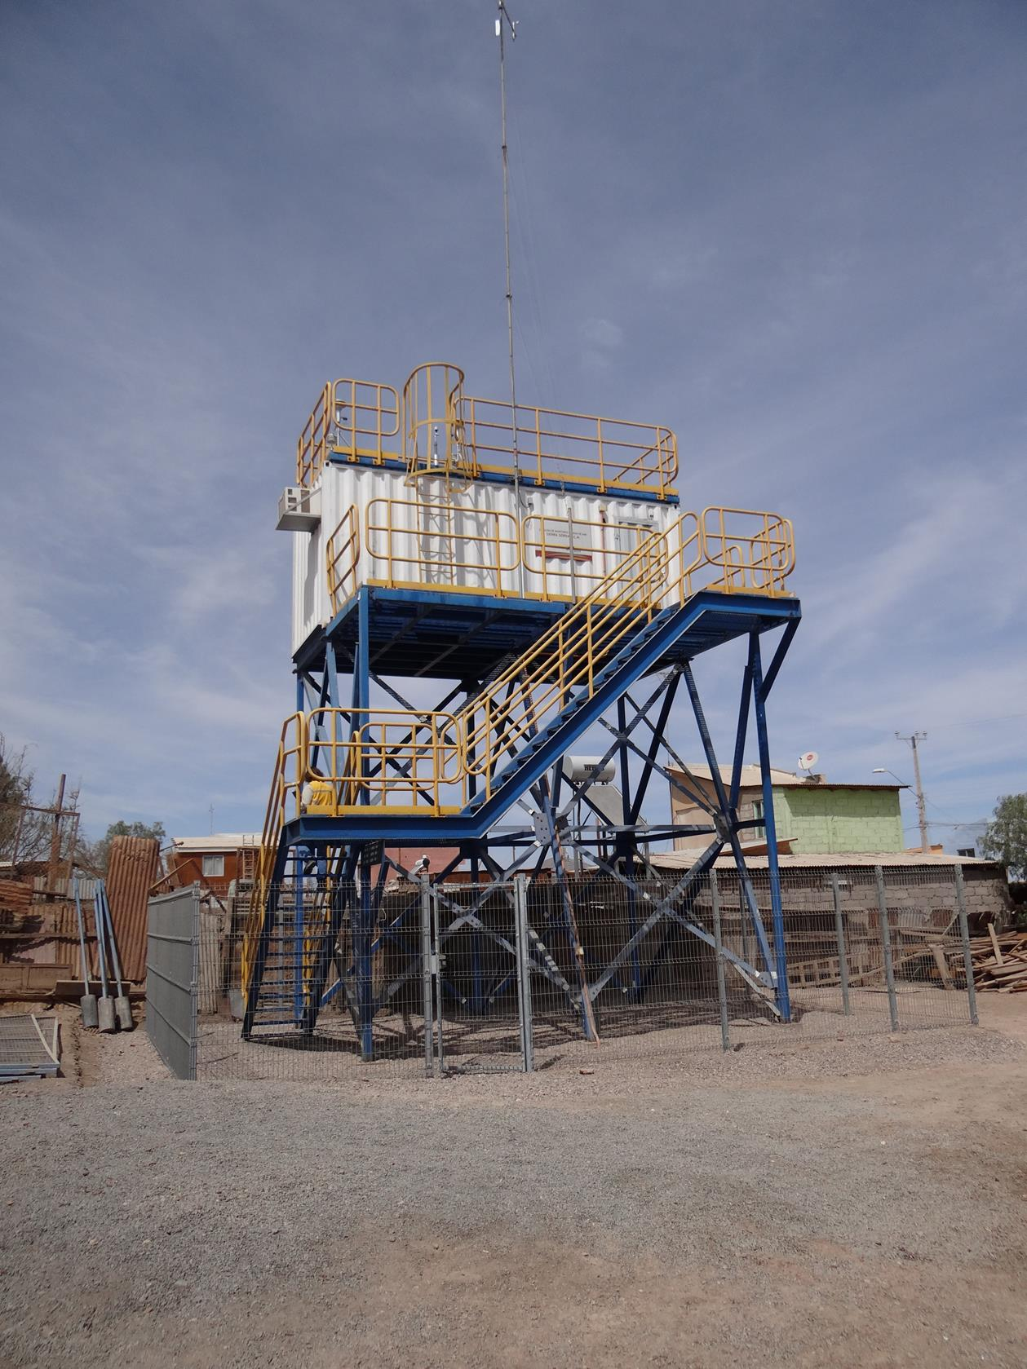 |  |  | 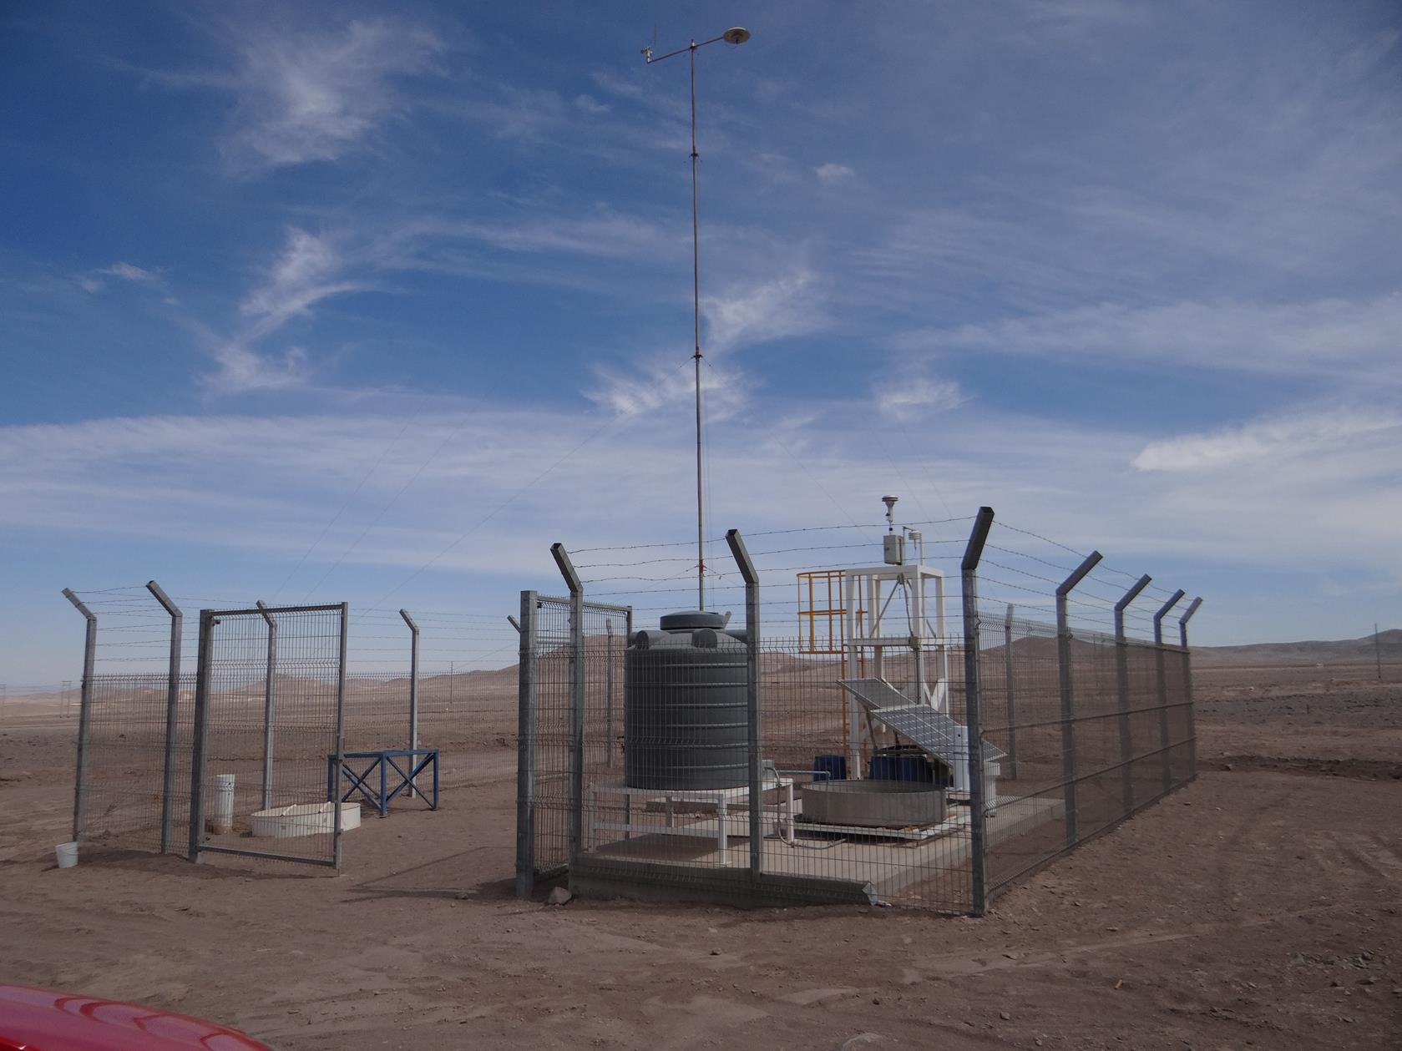
Fotografía 19. | Fecha: 15-04-2014 |  | Fotografía 20. | Fecha: 15-04-2014
Coordenadas DATUM WGS84 HUSO 19S | Coord N: 7.468.568 | Coord E: 467.321 | Coordenadas DATUM WGS84 HUSO 19S | Coord N: 7.466.888 | Coord E: 463.868
Descripción medio de prueba: Estación de monitoreo de calidad de aire en el Poblado de Sierra Gorda. |  |  | Descripción medio de prueba: Estación de monitoreo de calidad de aire en sector campamento.
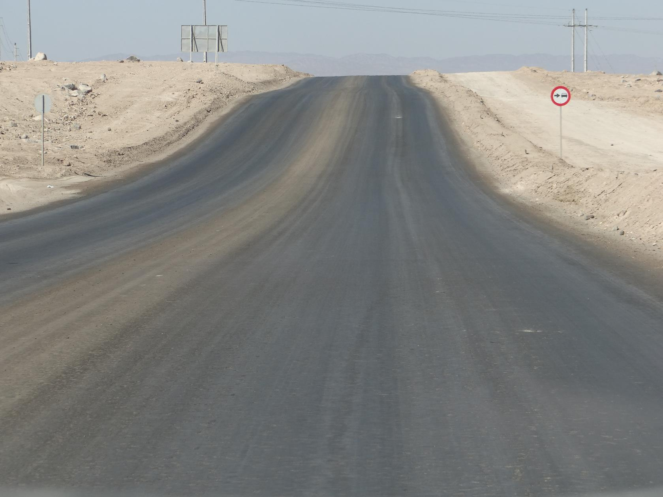 |  |  | 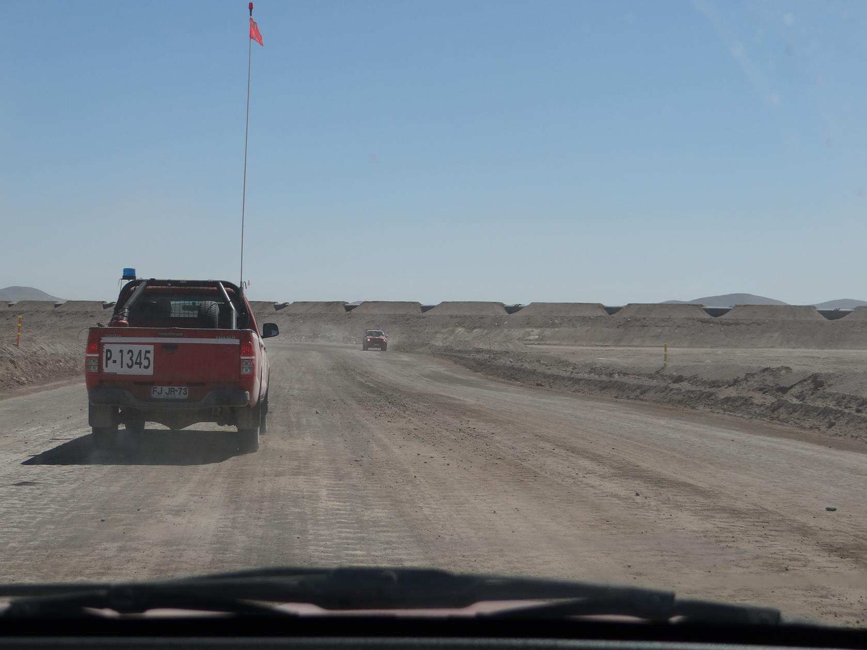
Fotografía 21. | Fecha: 17-04-2014 |  | Fotografía 22. | Fecha: 17-04-2014
Descripción medio de prueba: Camino bischufitado. |  |  | Descripción medio de prueba: Camino con aplicación de riego.

Afectación de suelo.

Número de hecho constatado: 5 | Estación N°: 10, 14, 15 y 16
Documentación solicitada y entregada (Anexo 3):
- Resolución Exenta que autoriza el Cambio de Uso de Suelo de la Caseta de Maquinaria correspondiente a 21.90 m² y Paño del Tap- Off correspondiente a 751.41 m² asociado a la RCA N°101/2012.
- Registro de proveedores de áridos y autorizaciones asociadas.
Exigencias:

RCA N° 290/2012; Considerando 3.1.4 k)
Estación de lavado: Se instalará y operará un sistema de limpieza dividido en dos áreas, una para vagones de trenes (sólo aspirado de carrocería) y otra para camiones (aspirado de carrocería y lavado de ruedas), que se localizará dentro del galpón de almacenado y carga de concentrado de cobre, próximo a la salida de los mismos desde el galpón.

RCA N° 290/2012; Considerando 3.1 c)
Todas las instalaciones de la planta de filtros se reubicarán en el sector mina.

RCA N° 290/2012; Considerandos 3.1. a) y 3.1.4 i)
Sector mina-planta Catabela: A su vez, se construirán y operarán las siguientes instalaciones:…Tramo línea férrea de 10,5 km para conectar con el trazado existente de la línea de ferrocarriles.

Tramo de línea férrea: Se construirá un tramo de aproximadamente 10,5 km de longitud de vía férrea en el sector mina, para conectarse con el trazado existente de la línea de ferrocarriles de la empresa F.C.A.B., que se emplaza paralelo a la Ruta 25, con el objetivo de transportar el concentrado de cobre y molibdeno para su embarque en los puertos de la Región de Antofagasta.

RCA N° 290/2012; Considerandos 3.1. a) y 3.1.4 h)
Sector mina-planta Catabela: A su vez, se construirán y operarán las siguientes instalaciones:…Planta de hormigón para la etapa de construcción.

Planta de hormigón y planta de áridos: Para la etapa de construcción del proyecto, se instalarán una planta de hormigón y una planta de áridos, cuyas capacidades de producción promedio serán 70 m³/h y 2.700 m³/día, respectivamente.

Adenda N° 1; N° II 2), Proyecto Tap Off Sierra Gorda
El titular acoge la observación, en lo que respecta a que la Resolución Exenta N° 2.859/2007 del Servicio Agrícola y Ganadero, modifica la Resolución N° 133/2005 sobre la norma mínima para el tratamiento de fumigación con bromuro de metilo para embalajes de madera.

Adenda N° 1; N° II 3), Proyecto Línea 1x220KV Spence - Sierra Gorda
Respecto a la importación de insumos provenientes del extranjero, se deberá indicar la forma de cumplimiento de la Resolución Exenta Nº 2.859/2007 del Servicio Agrícola y Ganadero, que modifica la Resolución Nº 133/2005 sobre la norma mínima para el tratamiento de fumigación con bromuro de metilo para embalajes de madera.

RCA N° 101/2012; Considerando 5
… debe indicarse que la ejecución del proyecto requiere los Permisos Ambientales Sectoriales contemplados en los artículos … y N° 96 del Decreto Supremo N° 95/01…, informados favorablemente por la Secretaría Regional Ministerial de Salud y la Secretaría Regional Ministerial de Agricultura, ambas de la Región de Antofagasta, durante el proceso de evaluación.
Hechos:

- Durante las actividades de inspección, se constató la existencia de un sector denominado “Estación de Lavado”, a un costado de la planta de filtrado. Se constató que la estación posee base de hormigón y posee pendiente. Marcelo Carreño, Superintendente HSEC, indicó que en la estación se aplicará un hidrolavado a los vagones. Se constató que al costado de la estación se encuentra personal trabajando en faenas de construcción de la planta de filtrado.
- Se constató que el tramo de línea férrea se encuentra finalizado. La línea comienza en la planta de filtrado y finaliza en la intersección con la línea férrea del tramo Antofagasta-Bolivia.
- Se constató la existencia de una planta de hormigón, la cual es operada por Sociedad Petreos S.A. En dicha planta, Sergio Donoso, Jefe de Gestión de Calidad, informó que la planta 1 posee una capacidad nominal de 120 m³/hora y la planta 2,70 m³/hora. Informó que la planta está operativa desde el 5-12-2011 y que operará aproximadamente por un mes más. Además, indicó que trabajan en la planta 7 personas por turno. Se constató la presencia de áridos en un costado de la planta.
- Se inspeccionó el patio de acopio transitorio (PAT). La visita fue guiada por Andrés Galdámez, Supervisor PAT, quien indicó que se realiza la separación de la madera nacional de la internacional. En el sector se constató el cumplimiento de la normativa sectorial RE N° 133/2005 MINAGRI.

Resultados examen de Información:

- Resolución Exenta que autoriza el Cambio de Uso de Suelo de la Caseta de Maquinaria correspondiente a 21.90 m² y Paño del Tap- Off correspondiente a 751.41 m² asociado a la RCA N°101/2012.
Posteriormente a la realización de la inspección ambiental, y según antecedentes entregados por el titular, se informó que Sierra Gorda S.C.M ha preparado los documentos para solicitar esta autorización ante la autoridad competente. Informa que estos documentos serán enviados a la Compañía Minera Spence, propietaria del inmueble en donde se emplaza la caseta, para las firmas correspondientes. Además, informan que esperan que esta solicitud de Cambio de Uso de Suelo se presente a la brevedad dentro de los próximos días y que en cuanto ello ocurra informarán a la SMA, enviado copia de la carta de presentación.
- Registro de proveedores de áridos y autorizaciones asociadas.
Posteriormente a la realización de la inspección ambiental, se enviaron 5 documentos relativos a proveedores de áridos y/o autorizaciones asociadas.

Registros
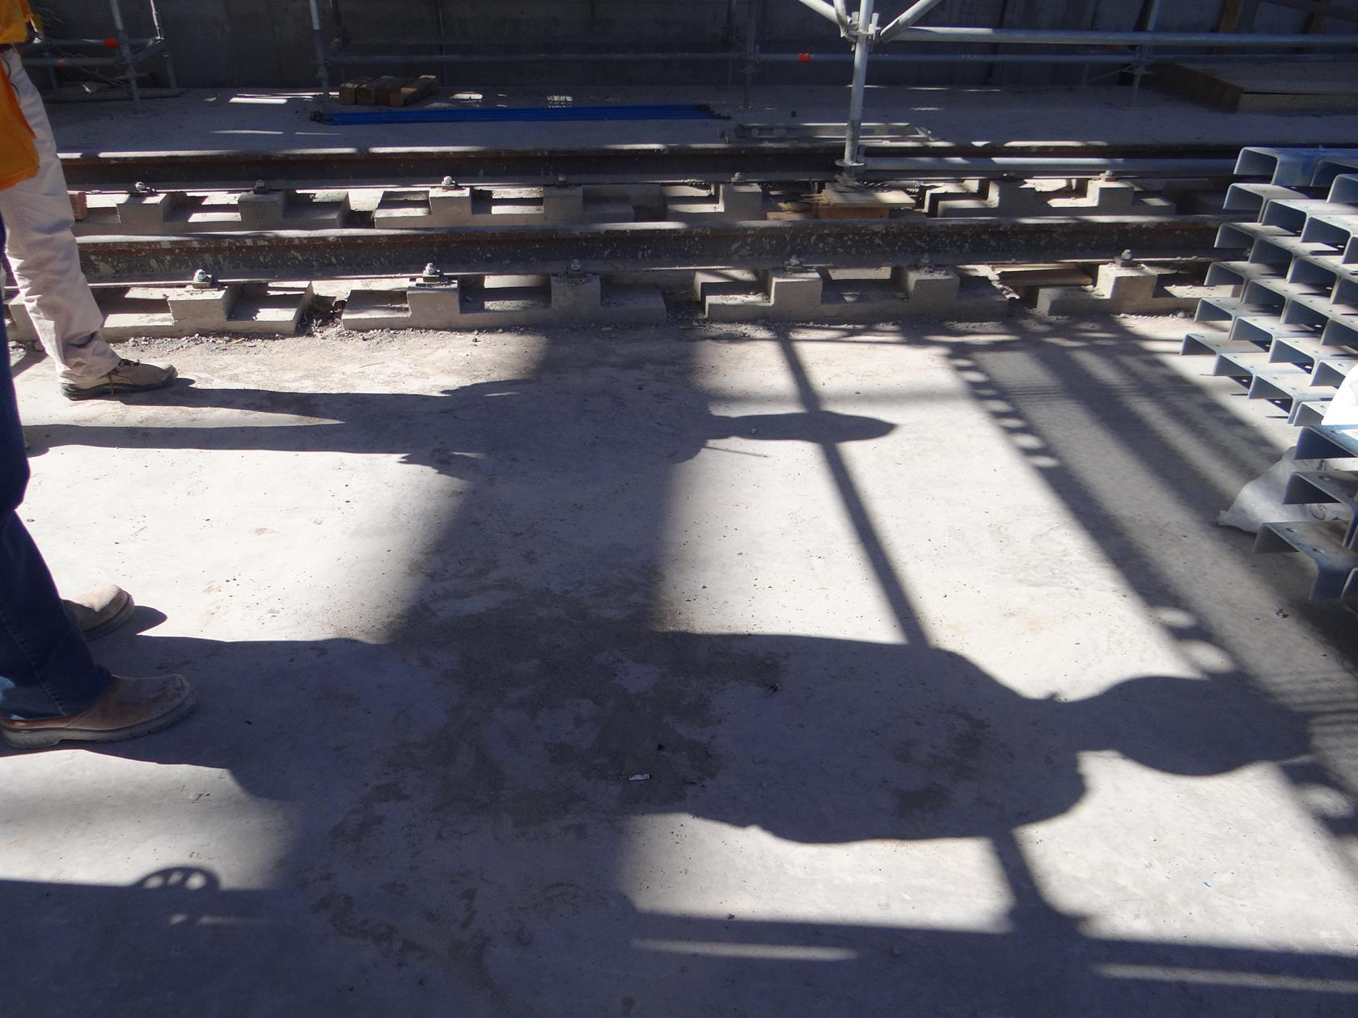 |  |  | 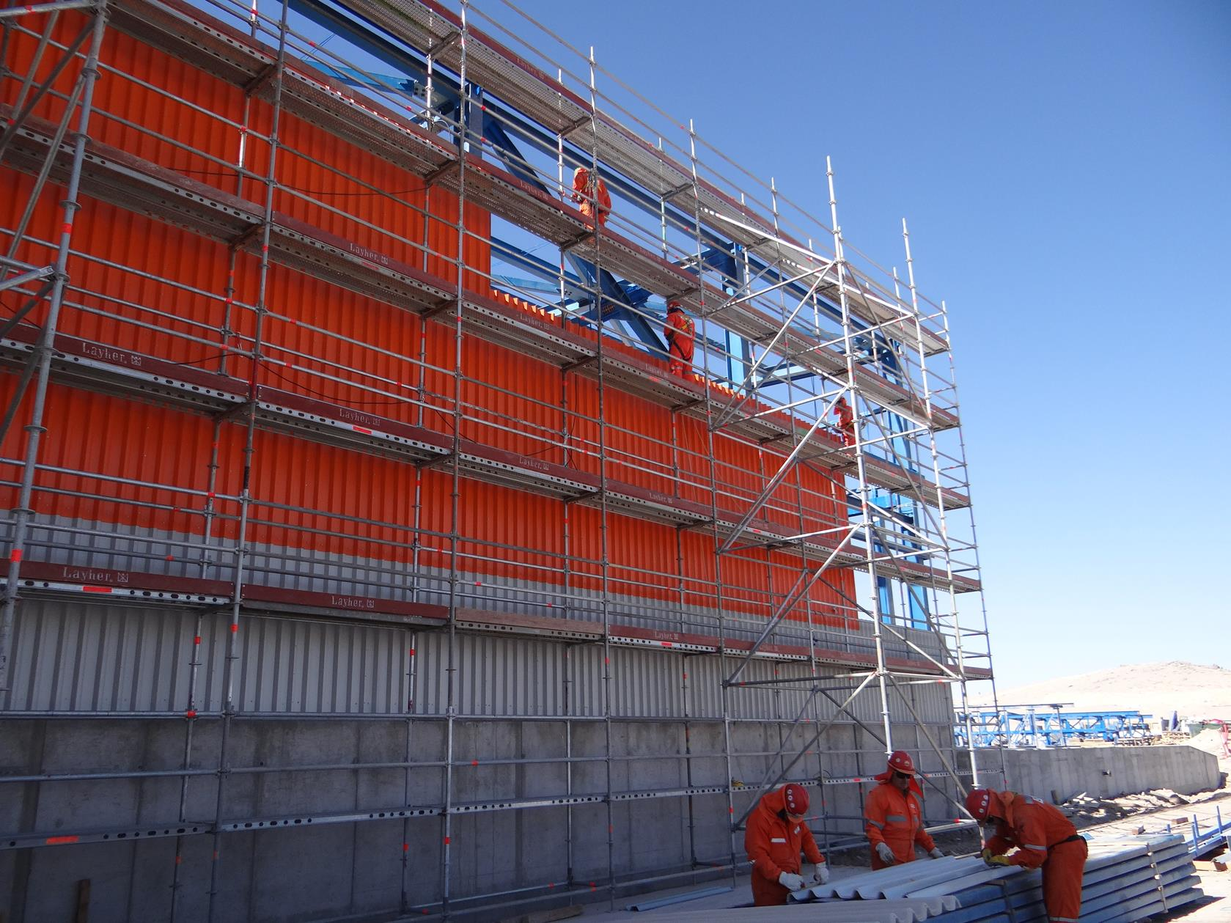
Fotografía 23. | Fecha: 17-04-2014 |  | Fotografía 24. | Fecha: 17-04-2014
Coordenadas DATUM WGS84 HUSO 19S | Coord N: 7.471.000 | Coord E: 463.112 | Coordenadas DATUM WGS84 HUSO 19S | Coord N: 7.471.000 | Coord E: 463.112
Descripción medio de prueba: Base de hormigón en estación de lavado. |  |  | Descripción medio de prueba: Faenas de construcción en planta de filtrado (al costado de estación de lavado).
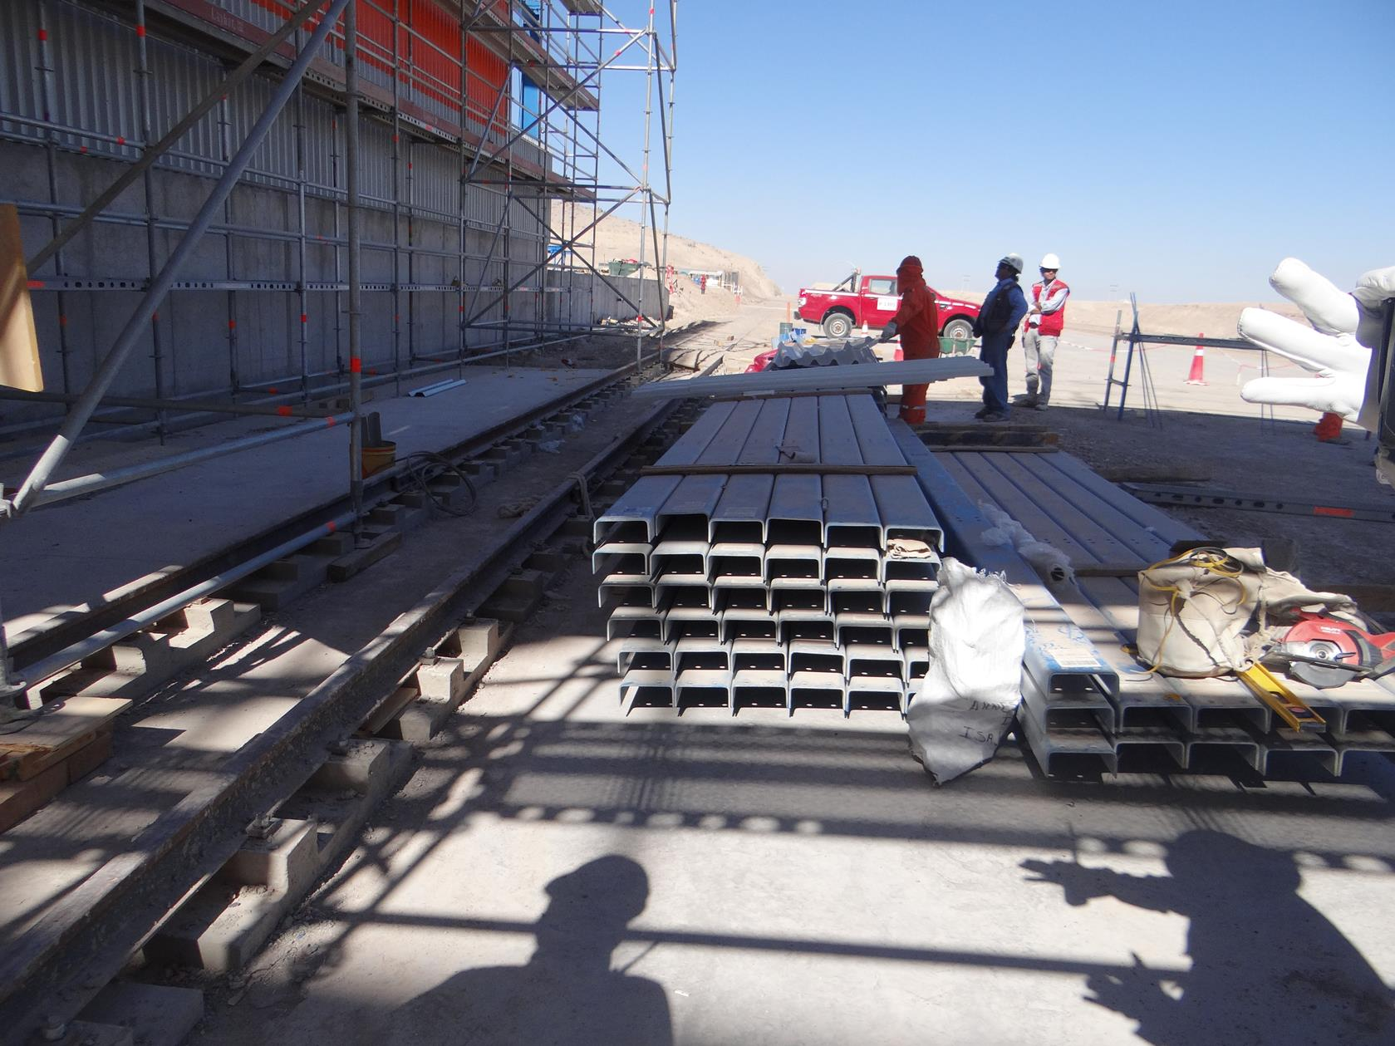 |  |  | 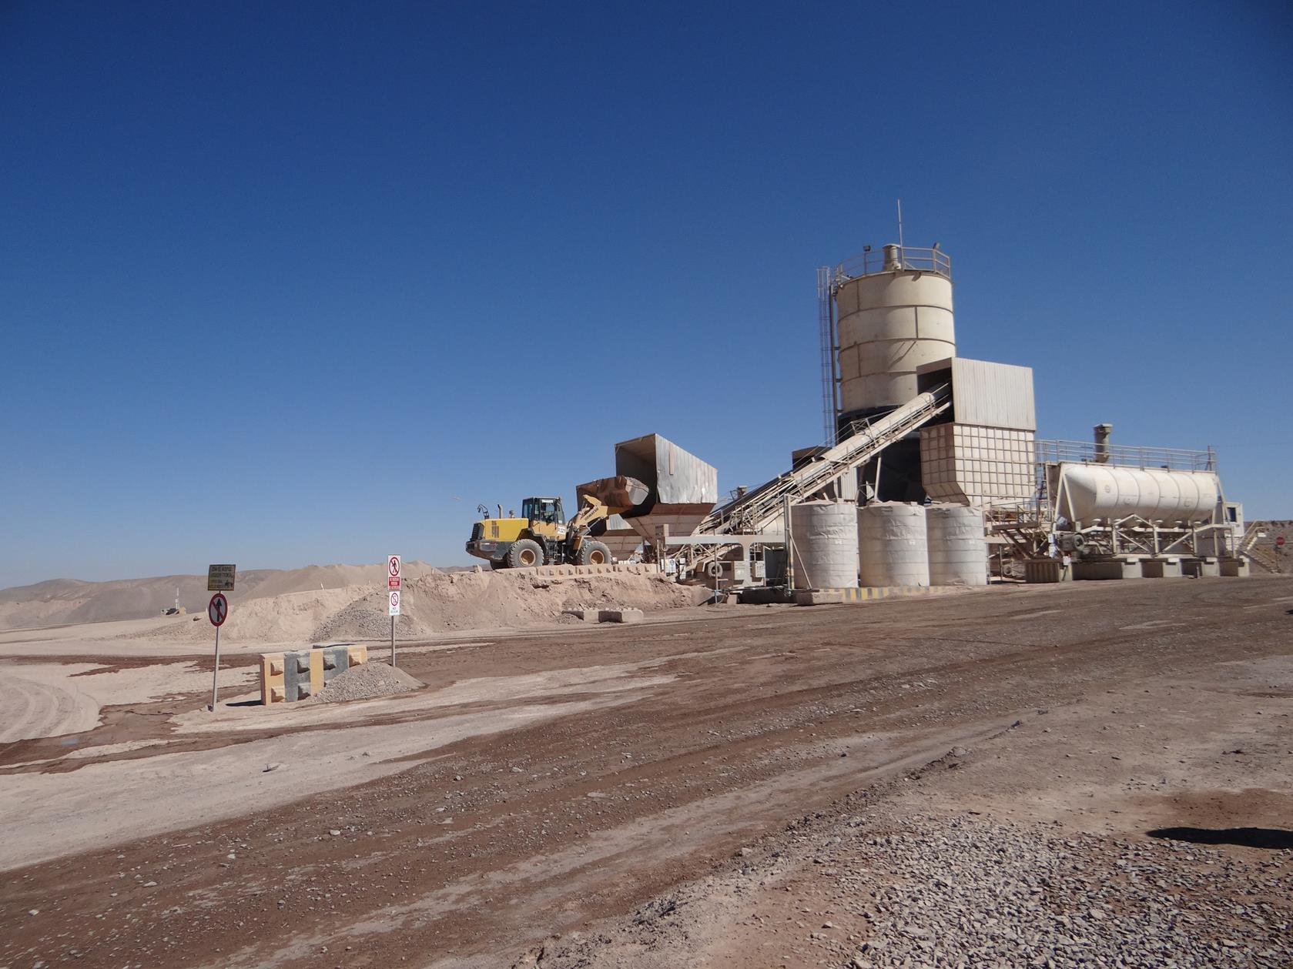
Fotografía 25. | Fecha: 17-04-2014 |  | Fotografía 26. | Fecha: 17-04-2014
Coordenadas DATUM WGS84 HUSO 19S | Coord N: 7.471.000 | Coord E: 463.112 | Coordenadas DATUM WGS84 HUSO 19S | Coord N: 7.468.038 | Coord E: 462.971
Descripción medio de prueba: Línea férrea (comienza al costado de la planta de filtrado). |  |  | Descripción medio de prueba: Planta de hormigón.

Registros
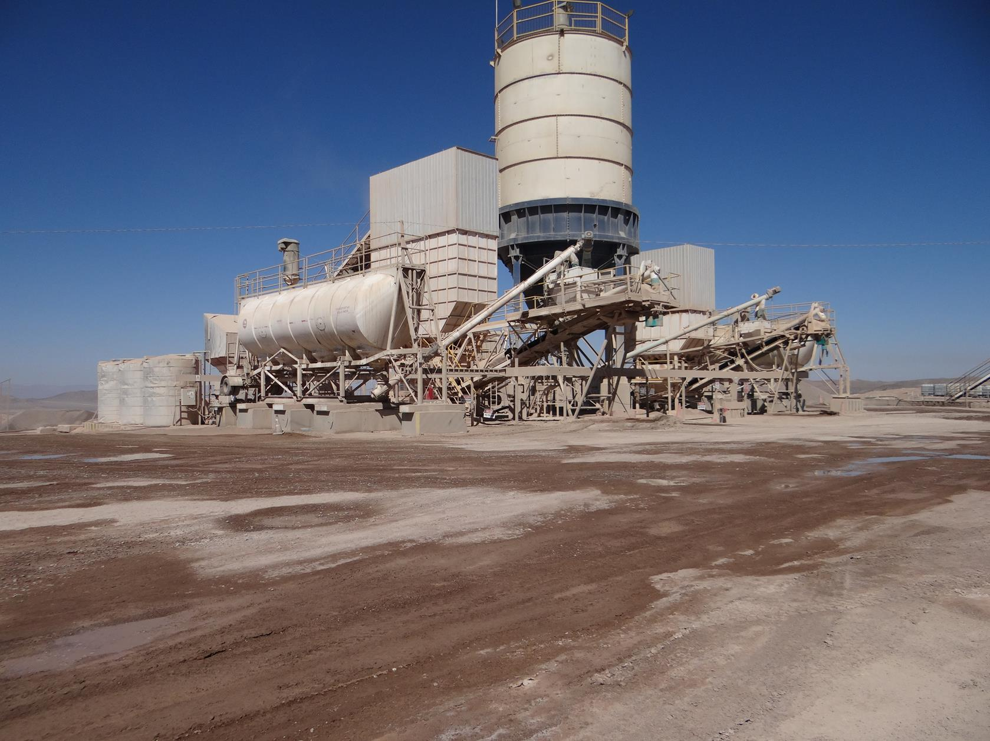 |  |  | 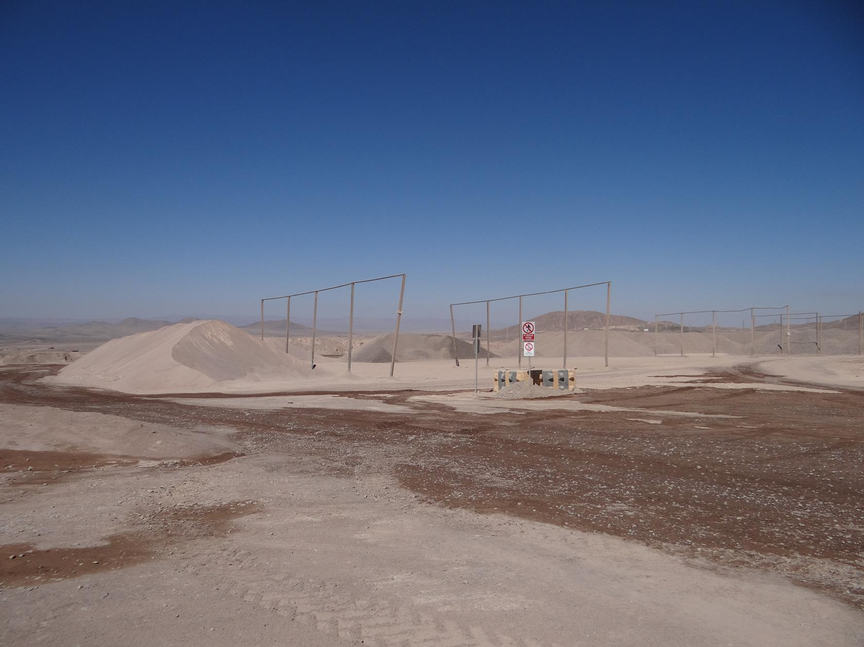
Fotografía 1. | Fecha: 17-04-2014 |  | Fotografía 2. | Fecha: 17-04-2014
Coordenadas DATUM WGS84 HUSO 19S | Coord N: 7.468.038 | Coord E: 462.971 | Coordenadas DATUM WGS84 HUSO 19S | Coord N: 7.468.038 | Coord E: 462.971
Descripción medio de prueba: Planta de hormigón. |  |  | Descripción medio de prueba: Áridos al costado de la planta de hormigón.
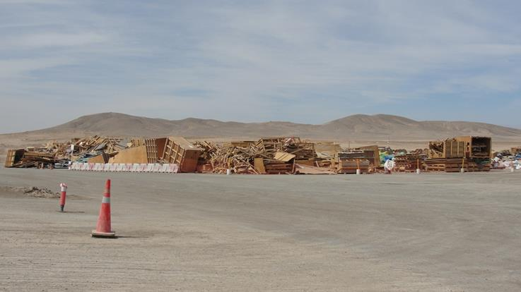 |  |  | 
Fotografía 3. | Fecha: 15-04-2014 |  | Fotografía 4. | Fecha: 15-04-2014
Coordenadas DATUM WGS84 HUSO 19S | Coord N: 7.468.218 | Coord E: 461.589 | Coordenadas DATUM WGS84 HUSO 19S | Coord N: 7.468.218 | Coord E: 461.589
Descripción medio de prueba: Patio de acopio transitorio. |  |  | Descripción medio de prueba: Timbre de embalajes en cumplimiento a la RE N° 133/2005.

Pérdida o alteración de hábitat para fauna.

Número de hecho constatado: 6 | Estaciones N°: 4, 5, 6, 7 y 9
Documentación solicitada y entregada (Anexo 3):
- Permiso de caza y captura para estudio de ecología de zorros asociado a la RCA N° 126/2011.
- Actas de traslado y recepción de ejemplares de fauna silvestre derivados al Centro de Rescate de Fauna Silvestre de la Universidad de Antofagasta, asociado a la RCA N° 126/2011.
- Informe final de estudio y seguimiento de zorros, asociado a la RCA N° 126/2011.
Exigencias:

RCA N° 126/2011; Considerando 4.2.3 b)
Residuos sólidos asimilables a domésticos: Los residuos corresponderán a desechos por el consumo de alimentos, envoltorios, papeles y envases de plástico, cartón, vidrio, aluminio, etc…Los residuos serán dispuestos temporalmente en contenedores cerrados y posteriormente serán retirados y trasladados por una empresa autorizada por la SEREMI de Salud de la Región de Antofagasta, para ser depositados finalmente en un sitio autorizado.

RCA N° 290/2012; Considerando 3.1.4 j)
Se construir un relleno sanitario en el sector mina para recibir los residuos domiciliarios y asimilables que se generen durante la etapa de operación del proyecto, el cuál se ubicará aproximadamente a 1 km al sur del depósito de relaves.

RCA N° 290/2012; Considerando 3.2.2
Además, la planta de tratamiento de aguas servidas aprobada para la etapa de operación del proyecto original en el sector mina, se construirá para tratar las aguas servidas en la etapa de construcción y seguirá operando durante la etapa de operación. Para el manejo de las aguas servidas se mantendrá lo establecido en el proyecto original, que será la instalación de dos plantas de tratamiento de aguas servidas, una en el sector mina-planta Catabela y otra en el sector de Mejillones. Al respecto, las aguas tratadas se utilizarán para el riego de áreas verdes, humectación de caminos y/o frentes de trabajo.

RCA N° 126/2011; Considerando 4.2.2
Para el manejo de las aguas servidas se instalarán dos plantas de tratamiento de aguas servidas, una en el sector mina-planta Catabela y otra en el sector planta de filtrado. Al respecto, las aguas tratadas se utilizarán para el riego de áreas verdes, humectación de caminos y/o frentes de trabajo.

RCA N° 290/2012; Considerando 3.1.4 b)
Piscina de agua de procesos: Esta piscina remplazará al embalse de agua de procesos del proyecto original, el cuál no se construirá, y almacenará agua de mar proveniente del sistema de enfriamiento de una planta termoeléctrica, que llegará en primer lugar al punto de recepción (estanque de almacenamiento) en Mejillones y luego será transportada por el acueducto hasta la piscina de agua de procesos. La piscina será rectangular con una superficie aproximada de 63.072 m² y una capacidad de almacenamiento de 650.000 m³. Por otra parte, la piscina estará construida bajo la superficie del terreno y contará con un sistema de impermeabilización y control de posibles infiltraciones, además de una cubierta de HDPE para evitar la evaporación y un cierre perimetral.
Adenda N° 1; N° I 10), Proyecto Línea 1x220KV Spence - Sierra Gorda
Se indica que todos los trabajadores, previo al ingreso al área de faenas, son instruidos sobre la prohibición de ingresar, mantener o alimentar animales al interior de la faena, sean estos domésticos o silvestres.
Adenda N° 2; EIA “Proyecto Sierra Gorda”, Anexo 7-1.1 (Plan de Contingencia Fauna Silvestre).
El objetivo es proveer una línea de acción para dar a conocer a los trabajadores las medidas necesarias a tomar en caso de avistamiento de fauna silvestre (zorros o aves) en las piscinas de procesos. En este sentido el Plan de Contingencia de Fauna Silvestre indica la forma de actuar y proceder en caso de rescate, lo que posteriormente dará paso a la rehabilitación y liberación en el hábitat natural de él o los individuos rescatados.
Hechos:

- Durante las actividades de inspección, inspeccionó el comedor del Truck Shop, donde se observó que los residuos domiciliarios son acumulados en una tolva. La visita fue guiada por Patricio Calibar, Jefe de Turno HSEC (Proyecto), quien indicó que la frecuencia de retiro de los residuos está sujeto al llenado de la tolva, de lo cual se da aviso a la empresa contratista “Factor” para que reponga la tolva llena, por una vacía. La tolva llena se traslada al relleno sanitario.
- Se consultó por posibles avistamientos de zorros en el sector del comedor del Truck Shop y el procedimiento a seguir en caso de contingencia con fauna silvestre, a lo cual Patricio Calibar, informó que no ha sido observada fauna silvestre en el entorno y que el procedimiento consiste en dar aviso al área de medio ambiente y operaciones (y posteriormente se aplica el Plan de Contingencia Fauna Silvestre). Además, en la inspección ambiental, el titular entregó diversos documentos sobre inducción en temas de fauna, antecedentes sobre charlas, capacitaciones, aspectos a considerar en el curso denominado IHN sobre temas de fauna, entre otros.
- Se visitó el relleno sanitario, lo cual fue guiado por Marcelo Carreño, Superintendente HSEC (Proyecto) a quien se le consultó por avistamiento de zorros, a lo cual señaló que al menos un ejemplar ha sido visualizado, el cual intentó ingresar al relleno sin poder lograrlo y alejándose del lugar. Indicó además que a sus tres años de labor en el proyecto, se han recibido denuncias por parte de operadores acerca de avistamiento de zorros, los que ocurren principalmente a la hora de la madrugada. Cabe mencionar que el relleno sanitario posee autorización de funcionamiento según Resolución Exenta N° 4869 del 25 de noviembre de 2013, de la SEREMI de Salud de la Región de Antofagasta.
- Se visitó la máquina compactadora del casino principal, cuya visita fue guiada por Carlos Bizuela, auxiliar a cargo de la máquina, quien indicó que la frecuencia de retiro es cada dos días, después de las 15 horas (hora de cierre de casino y menor flujo de usuarios), y que no han avistado zorros en el sector. Marcelo Carreño, Superintendente de HSEC (Proyecto), indicó que se utilizan raticidas para el control de vectores sanitarios. En este sector se constató la existencia de contenedores destinados para residuos domiciliarios, sin tapa.
- Se visitó la piscina de acumulación de agua tratada proveniente de la Planta de Tratamiento de Aguas Servidas. La visita fue guiada por Patricio Calibar, Jefe de Turno HSEC y, Diego Pinto, Jefe Turno B HSEC, quienes indicaron que la capacidad de almacenamiento es de 6.500 m³, y que esta agua se utiliza para el riego de caminos. En el lugar se constató el encharcamiento de agua en la superficie del suelo. Se entrevistó a Mauricio Palero, Ayudante de Servicio, acerca del avistamiento de zorros y la frecuencia de llenado de camiones, a lo cual indicó que se han producido avistamientos de zorros, en el sector de la Cachimba N° 4, cuyo comportamiento consiste en revolcarse en los charcos que se generan en el sector, producto del llenado o filtración de los camiones aljibes. Además, señaló que ha recibido instrucción de no alimentar a los zorros y que la frecuencia de llenado de camiones (promedio) es de 14 a 28 camiones/día, cuya capacidad es de 10 a 20 m³.
- Se visitó la piscina de agua industrial. La visita fue guiada por Patricio Calibar, Jefe de Turno HSEC, quien indicó que la capacidad de almacenamiento es de 20.000 m³. Se constató que el cerco perimetral se encuentra levantado del nivel del suelo, permitiendo ingreso de fauna. Patricio Calibar, indicó que el vaciado de estas piscinas es automático, sin necesidad de utilizar camiones aljibes.
- Se constató la presencia de un perro en la garita de acceso al proyecto.

Resultados examen de Información:

- Permiso de caza y captura para estudio de ecología de zorros asociado a la RCA N° 126/2011.
Posteriormente a la realización de la inspección ambiental, se envió copia de la Resolución Exenta N° 8526/2013 del SAG, que modificó la Resolución N° 6472/2012, la cual autorizó a Luis Contreras C. la captura de zorros con fines científicos en el Proyecto Sierra Gorda.
- Actas de traslado y recepción de ejemplares de fauna silvestre derivados al Centro de Rescate de Fauna Silvestre de la Universidad de Antofagasta, asociado a la RCA N° 126/2011.
Posteriormente a la realización de la inspección ambiental, no se enviaron posibles Actas de traslado y recepción de ejemplares de fauna silvestre derivados al Centro de Rescate de Fauna Silvestre de la Universidad de Antofagasta. No obstante se envió copia del Ord. N° 189 del 11 de marzo de 2014, elaborado por el SAG Región de Antofagasta. En el Ord. se envió al titular del Proyecto Sierra Gorda, Informe sobre la atención a un zorro y a un jote cabeza negra en instalaciones del proyecto antes mencionado. El informe fue elaborado en base a una información entregada por el titular hacia el SAG, en torno a la presencia de un ejemplar de zorro fallecido. En visita posterior, un funcionario del SAG elaboró el informe antes mencionado, no pudiendo determinar el motivo de la muerte del ejemplar. De manera adicional el titular envió el Instructivo de Contingencia de Fauna Silvestre, Avistamiento y Rescate, el cual entrega las directrices de las medidas adoptar en el caso de hallazgo de ejemplares heridos, avistamiento de ejemplares fatigados o conducta extraña y presencia de fauna silvestre en cualquier instalación del proyecto. Además, se envió registro de los avistamientos de fauna, desde noviembre de 2011 hasta abril de 2014.
- Informe final de estudio y seguimiento de zorros, asociado a la RCA N° 126/2011.
Posteriormente a la realización de la inspección ambiental, se envió Informe de avance sobre campañas de terreno (julio 2013 a marzo 2014). Además, se envió el Informe denominado “Proyecto Estudio de Ecología de Zorros en el Desierto de Atacama”, el que fue realizado por la consultora Flora y Fauna Chile Ltda. Además, se enviaron antecedentes sobre campañas de terreno en torno al estudio antes mencionado, las cuales fueron realizadas en los meses de junio, agosto, octubre y noviembre, todos del año 2013.

Registros
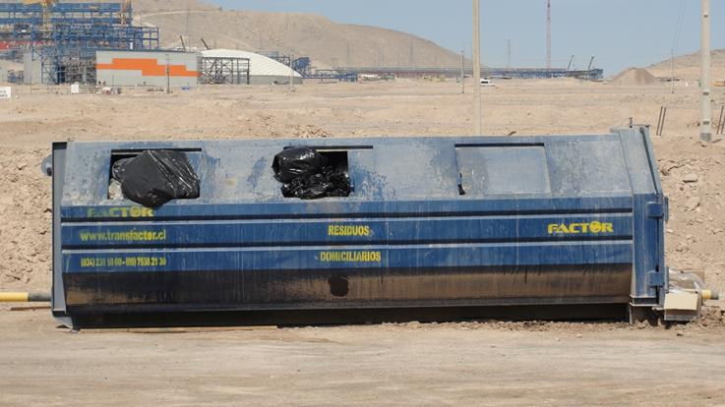 |  |  | 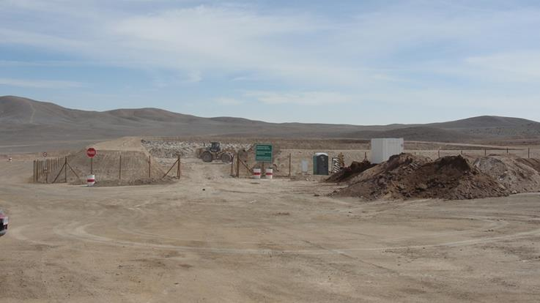
Fotografía 31. | Fecha: 15-04-2014 |  | Fotografía 32. | Fecha: 15-04-2014
Coordenadas DATUM WGS84 HUSO 19S | Coord N: 7.471.823 | Coord E: 462.821 | Coordenadas DATUM WGS84 HUSO 19S | Coord N: 7.467.760 | Coord E: 461.825
Descripción medio de prueba: Disposición de residuos domiciliarios en sector Truck Shop. |  |  | Descripción medio de prueba: Relleno sanitario.
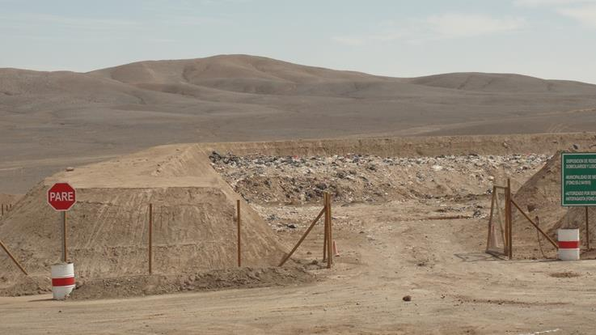 |  |  | 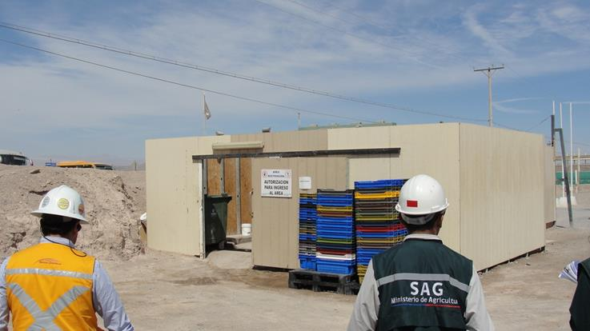
Fotografía 33. | Fecha: 15-04-2014 |  | Fotografía 34. | Fecha: 15-04-2014
Coordenadas DATUM WGS84 HUSO 19S | Coord N: 7.467.760 | Coord E: 461.825 | Coordenadas DATUM WGS84 HUSO 19S | Coord N: 7.467.482 | Coord E: 464.425
Descripción medio de prueba: Relleno sanitario. |  |  | Descripción medio de prueba: Sala compactadora del casino principal.

Registros
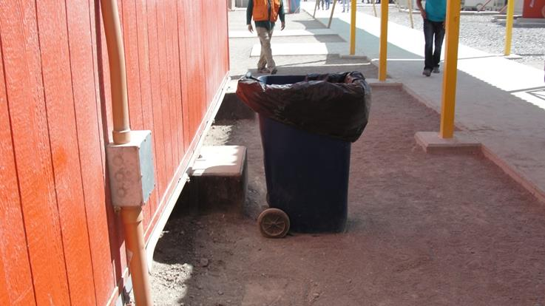 |  |  | 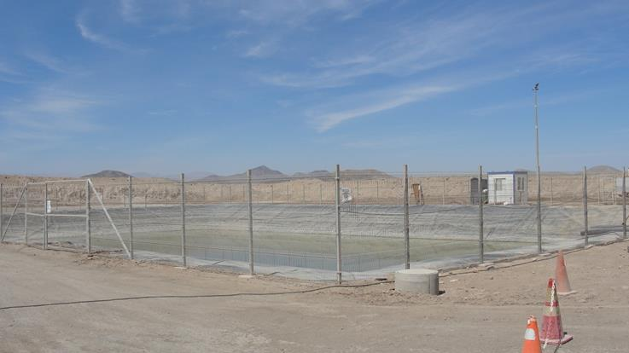
Fotografía 35. | Fecha: 15-04-2014 |  | Fotografía 36. | Fecha: 15-04-2014
Coordenadas DATUM WGS84 HUSO 19S | Coord N: 7.467.482 | Coord E: 464.425 | Coordenadas DATUM WGS84 HUSO 19S | Coord N: 7.466.311 | Coord E: 463.887
Descripción medio de prueba: Contenedor de residuos domiciliarios, abierto. |  |  | Descripción medio de prueba: Piscina de acumulación de agua tratada.
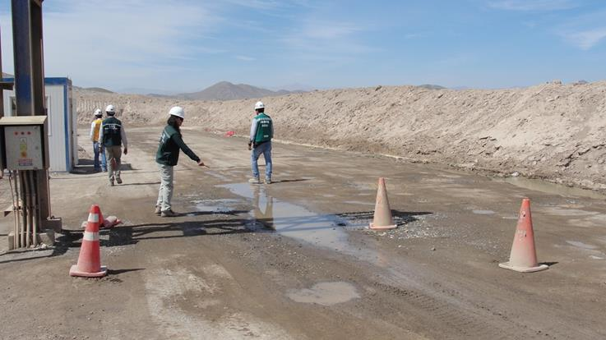 |  |  | 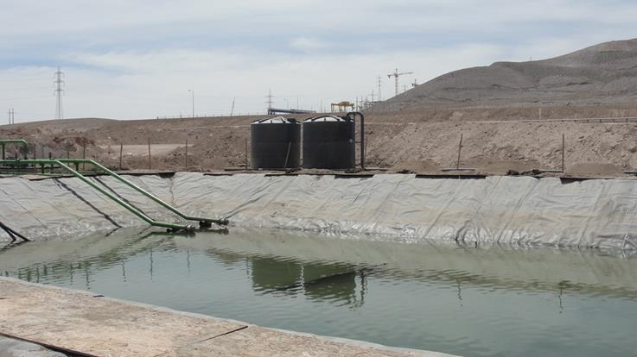
Fotografía 37. | Fecha: 15-04-2014 |  | Fotografía 38. | Fecha: 15-04-2014
Coordenadas DATUM WGS84 HUSO 19S | Coord N: 7.466.311 | Coord E: 463.887 | Coordenadas DATUM WGS84 HUSO 19S | Coord N: 7.468.899 | Coord E: 462.867
Descripción medio de prueba: Agua encharcada producto del llenado de camiones aljibes con agua tratada. |  |  | Descripción medio de prueba: Piscina de acumulación de agua industrial.

Registros
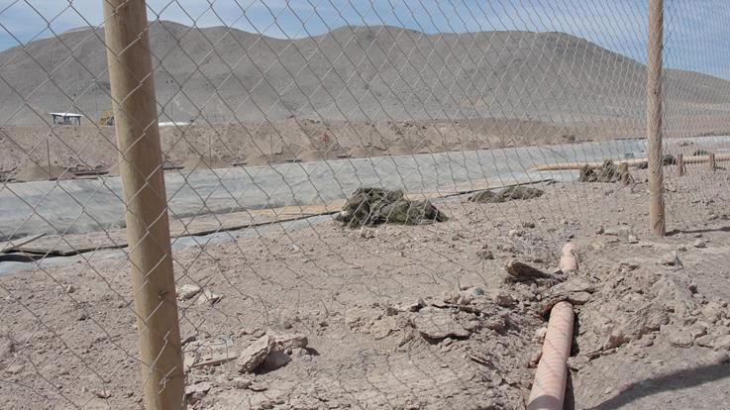 |  |  | 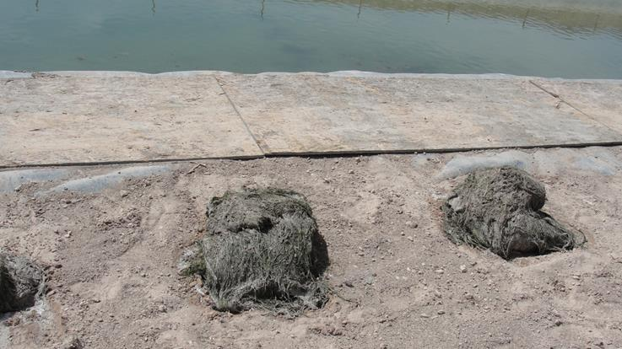
Fotografía 39. | Fecha: 15-04-2014 |  | Fotografía 40. | Fecha: 15-04-2014
Coordenadas DATUM WGS84 HUSO 19S | Coord N: 7.468.899 | Coord E: 462.867 | Coordenadas DATUM WGS84 HUSO 19S | Coord N: 7.468.899 | Coord E: 462.867
Descripción medio de prueba: Cerco perimetral defectuoso, en piscina de agua industrial. |  |  | Descripción medio de prueba: Algas extraídas desde la piscina de agua industrial.
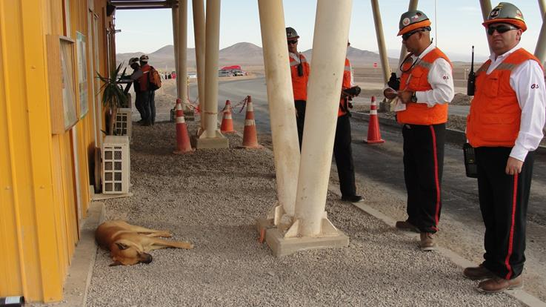 |  |  | 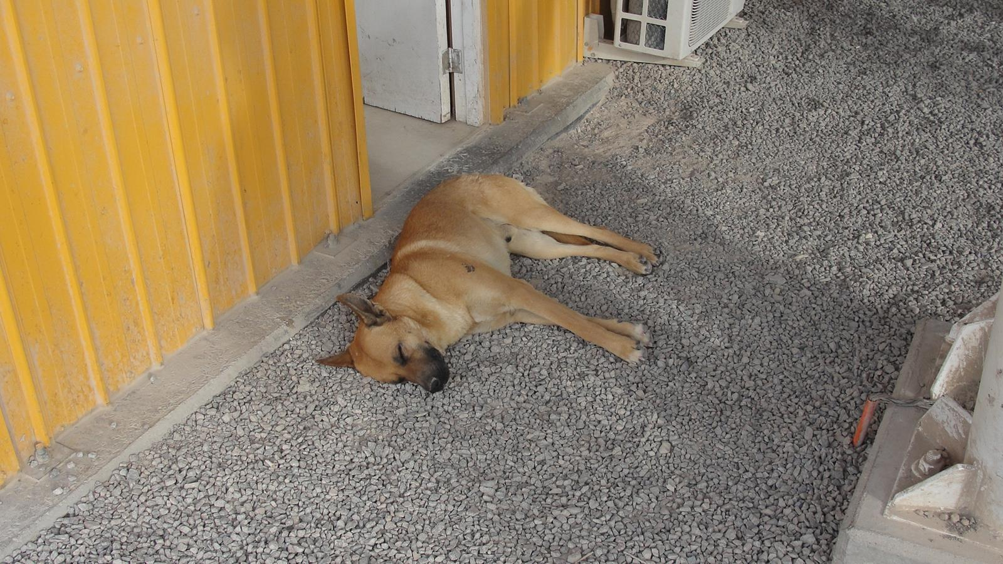
Fotografía 41. | Fecha: 15-04-2014 |  | Fotografía 42. | Fecha: 15-04-2014
Coordenadas DATUM WGS84 HUSO 19S | Coord N: 7.465.524 | Coord E: 463.786 | Coordenadas DATUM WGS84 HUSO 19S | Coord N: 7.465.524 | Coord E: 463.786
Descripción medio de prueba: Presencia de un perro en la garita de acceso al proyecto. |  |  | Descripción medio de prueba: Presencia de un perro en la garita de acceso al proyecto (toma 2).

Captación de agua.

Número de hecho constatado: 7 | Estación N°: 8
Documentación solicitada y entregada (Anexo 3):
- Dar a conocer el estado de avance y monitoreo del modelo hidrogeológico. RCA N° 126/2011.
- Dar conocer todas las fuentes de suministro de agua industrial (Anexo 7).
Exigencias:

RCA N° 126/2011; Considerando 12.1
El titular deberá indicar con anterioridad a su empleo en la fase de construcción, la identificación de cada proveedor de agua industrial, la fuente original de abastecimiento, la cantidad a utilizar y las autorizaciones sectoriales y ambientales (de ser pertinente) para su extracción en origen; de no contar con estas autorizaciones, el titular no podrá emplear dichas aguas en su proyecto. Deberá, además, instalar los dispositivos que permitan medir el caudal y volumen acumulado a emplear desde cada proveedor, enviar sus características, registrar diariamente el volumen acumulado, y remitir la información semestralmente.

RCA N° 126/2011; Considerando 8.3.2
Plan de monitoreo Hidrogeológico:…se implementará un plan de monitoreo que permita registrar a lo largo del tiempo los cambios que efectivamente ocurran en la dinámica del acuífero y en pozos de terceros. El sistema de monitoreo dispondrá de una red de 12 pozos de monitoreo que se instalarán alrededor y al interior de las instalaciones del proyecto también aguas arriba y abajo de pozos de terceros. Cabe destacar que para poder monitorear en forma independiente la dinámica que presente el acuífero en sectores con pozos de terceros, se agregará un pozo a los 11 previamente considerados, aproximadamente 3 km al sureste del poblado de Sierra Gorda. En estos pozos se realizarán mediciones de niveles y de calidad de agua en forma mensual, generando los informes que serán enviados a la Dirección General de Aguas de la Región de Antofagasta. Estas mediciones se complementarán con informaciones de niveles y de flujos de extracción mensuales que los dueños de derechos de aprovechamiento de aguas subterráneas deberán proveer trimestralmente a la Dirección General de Aguas de la Región de Antofagasta, en función de la Resolución N° 094 de este organismo, de fecha del 04 de marzo 2011. Respecto del monitoreo de calidad de agua, éste se realizará con una frecuencia mensual y por un mínimo de dos años, analizando las muestras de agua según los parámetros de la Norma Chilena 1.333, agregando el monitoreo del estroncio (Sr), para posteriormente revisar los resultados y definir los elementos a monitorear y la frecuencia de monitoreo.

RCA N° 126/2011; Considerando 12.6
El titular deberá actualizar el modelo numérico asociado al acuífero de Sierra Gorda, a la luz de la nueva información que se vaya generando en virtud del monitoreo comprometido, y remitir un informe de ello, en forma anual a la Dirección General de Aguas y a la Dirección Regional SERNAGEOMIN, ambas de la Región de Antofagasta. Dicho informe, deberá contener la evolución real del acuífero.
Hecho:

Durante las actividades de inspección, se visitó la “cachimba N° 4”, el que corresponde a un sector en donde se cargan camiones aljibes con agua industrial proveniente de FCAB. La visita fue guiada por Patricio Calibar, Jefe de Turno HSEC, quien indicó que el agua es utilizada para la humectación de caminos, tratamiento de agua potable y procesos industriales.

Resultados examen de Información:
- Dar a conocer el estado de avance y monitoreo del modelo hidrogeológico. RCA N° 126/2011.
Posteriormente a la realización de la inspección ambiental, se envió copia de la Actualización Modelo Hidrogeológico Proyecto Sierra Gorda de fecha marzo de 2014, el cual fue elaborado por VAI Groundwater Solutions. El documento fue ingresado en el Sistema de Seguimiento de la SMA el 25 de abril de 2014, es decir, en forma posterior a la realización de la inspección ambiental, siendo el único documento relacionado al modelo hidrogeológico ingresado a la fecha. El mismo documento se ingresó a la DGA y SERNAGEOMIN, ambas de la Región de Antofagasta, el 2 de mayo de 2014. Las principales conclusiones entregadas en el informe son:
“-Los pozos auxiliares de control (Serie PM) muestran que en toda la zona de estudio existe un descenso constante del nivel freático, el cual no se encuentra asociado al bombeo desde el campo de pozos de CMD y tampoco es consecuencia de la profundización del rajo del Proyecto Sierra Gorda.
-Los niveles simulados en los pozos PM02, PM06 PM07, muestran que el efecto del rajo no alcanza expandirse hacia estos puntos de control dentro del periodo de simulación. Si bien se espera un descenso del nivel en el tiempo, éste se debe al drenaje de la cuenca y no es potenciado por la operación minera (drenaje rajo). Estos resultados resultan importantes dado que los pozos pertenecientes a Transportes Antofagasta Limitada y a la Sra. Andrea Beatriz se emplazan en el sector del pozo PM07, lo que indica que no serán afectados por la actividad minera dentro del periodo considerado para la simulación.
-La profundización del rajo afectará a las zonas en las cuales se emplazan los pozos de control PM03, PM04 y PM05. El efecto del bombeo de CMD no se extiende hacia el área del Proyecto Sierra Gorda hasta esta zona. En el sector de Pampa Lina se observa que variaciones en ambos pozos (PM08 y PM09) se percibe solamente como efecto del bombeo desde el campo de pozos de CMD.
-Se observa que en el caso del rajo mayor, el caudal captado varía entre los 3 y 20 l/s durante el periodo de operación.
-En cambio, en el rajo menor (Salvador), el caudal máximo captado es cercano a los 50 l/s durante el año 2027. Previo al año 2027, los caudales peak en el rajo salvador se encuentran entre 30 y 40 l/s. Se destaca de estos resultados que el rajo menor presenta un caudal captado mayor al rajo más grande. La razón se encuentra en el sector en el que se localiza el rajo menor, el cual presenta una conductividad hidráulica promedio mayor a la que se estimó en el sector del rajo mayor. De este resultado se concluye que los caudales de infiltración hacia el rajo entregados por el modelo son sensibles y dependientes del valor de la conductividad hidráulica impuesta en el sector en que se emplaza el rajo. Un mayor valor de la conductividad hidráulica implica que el efecto del rajo se propague una mayor distancia, y por lo tanto, se capte un volumen mayor de agua almacenada que en el caso de una conductividad menor.
-Si bien, teóricamente se puede explicar el caudal de 50 l/s captado por el rajo menor, se cree que en la práctica se observarán caudales menores, considerando que la caracterización hidrogeológica definida en el sector del rajo menor resulta de la extrapolación de datos recolectados en otros sectores.
-El análisis de sensibilidad llevado a cabo con el modelo numérico de Sierra Gorda consistió en aumentar el valor de conductividad hidráulica del control estructural que cruza el dominio del modelo. La principal conclusión de este análisis es que en el sector cubierto por los pozos PM08 y PM09 (en Pampa Lina) un mayor valor de permeabilidad asociada al control estructural entre el área del Proyecto y Pampa Lina produce una expansión del efecto de profundización del rajo hasta alcanzar la zona sur de Pampa Lina. Valores bajos de permeabilidad asociados al control estructural limitan la propagación de rajo al sector de Pampa Lina”.
- Dar conocer todas las fuentes de suministro de agua industrial.
Posteriormente a la realización de la inspección ambiental, se envió por parte del titular la Carta MQCL-PSG-VCD-CAM 0001, del 8 de septiembre de 2011, en la cual el titular informó al Servicio de Evaluación Ambiental de la Región de Antofagasta, los proveedores de agua industrial. Estos son: Aguas Antofagasta y Ferrocarril Antofagasta-Bolivia. Para el caso de Aguas Antofagasta se indica que el suministro se realiza a través de un sistema en el que se mezclan aguas provenientes de distintas fuentes cordilleranas propias, y por lo mismo no es posible indicar una fuente específica para el suministro. Para el caso de Ferrocarriles Antofagasta-Bolivia el suministro se realiza desde distintos puntos de captación desde el sector cordillerano de la Región de Antofagasta, por lo mismo no es posible indicar una fuente específica para el suministro. Cabe mencionar que ambos proveedores suministran la cantidad será de 30 l/s. En el Anexo 7 se pueden analizar más antecedentes de las autorizaciones sectoriales y ambientales de ambos proveedores. No obstante lo anterior, la aducción de aguas utilizada por Ferrocarriles Antofagasta-Bolivia, y que parte de ellas son entregadas al proyecto, desde la vertiente Cabana, corresponde a una actividad que no cuenta con RCA. Finalmente, en la carta se indica que en la tubería para el agua industrial se instalará un transmisor que proveerá las funciones de medición de flujo de agua, transmisión de la información a una estación remota y totalización del flujo. Por otro lado, en el Sistema de Seguimiento de la SMA el titular ha ingresado 3 reportes de agua industrial utilizada, del primer y segundo semestre año 2013 y, primer semestre año 2014.
- La SMA encomendó seguimientos a la Dirección General de Aguas; DGA (mediante el Ord MZN N° 168, el 04 de marzo de 2014), relacionados a monitoreos de agua subterránea (Niveles de agua y Química agua), comprometidos en la RCA N° 126/2011.
Según el análisis realizado por la DGA, no existen No conformidades. No obstante según el análisis realizado en el Ord N° 193 (en expediente DFZ-2014-69-II-RCA-IA), el cual analizó monitoreo de agua subterránea, Niveles de agua, para el trimestre julio-septiembre de 2013, la DGA solicita lo siguiente:
- Informar los caudales medios mensuales extraídos desde el rajo.
- Indicar en detalle el procedimiento empleado para la toma de muestra desde los pozos de monitoreo.
- Entregar análisis sobre el ascenso sostenido verificado para el pozo QSG08-402, así también aclarar los datos anómalos en la curva.
- Aclarar dato anómalo en la curva CB-9.
- Análisis crítico del plan de monitoreo asociado a la situación de los "pozos secos".

Según el análisis realizado por la DGA en el Ord N° 194 (en expediente DFZ-2014-69-II-RCA-IA), el cual analizó monitoreo de agua subterránea, Niveles de agua y Calidad química de agua, para el trimestre abril-junio de 2013, la DGA solicita lo siguiente:
Niveles de agua
Se solicita la misma información solicitada en el análisis del Ord N° 193. Además, se solicita, el análisis sobre el descenso sostenido verificado para los pozos QSG08-431 y QSG08-402.
Calidad Química
- Informar el procedimiento de verificación empleado para resultados aparentemente fuera de rango.
- Entregar análisis sobre el descenso sostenido en la concentración de SO4 en el pozo CB-7.
- Entregar análisis sobre el descenso sostenido en la concentración Níquel para el pozo QSG08-402.
- Entregar análisis sobre el descenso sostenido de pH para los pozos QSG08-493 y CB-6.

Finalmente, según el análisis realizado por la DGA en el Ord N° 195 (en expediente DFZ-2014-69-II-RCA-IA), el cual analizó monitoreo de agua subterránea, Niveles de agua, para el trimestre octubre-diciembre de 2013, y monitoreo de agua subterránea, Calidad química de agua, para el trimestre septiembre-octubre de 2013, la DGA solicita la misma información solicitada en el análisis del Ord N° 194, tanto para Niveles de agua, como para Calidad Química.

Registro
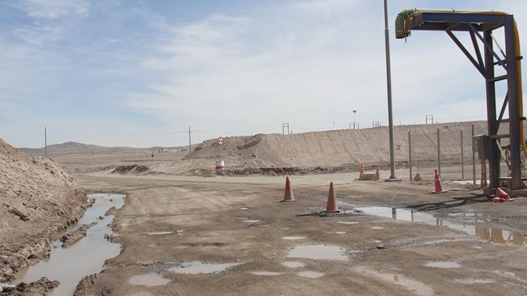
Fotografía 43. | Fecha: 15-04-2014
Coordenadas DATUM WGS84 HUSO 19S | Coord N: 7.468.434 | Coord E: 463.007
Descripción medio de prueba: “Cachimba” en donde se cargan camiones aljibes con agua industrial.

OTROS HECHOS.

Otro hecho N°1

Descripción:
No existen ingresos de monitoreos arqueológicos al sistema de seguimiento de la SMA, anteriores a julio de 2013.

Según la Resolución Exenta SMA N° 844/2012 los titulares de Resoluciones de Calificación Ambiental que aceptaron las respectivas Declaraciones de Impacto Ambiental o aprobaron los respectivos Estudios de Impacto Ambiental, sujetos a un plan de seguimiento o monitoreo de las variables ambientales en base a las cuales fueron establecidas las normas, condiciones, compromisos o medidas de la Resolución de Calificación Ambiental, que deban remitir información respecto de las condiciones, compromisos o medidas, ya sea por medio de monitoreos, mediciones, reportes, análisis, informes de emisiones, estudios, auditorías, cumplimiento de metas o plazos, y en general cualquier otra información destinada al seguimiento ambiental del proyecto o actividad, deberán ingresar dicha información en el presente sistema.

Otro hecho N°2

Descripción:
Se constató que al costado de la “Estación de Lavado”, se encontraba personal trabajando en faenas de construcción de la planta de filtrado, la cual se menciona en el Considerando 3.1.c) de la RCA N° 290/2012.

Según el Fallo de la Corte de Apelaciones de Antofagasta del 26-02-2014 (Rol N° 1837-2013): “Se acoge el recurso de protección, sin costas, en consecuencia, se dejan sin efecto las Resoluciones Exentas...y 290 del año 2012, que calificaron favorablemente los proyectos de… “Actualización Proyecto Sierra Gorda”, debiendo complementarse el Estudio de Impacto Ambiental calificado favorablemente mediante Resolución Exenta N° 126-2011 del 8 de julio del año 2011 por la Comisión de Evaluación de la Región de Antofagasta, rectificada por Resolución Exenta N° 037 del 8 de agosto del 2011 de la Comisión de Evaluación Región de Antofagasta y, mientras ello no suceda, los recurridos deberán abstenerse de realizar cualquier acto que comprenda la ejecución de sus proyectos; todo sin perjuicio de lo dispuesto en el artículo 25 quinquies de la Ley 19.300”.

Registro:
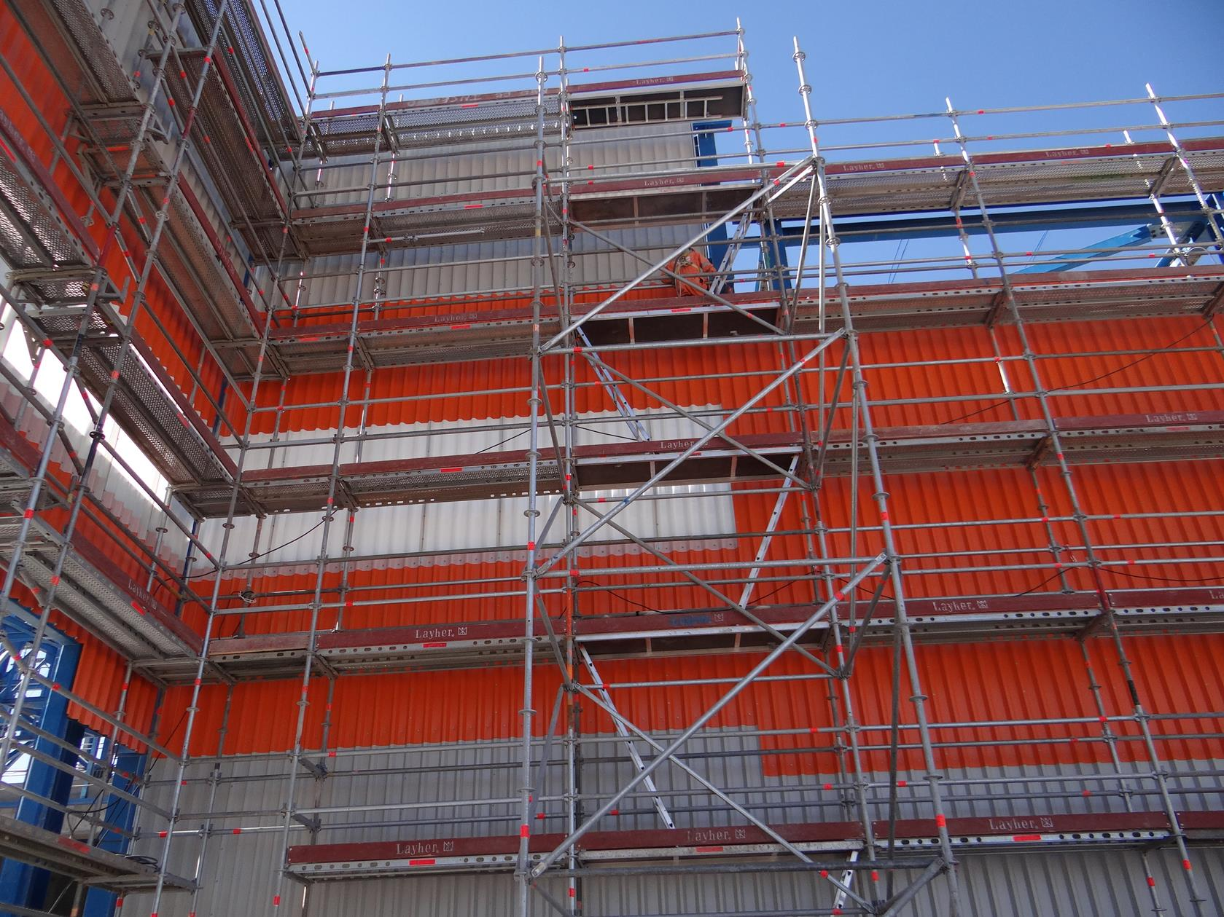
Fotografía 44. | Fecha: 17-04-2014
Coordenadas DATUM WGS84 HUSO 19S | Coord N: 7.471.000 | Coord E: 463.112
Descripción Medio de Prueba: Faenas de construcción en planta de filtrado.

Otro hecho N°3

Descripción:
Se informó por parte de Sergio Donoso, Jefe de Gestión de Calidad, que la planta de hormigón (mencionada en los Considerandos 3.1. a) y 3.1.4 h) de la RCA N° 290/2012); está operativa desde el 5-12-2011 y que operará aproximadamente por un mes más.

Según el Fallo de la Corte de Apelaciones de Antofagasta del 26-02-2014 (Rol N° 1837-2013): “Se acoge el recurso de protección, sin costas, en consecuencia, se dejan sin efecto las Resoluciones Exentas.y 290 del año 2012, que calificaron favorablemente los proyectos de… “Actualización Proyecto Sierra Gorda”, debiendo complementarse el Estudio de Impacto Ambiental calificado favorablemente mediante Resolución Exenta N° 126-2011 del 8 de julio del año 2011 por la Comisión de Evaluación de la Región de Antofagasta, rectificada por Resolución Exenta N° 037 del 8 de agosto del 2011 de la Comisión de Evaluación Región de Antofagasta y, mientras ello no suceda, los recurridos deberán abstenerse de realizar cualquier acto que comprenda la ejecución de sus proyectos; todo sin perjuicio de lo dispuesto en el artículo 25 quinquies de la Ley 19.300”.

Registro:
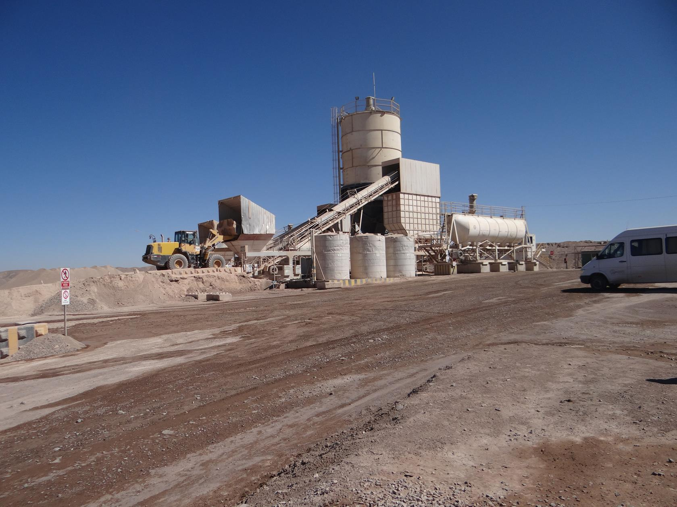
Fotografía 45. | Fecha: 17-04-2014
Coordenadas DATUM WGS84 HUSO 19S | Coord N: 7.468.038 | Coord E: 462.971
Descripción Medio de Prueba: Planta de hormigón.

Otro hecho N°4

Descripción:
En relación al monitoreo de agua subterránea, Niveles de agua, para el trimestre julio-septiembre de 2013, se solicita al titular, lo siguiente:
• Informar los caudales medios mensuales extraídos desde el rajo.
• Indicar en detalle el procedimiento empleado para la toma de muestra desde los pozos de monitoreo.
• Entregar análisis sobre el ascenso sostenido verificado para el pozo QSG08-402, así también aclarar los datos anómalos en la curva.
• Aclarar dato anómalo en la curva CB-9.
• Análisis crítico del plan de monitoreo asociado a la situación de los "pozos secos".

En relación al monitoreo de agua subterránea, Niveles de agua y Calidad química de agua, para el trimestre abril-junio de 2013, se solicita al titular, lo siguiente:
Niveles de agua:
Se solicita la misma información solicitada en el monitoreo del trimestre julio-septiembre de 2013. Además, se solicita, el análisis sobre el descenso sostenido verificado para los pozos QSG08-431 y QSG08-402.
Calidad Química:
• Informar el procedimiento de verificación empleado para resultados aparentemente fuera de rango.
• Entregar análisis sobre el descenso sostenido en la concentración de SO4 en el pozo CB-7.
• Entregar análisis sobre el descenso sostenido en la concentración Níquel para el pozo QSG08-402.
• Entregar análisis sobre el descenso sostenido de pH para los pozos QSG08-493 y CB-6.

Finalmente, para el monitoreo de agua subterránea, Niveles de agua, para el trimestre octubre-diciembre de 2013, y monitoreo de agua subterránea, Calidad química de agua, para el trimestre septiembre-octubre de 2013, se solicita la misma información solicitada en el monitoreo del trimestre abril-junio de 2013, tanto para Niveles de agua, como para Calidad Química.

CONCLUSIONES.

De los resultados de las actividades de fiscalización, asociados los Instrumentos de Gestión Ambiental indicados en el punto 3, se puede indicar que las principales NO Conformidades detectadas se presentan a continuación. Al respecto de los hechos que constituyen las conformidades, estas se encuentran descritas en las actas de fiscalización ambiental.

N° Hecho constatado | Materia específica objeto de la fiscalización ambiental | Exigencia asociada | No conformidad
2 | Manejo de aguas lluvias | RCA N° 126/2011; Considerando 4.1.4.1 a4)  Se construirán canales de desvío de aguas lluvias en las principales áreas del sector mina­planta Catabela, tales como el botadero de estériles, depósito de relaves espesados y rajos. | No se han implementado obras de desvío de aguas lluvias en los sectores de rajos y botadero de estériles.
3 | Afectación del patrimonio cultural | Adenda N° 1; EIA “Proyecto Sierra Gorda”, Numeral 1.7.6  …Luego, cartográficamente, se aplicó un buffer de 200 m en torno a las instalaciones proyectadas en el sector de mina-planta y se determinó cuales de los hallazgos se verían afectados directamente por el proyecto, y cuáles se encuentran en el área del proyecto, pero no son afectados directamente por las instalaciones. | La zona buffer aplicada en el sitio arqueológico QM69, es menor a 200 m.
3 | Afectación del patrimonio cultural | EIA “Proyecto Sierra Gorda”, Anexo 5 J: Línea de Base Patrimonio Cultural.  …tanto como resultado del análisis bibliográfico, así como de una prospección arqueológica superficial del terreno, se registró un total de 199 elementos del Patrimonio Cultural… | Existe un nuevo sitio arqueológico, el cual no estaba considerado en la Línea base arqueológica.
3 | Afectación del patrimonio cultural | RCA N° 126/2011; Extracto Considerando 7.2  •Contar con arqueólogo en actividades de construcción, que supervise el correcto cumplimiento de la Ley N° 17.288.  •Durante las actividades de replanteo en terreno del eje de los ductos se contará con un arqueólogo que identificará los elementos patrimoniales relevados y apoyará en el microruteo del trazado de los ductos.  RCA N° 126/2011; Considerando 8.2  El monitoreo arqueológico permanente que se realizará en los sectores: mina-planta Catabela, ductos y planta de filtrado, se realizará por arqueólogos durante las obras de escarpe y excavación del proyecto y en todas las obras asociadas al mismo, que consideren la remoción de terreno superficial y de subsuelo. | No estaba presente en faena, el arqueólogo permanente.
- | Otros hechos | Resolución Exenta SMA N° 844/2012  Los titulares de Resoluciones de Calificación Ambiental que aceptaron las respectivas Declaraciones de Impacto Ambiental o aprobaron los respectivos Estudios de Impacto Ambiental, sujetos a un plan de seguimiento o monitoreo de las variables ambientales en base a las cuales fueron establecidas las normas, condiciones, compromisos o medidas de la Resolución de Calificación Ambiental, que deban remitir información respecto de las condiciones, compromisos o medidas, ya sea por medio de monitoreos, mediciones, reportes, análisis, informes de emisiones, estudios, auditorías, cumplimiento de metas o plazos, y en general cualquier otra información destinada al seguimiento ambiental del proyecto o actividad, deberán ingresar dicha información en el presente sistema. | No existen ingresos de monitoreos arqueológicos al Sistema de Seguimiento de la SMA, anteriores a julio de 2013.
4 | Manejo de emisiones atmosféricas | RCA N° 126/2011; Considerando 12.10  Previo a la etapa de construcción, se deberán detallar y presentar todas las medidas cuantificables, tendientes a evitar los eventuales niveles de latencia por la operación del proyecto, a la SEREMI de Salud y la Comisión de Evaluación, ambas de la Región de Antofagasta, para su análisis y aprobación. | El titular no envió el registro solicitado sobre medidas tendientes a evitar los eventuales niveles de latencia por la operación del proyecto, ni indicó si ellas existen.
4 | Manejo de emisiones atmosféricas | RCA N° 126/2011; Considerando 12.9  Implementar un monitoreo de la calidad del aire para toda la vida útil del proyecto, del contaminante MP2,5 en la localidad de Sierra Gorda a través de una estación que cuente con representatividad poblacional…enviando un informe mensual en formato digital y papel a la SEREMI de Salud y a la Comisión de Evaluación, ambas de la Región de Antofagasta. Asimismo, el monitoreo de la calidad del aire del contaminante MP10 en la localidad de Sierra Gorda, se deberá realizar según lo señalado en el Considerando 8.1 de la presente Resolución. Para lo cual, se deberán adjuntar los resultados de monitoreo de este contaminante de al menos una de las estaciones monitoras existentes que ya cuentan con representatividad poblacional de MP10 en esta localidad. En caso de no ser posible lo anterior, se deberá implementar un monitoreo; de calidad del aire para MP10 a través de la instalación de una estación monitora con representatividad poblacional en la localidad de Sierra Gorda, de acuerdo a la normativa vigente.  RCA N° 126/2011; Considerando 8.1  Plan de seguimiento de la calidad del aire: Se mantendrá durante toda la vida útil del proyecto, un seguimiento de la calidad del aire del contaminante MP10 en la Localidad de Sierra Gorda…entregando un informe mensual a la SEREMI de Salud de la Región de Antofagasta con los resultados y análisis de los datos.  Decreto 61: Artículo 19 y 20. Específicamente en lo que se refiere a las abreviaciones, “la base de datos validados debe utilizar las abreviaciones señaladas en la tabla 3, para las variables meteorológicas y concentraciones de contaminantes”.  Artículo 36 N° 1 letra e) de la LOSMA: “haber evitado el ejercicio de las atribuciones de la Superintendencia” | No se presentaron datos crudos en los informes mensuales, desde mayo de 2013 a enero de 2014, lo cual no permite analizar todos los datos en su conjunto, ya que no se dieron a conocer los datos espurios o de calibraciones de span eliminados.
4 | Manejo de emisiones atmosféricas | RCA N° 290/2012; Considerando 3.2.1  …Sin embargo, como medidas adicionales de control de emisiones, se pavimentarán tres caminos ubicados al noroeste de la Localidad de Sierra Gorda… | No se han pavimentado los tres caminos ubicados al noroeste de la Localidad de Sierra Gorda. El titular, el 10 de febrero de 2014, solicitó a la Dirección Regional de Antofagasta del SEA, una consulta de Pertinencia de ingreso para aplicar un slurry asfáltico sobre los caminos mencionados. Al respecto, el SEA, el 12 de agosto de 2014, solicita antecedentes adicionales al titular para emitir pronunciamiento.
- | Otros hechos | Fallo de la Corte de Apelaciones de Antofagasta del 26-02-2014 (Rol N° 1837-2013)  “Se acoge el recurso de protección, sin costas, en consecuencia, se dejan sin efecto las Resoluciones Exentas...y 290 del año 2012, que calificaron favorablemente los proyectos de… “Actualización Proyecto Sierra Gorda”, debiendo complementarse el Estudio de Impacto Ambiental calificado favorablemente mediante Resolución Exenta N° 126-2011 del 8 de julio del año 2011 por la Comisión de Evaluación de la Región de Antofagasta, rectificada por Resolución Exenta N° 037 del 8 de agosto del 2011 de la Comisión de Evaluación Región de Antofagasta y, mientras ello no suceda, los recurridos deberán abstenerse de realizar cualquier acto que comprenda la ejecución de sus proyectos; todo sin perjuicio de lo dispuesto en el artículo 25 quinquies de la Ley 19.300”. | Se constató faenas de construcción de la planta de filtrado, la cual se menciona en el Considerando 3.1.c) de la RCA N° 290/2012.
- | Otros hechos | Fallo de la Corte de Apelaciones de Antofagasta del 26-02-2014 (Rol N° 1837-2013)  Se acoge el recurso de protección, sin costas, en consecuencia, se dejan sin efecto las Resoluciones Exentas...y 290 del año 2012, que calificaron favorablemente los proyectos de… “Actualización Proyecto Sierra Gorda”, debiendo complementarse el Estudio de Impacto Ambiental calificado favorablemente mediante Resolución Exenta N° 126-2011 del 8 de julio del año 2011 por la Comisión de Evaluación de la Región de Antofagasta, rectificada por Resolución Exenta N° 037 del 8 de agosto del 2011 de la Comisión de Evaluación Región de Antofagasta y, mientras ello no suceda, los recurridos deberán abstenerse de realizar cualquier acto que comprenda la ejecución de sus proyectos; todo sin perjuicio de lo dispuesto en el artículo 25 quinquies de la Ley 19.300. | La planta de hormigón (mencionada en los Considerandos 3.1. a) y 3.1.4 h) de la RCA N° 290/2012), se encontraba operando.
5 | Afectación de suelo | RCA N° 101/2012; Considerando 5  … debe indicarse que la ejecución del proyecto requiere los Permisos Ambientales Sectoriales contemplados en los artículos … y N° 96 del Decreto Supremo N° 95/01…, informados favorablemente por la Secretaría Regional Ministerial de Salud y la Secretaría Regional Ministerial de Agricultura, ambas de la Región de Antofagasta, durante el proceso de evaluación. | No existe autorización para los contenidos no ambientales del Permiso Ambiental Sectorial de Cambio de Uso de Suelo, tanto para la Caseta de Maquinaria y Paño del Tap-Off.
6 | Pérdida o alteración de hábitat para fauna | RCA N° 126/2011; Considerando 4.2.3 b)  Residuos sólidos asimilables a domésticos:…Los residuos serán dispuestos temporalmente en contenedores cerrados… | En el sector del casino existen contenedores destinados a residuos domiciliarios, sin tapa.
6 | Pérdida o alteración de hábitat para fauna | Adenda N° 1; N° I 10), Proyecto Línea 1x220KV Spence - Sierra Gorda  Se indica que todos los trabajadores, previo al ingreso al área de faenas, son instruidos sobre la prohibición de ingresar, mantener o alimentar animales al interior de la faena, sean estos domésticos o silvestres. | Se constató la presencia de un perro en la garita de acceso al proyecto.
6 | Pérdida o alteración de hábitat para fauna | Adenda N° 2; EIA “Proyecto Sierra Gorda”, Anexo 7-1.1 (Plan de Contingencia Fauna Silvestre)  El objetivo es proveer una línea de acción para dar a conocer a los trabajadores las medidas necesarias a tomar en caso de avistamiento de fauna silvestre (zorros o aves) en las piscinas de procesos. En este sentido el Plan de Contingencia de Fauna Silvestre indica la forma de actuar y proceder en caso de rescate, lo que posteriormente dará paso a la rehabilitación y liberación en el hábitat natural de él o los individuos rescatados. | En la piscina de acumulación de agua tratada proveniente de la Planta de Tratamiento de Aguas Servidas se constató el encharcamiento de agua en la superficie del suelo, donde se ha observado a zorros revolcándose en los charcos de agua.
6 | Pérdida o alteración de hábitat para fauna | Adenda N° 2; EIA “Proyecto Sierra Gorda”, Anexo 7-1.1 (Plan de Contingencia Fauna Silvestre)  El objetivo es proveer una línea de acción para dar a conocer a los trabajadores las medidas necesarias a tomar en caso de avistamiento de fauna silvestre (zorros o aves) en las piscinas de procesos. En este sentido el Plan de Contingencia de Fauna Silvestre indica la forma de actuar y proceder en caso de rescate, lo que posteriormente dará paso a la rehabilitación y liberación en el hábitat natural de él o los individuos rescatados. | El cerco perimetral de la piscina de agua industrial se encuentra levantado del nivel del suelo, permitiendo ingreso de fauna.
7 | Captación de agua | RCA N° 126/2011; Considerando 8.3.2  Plan de Monitoreo Hidrogeológico:  …se implementará un plan de monitoreo que permita registrar a lo largo del tiempo los cambios que efectivamente ocurran en la dinámica del acuífero y en pozos de terceros…En estos pozos se realizarán mediciones de niveles y de calidad de agua en forma mensual, generando los informes que serán enviados a la Dirección General de Aguas de la Región de Antofagasta. Estas mediciones se complementarán con informaciones de niveles y de flujos de extracción mensuales que los dueños de derechos de aprovechamiento de aguas subterráneas deberán proveer trimestralmente a la Dirección General de Aguas de la Región de Antofagasta, en función de la Resolución N° 094 de este organismo, de fecha del 04 de marzo 2011. Respecto del monitoreo de calidad de agua, éste se realizará con una frecuencia mensual y por un mínimo de dos años…para posteriormente revisar los resultados y definir los elementos a monitorear y la frecuencia de monitoreo. | Se ingresó al Sistema de Seguimiento de la SMA, el 25 de abril de 2014, el Informe Actualización Modelo Hidrogeológico Proyecto Sierra Gorda, siendo el único documento relacionado al modelo hidrogeológico ingresado a la fecha. El mismo documento se ingresó a la DGA y SERNAGEOMIN, ambas de la Región de Antofagasta, el 2 de mayo de 2014.
7 | Captación de agua | RCA N° 126/2011; Considerando 12.1  El titular deberá indicar con anterioridad a su empleo en la fase de construcción, la identificación de cada proveedor de agua industrial, la fuente original de abastecimiento, la cantidad a utilizar y las autorizaciones sectoriales y ambientales (de ser pertinente) para su extracción en origen; de no contar con estas autorizaciones, el titular no podrá emplear dichas aguas en su proyecto. Deberá, además, instalar los dispositivos que permitan medir el caudal y volumen acumulado a emplear desde cada proveedor, enviar sus características, registrar diariamente el volumen acumulado, y remitir la información semestralmente. | La aducción de aguas utilizada por Ferrocarriles Antofagasta-Bolivia, y que parte de ellas son entregadas al proyecto, desde la vertiente Cabana, corresponde a una actividad que no cuenta con RCA.

DOCUMENTACIÓN SOLICITADA Y ENTREGADA.

N° | N° hecho asociado | Documento solicitado | Plazo entrega | Fecha entrega | Observaciones
1 | 3 | Copia del libro de obra donde conste los días monitoreados por el arqueólogo con firma y fecha. | 25-04-2014 | 30-04-2014 | Autorización de plazo adicional hasta el 02-05-2013.
2 | 3 | Copia de comprobantes de ingreso a la SMA de monitoreos arqueológicos, desde enero del 2013 a la fecha. | 25-04-2014 | 30-04-2014 | Autorización de plazo adicional hasta el 02-05-2013.
3 | 4 | Copia de la Resolución que entrega representatividad poblacional a la estación de monitoreo de calidad de aire en el poblado de Sierra Gorda. | 25-04-2014 | 30-04-2014 | Autorización de plazo adicional hasta el 02-05-2013.
4 | 5 | Resolución Exenta que autoriza el Cambio de Uso de Suelo de la Caseta de Maquinaria correspondiente a 21.90 m₂ y Paño del TAP- OFF correspondiente a 751.41 m₂ asociado a la RCA N°101/2012. | 25-04-2014 | 30-04-2014 | Autorización de plazo adicional hasta el 02-05-2013.
5 | 6 | Permiso de caza y captura para estudio de ecología de zorros asociado a la RCA 126/2011. | 25-04-2014 | 30-04-2014 | Autorización de plazo adicional hasta el 02-05-2013.
6 | 6 | Actas de traslado y recepción de ejemplares de fauna silvestre derivados al Centro de Rescate de Fauna Silvestre de la Universidad de Antofagasta asociado a la RCA 126/2011. | 25-04-2014 | 30-04-2014 | Autorización de plazo adicional hasta el 02-05-2013.
7 | 6 | Informe final de estudio y seguimiento de zorros, asociado a la RCA 126/2011. | 25-04-2014 | 30-04-2014 | Autorización de plazo adicional hasta el 02-05-2013.
8 | 5 | Registro de proveedores de áridos y autorizaciones asociadas. | 25-04-2014 | 30-04-2014 | Autorización de plazo adicional hasta el 02-05-2013.
9 | 4 | Copia de la implementación del modelo pronóstico meteorológico según RCA 290/2012 y registros de entrega de información a la Autoridad. | 25-04-2014 | 30-04-2014 | Autorización de plazo adicional hasta el 02-05-2013.
10 | 4 | Copia del procedimiento de comunicaciones asociado a la generación de niveles de riesgo del modelo predictivo, según RCA 290/2012. | 25-04-2014 | 30-04-2014 | Autorización de plazo adicional hasta el 02-05-2013.
11 | 4 | Registro de coordinaciones con la Municipalidad de Sierra Gorda para evitar uso de rutas en horarios de mayor flujo. RCA 126/2011. | 25-04-2014 | 30-04-2014 | Autorización de plazo adicional hasta el 02-05-2013.
12 | 7 | Dar a conocer el estado de avance y monitoreo del modelo hidrogeológico. RCA 126/2011. | 25-04-2014 | 30-04-2014 | Autorización de plazo adicional hasta el 02-05-2013.
13 | 4 | Copia o registro de las medidas tendientes a evitar los eventuales niveles de latencia por la operación del proyecto, si es que existen. RCA 126/2011. | 25-04-2014 | 30-04-2014 | Autorización de plazo adicional hasta el 02-05-2013.
14 | 4 | Registro de los últimos 6 meses del riego de caminos y frentes de trabajo. | 25-04-2014 | 30-04-2014 | Autorización de plazo adicional hasta el 02-05-2013.
15 | 7 | Dar conocer todas las fuentes de suministro de agua industrial. | 25-04-2014 | 30-04-2014 | Autorización de plazo adicional hasta el 02-05-2013.

ANEXOS.

N° Anexo | Nombre Anexo
1 | Actas de inspección ambiental (en expediente DFZ-2014-69-II-RCA-IA).
2 | Respuestas de Organismos Sectoriales a seguimientos encomendados (en expediente DFZ-2014-69-II-RCA-IA).
3 | Envío de documentación solicitada al titular (carta SGO-MA-017-2014).
4 | Resolución que entrega representatividad poblacional a la estación de monitoreo de calidad de aire en el Poblado de Sierra Gorda (Resolución Exenta 5059/12, SEREMI de Salud de la Región de Antofagasta).
5 | Ord N° 11/2014 de la SEREMI del Medio Ambiente de la Región de Antofagasta (observaciones al modelo pronóstico meteorológico).
6 | Carta SGO-MA-004-2014 sobre solicitud de Pertinencia y Respuesta del SEA (Ord. N° 690/14).
7 | Fuentes de suministro de agua industrial (carta MQCL-PSG-VCD-CAM-001).
8 | Oficio SGO-MA-015-2014 sobre envío de actualización modelo hidrogeológico Proyecto Sierra Gorda.
9 | Ord. 00487/2014 sobre respuesta de SEREMI del Medio Ambiente a propuesta del modelo pronóstico meteorológico.

ANEXO 3. Envío de documentación solicitada al titular (carta SGO-MA-017-2014).

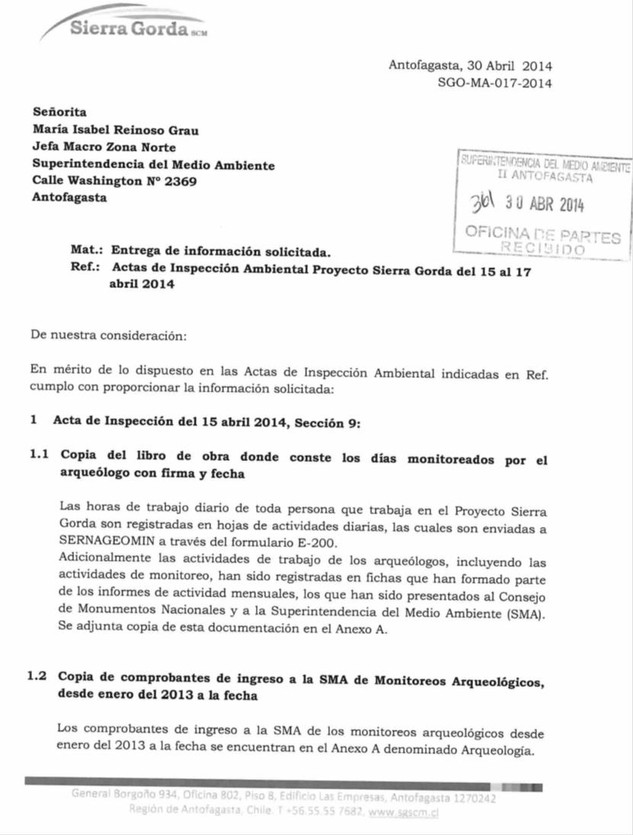

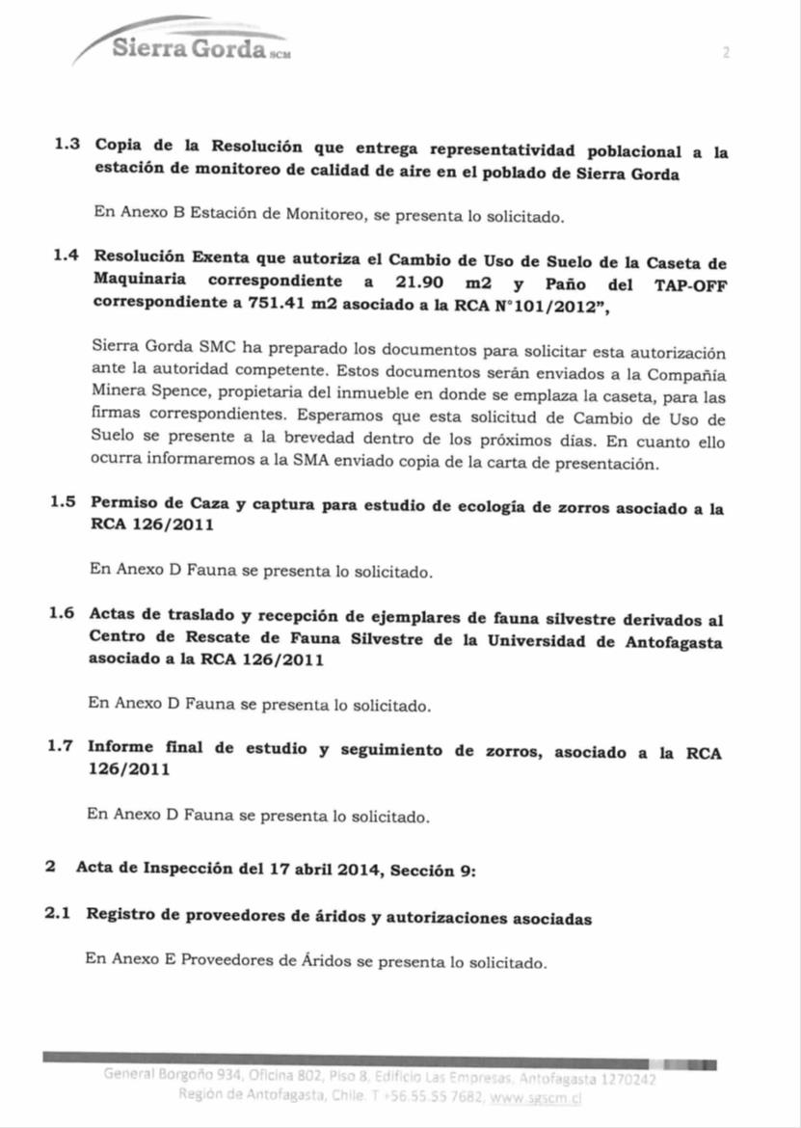
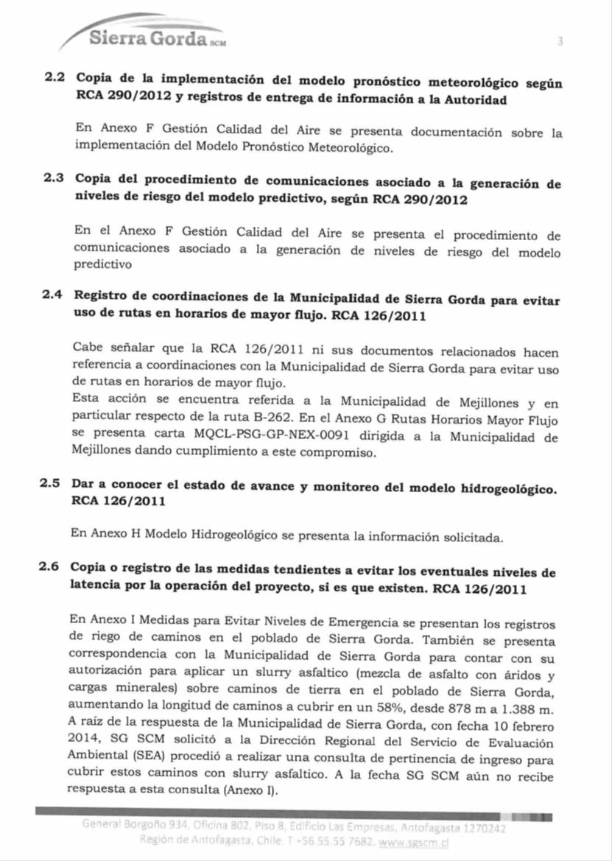
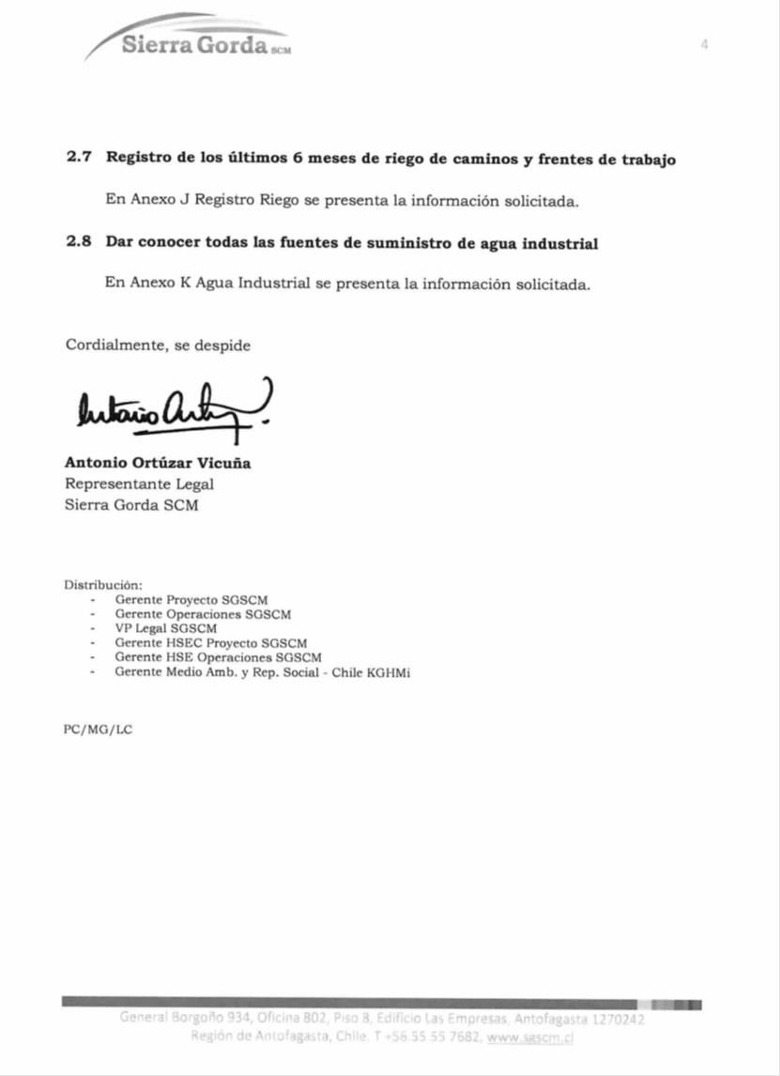

ANEXO 4. Resolución que entrega representatividad poblacional a la estación de monitoreo de calidad de aire en el Poblado de Sierra Gorda (Resolución Exenta 5059/12, SEREMI de Salud de la Región de Antofagasta).

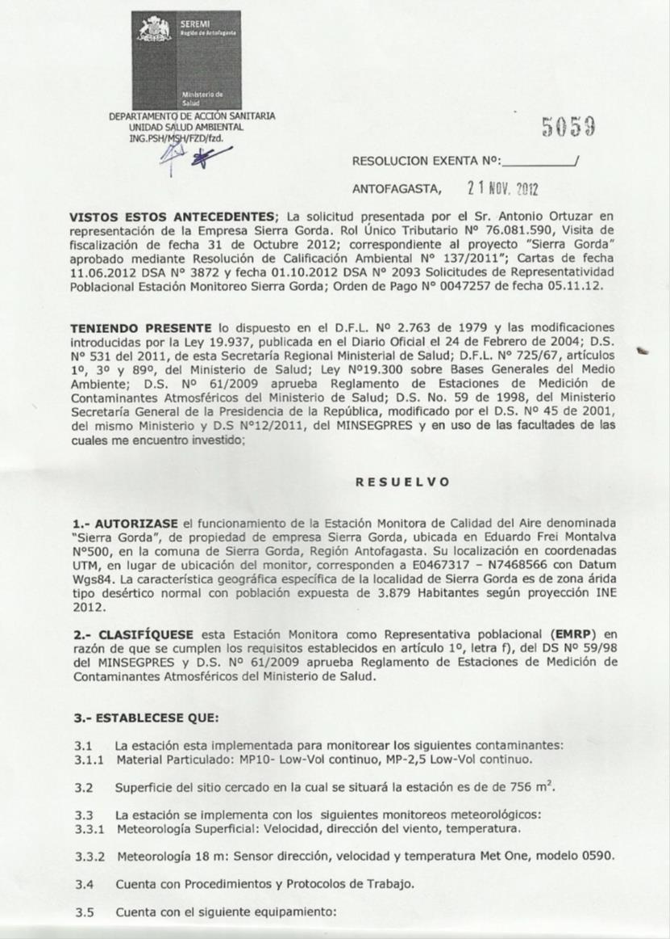
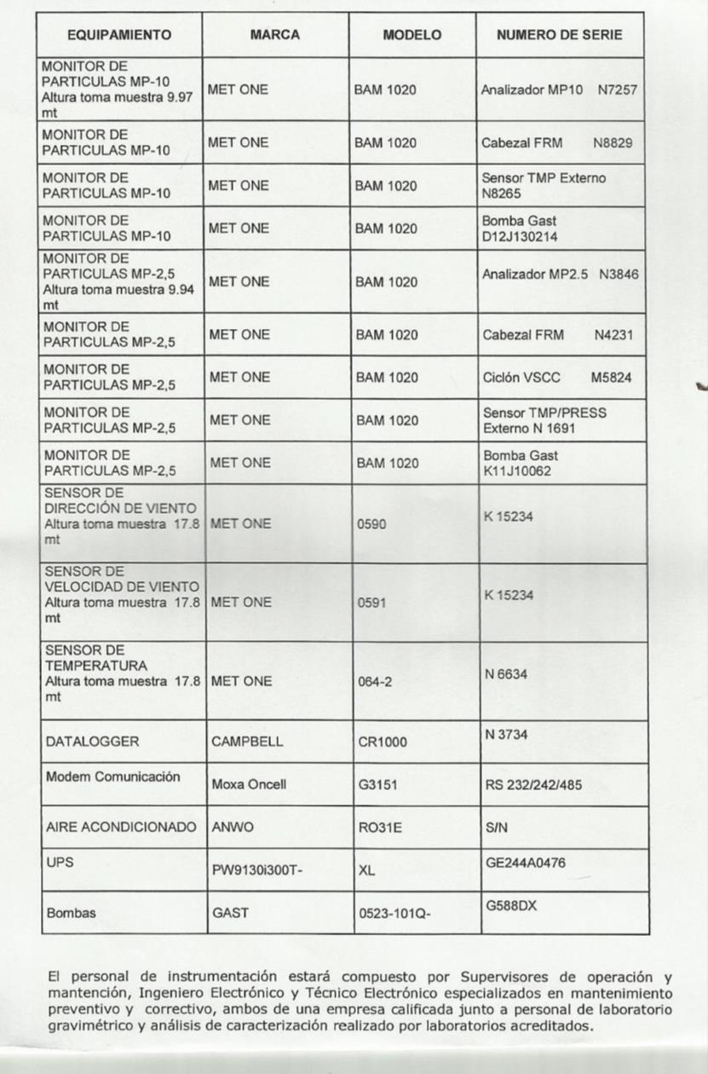
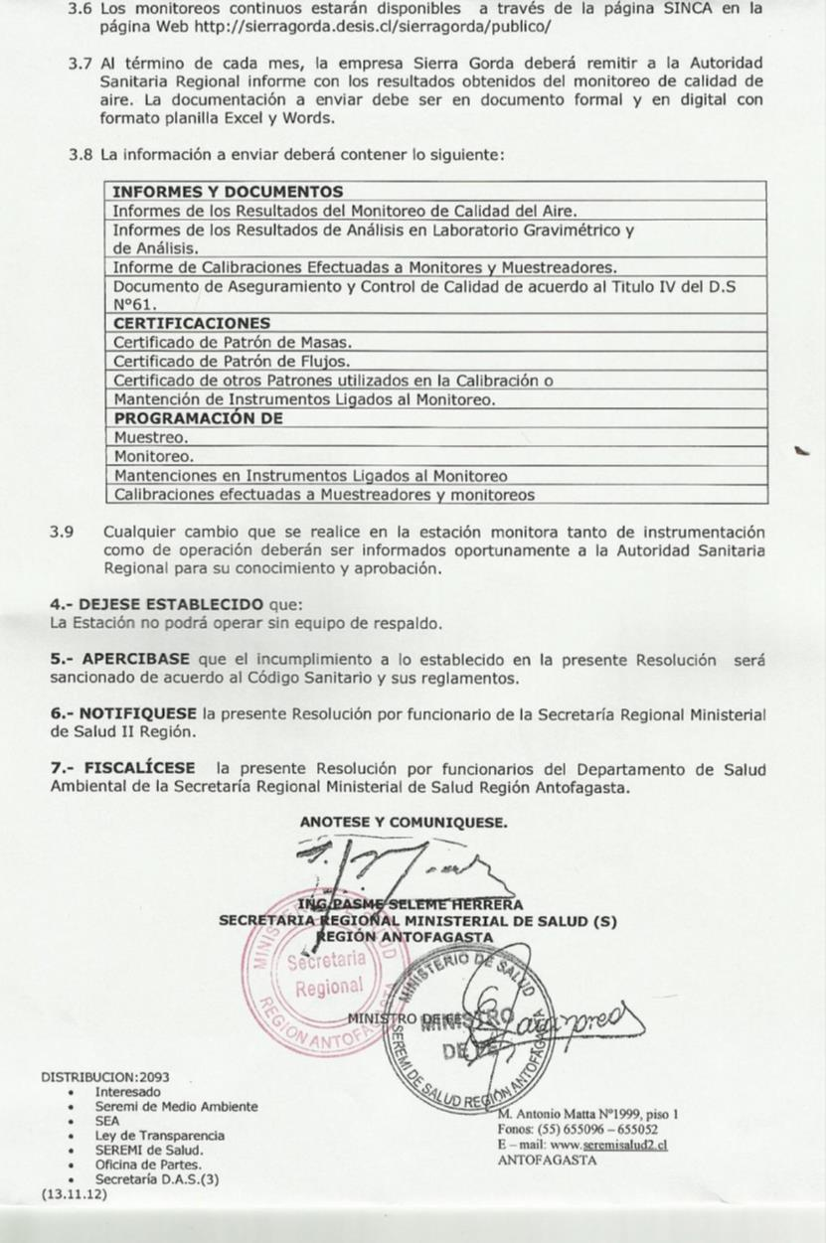

ANEXO 5. Ord N° 11/2014 de la SEREMI del Medio Ambiente de la Región de Antofagasta (observaciones al modelo pronóstico meteorológico).

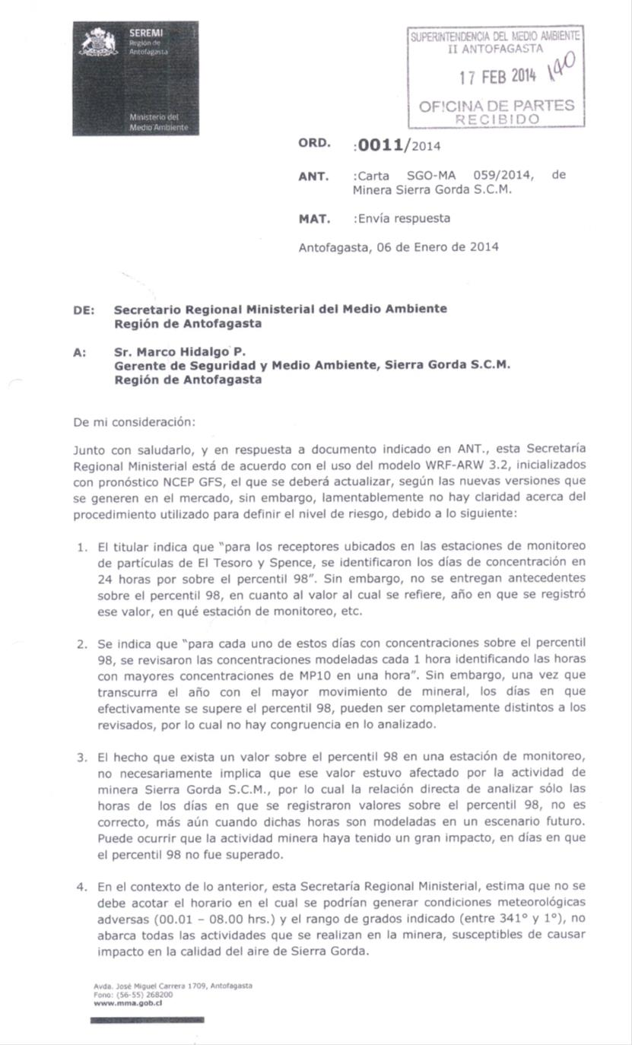

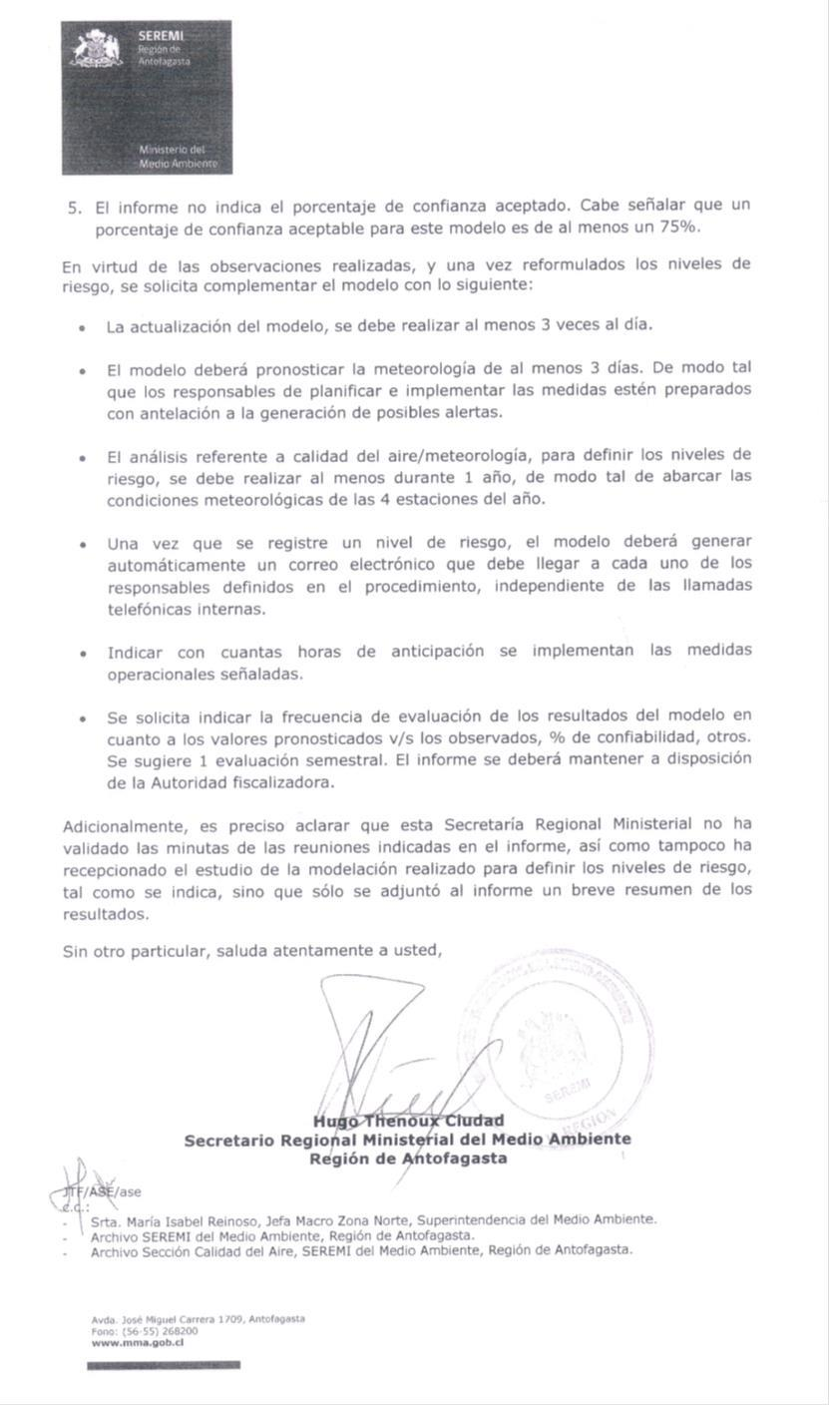

ANEXO 6. Carta SGO-MA-004-2014 sobre solicitud de Pertinencia y Respuesta del SEA (Ord. N° 690/14).

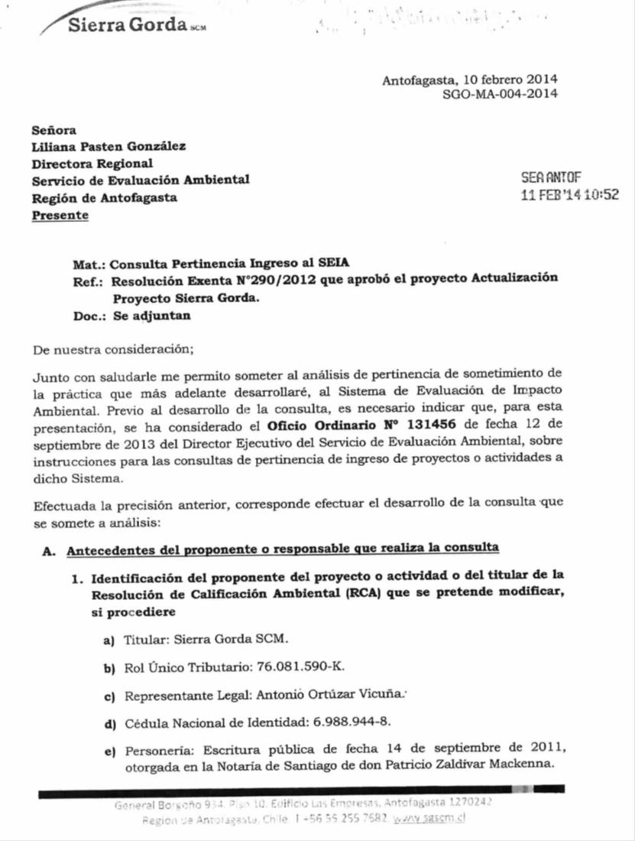
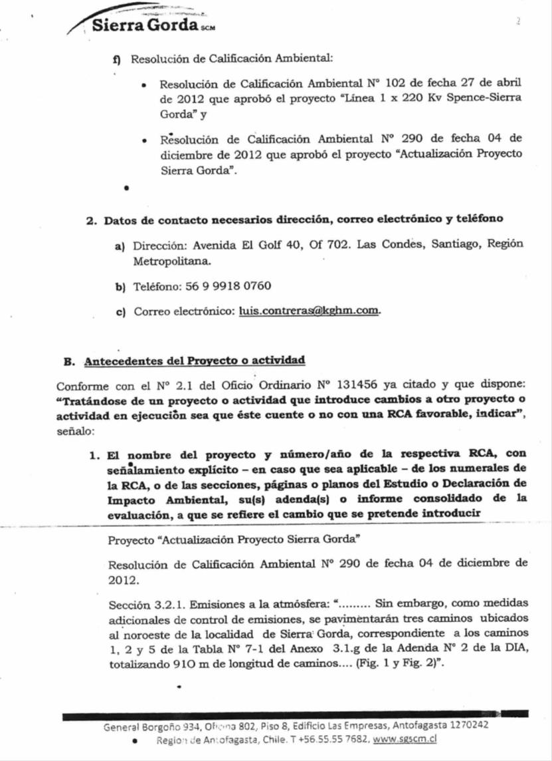
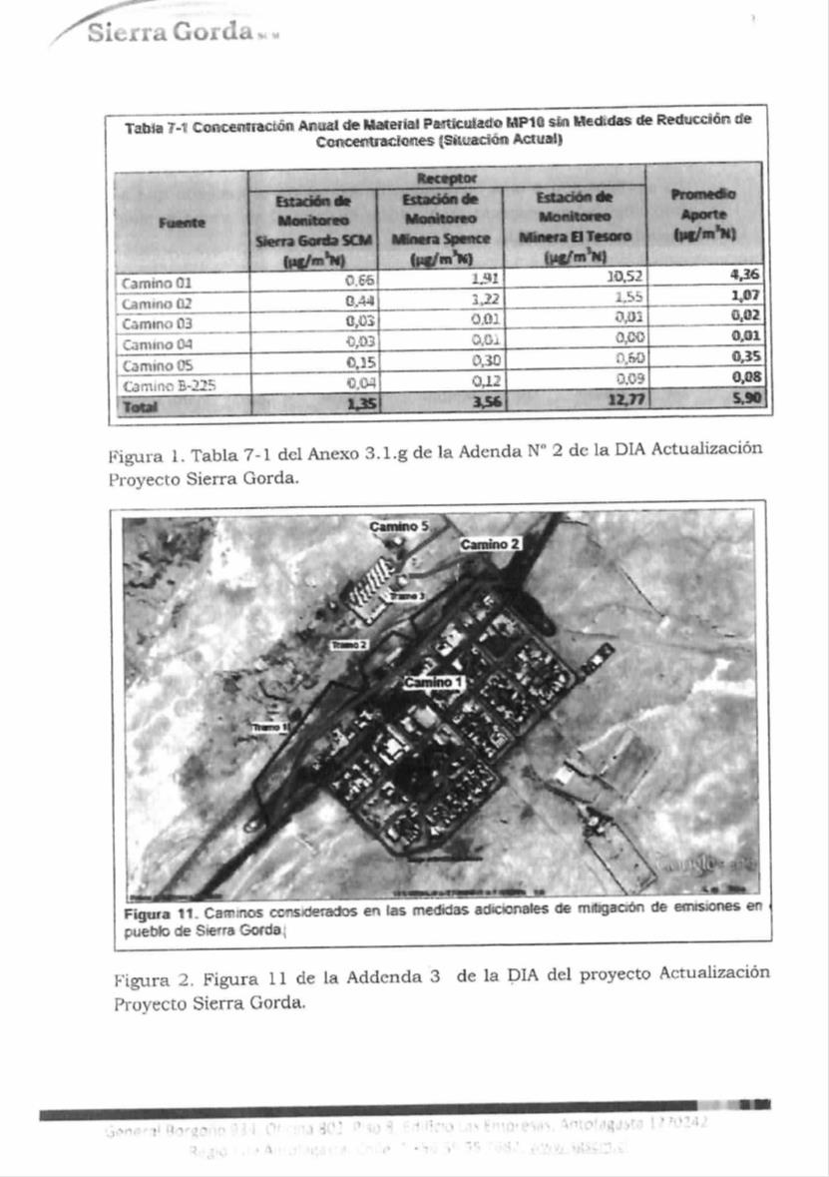
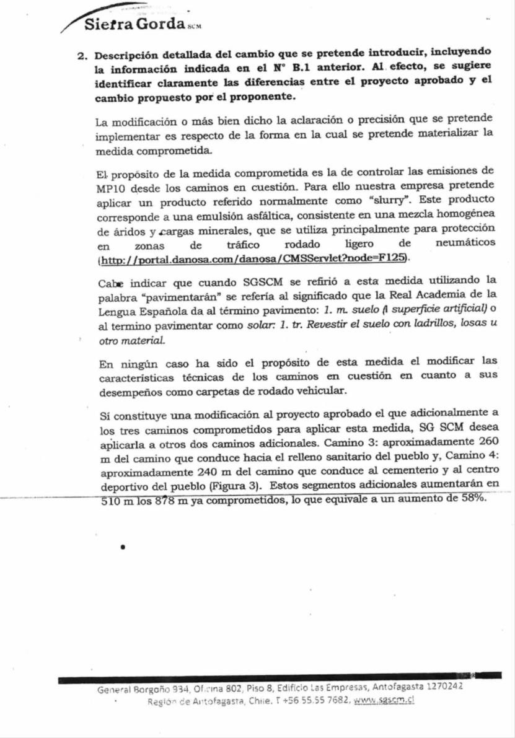
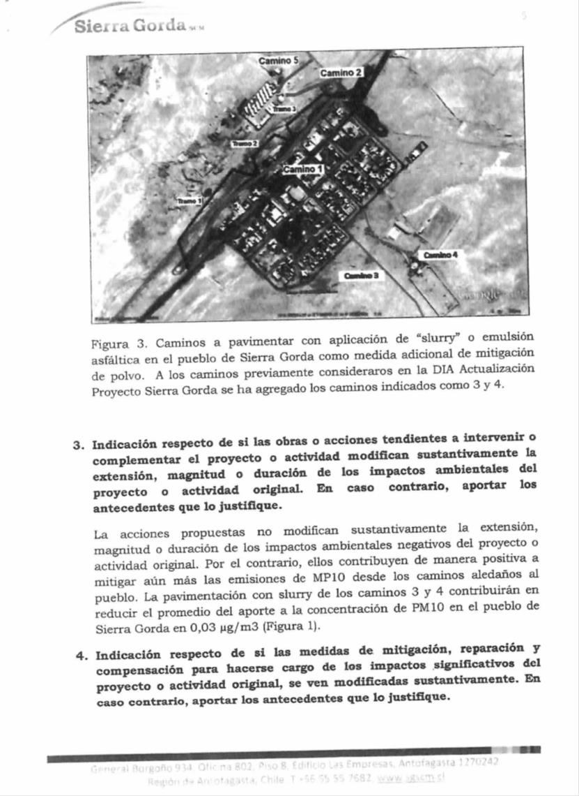
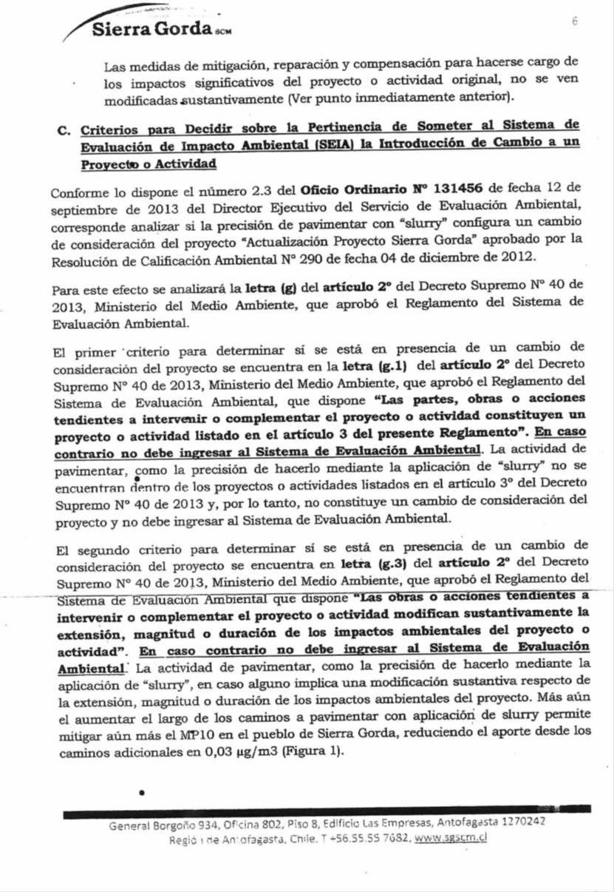
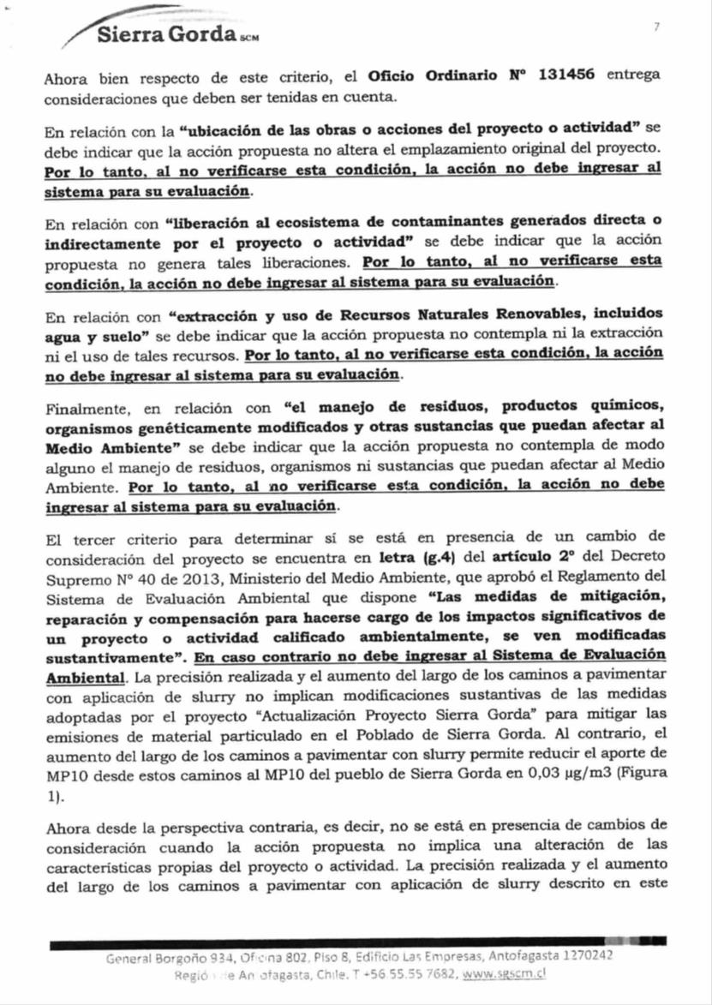
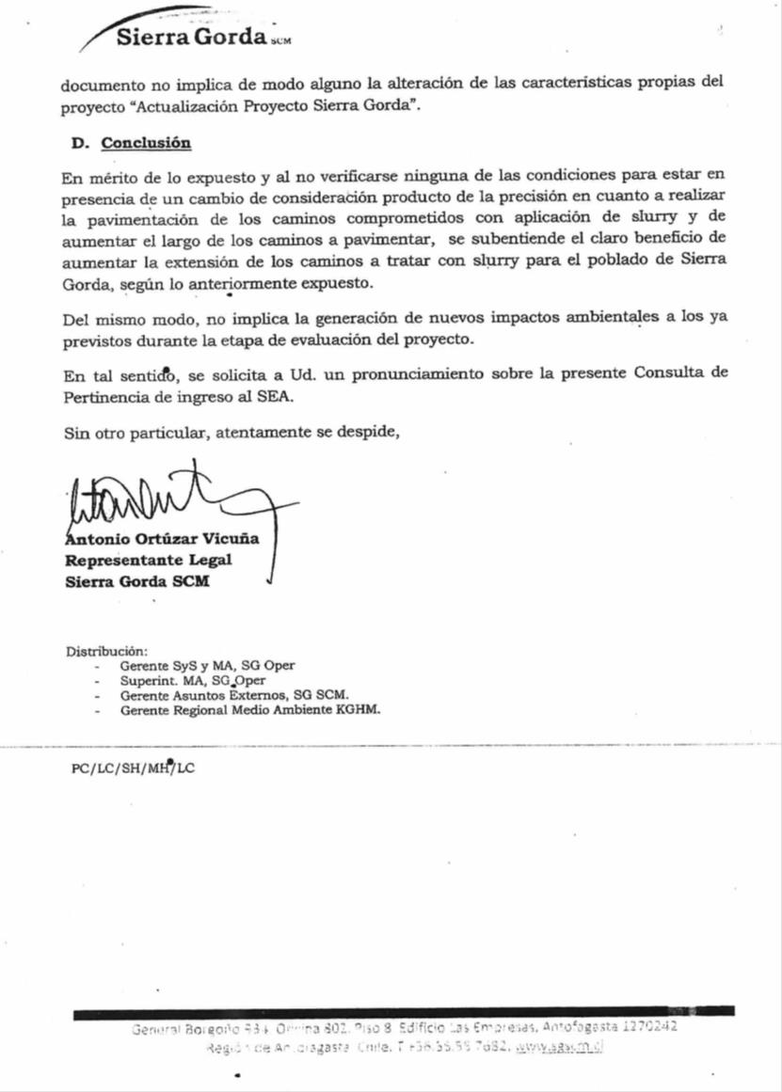

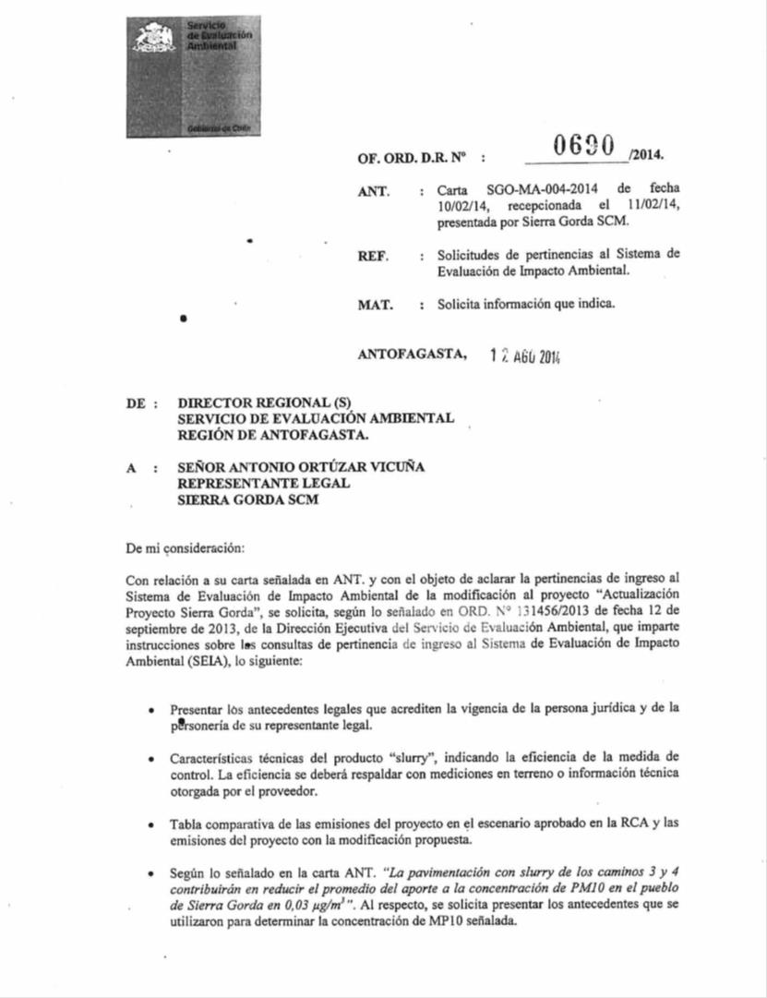

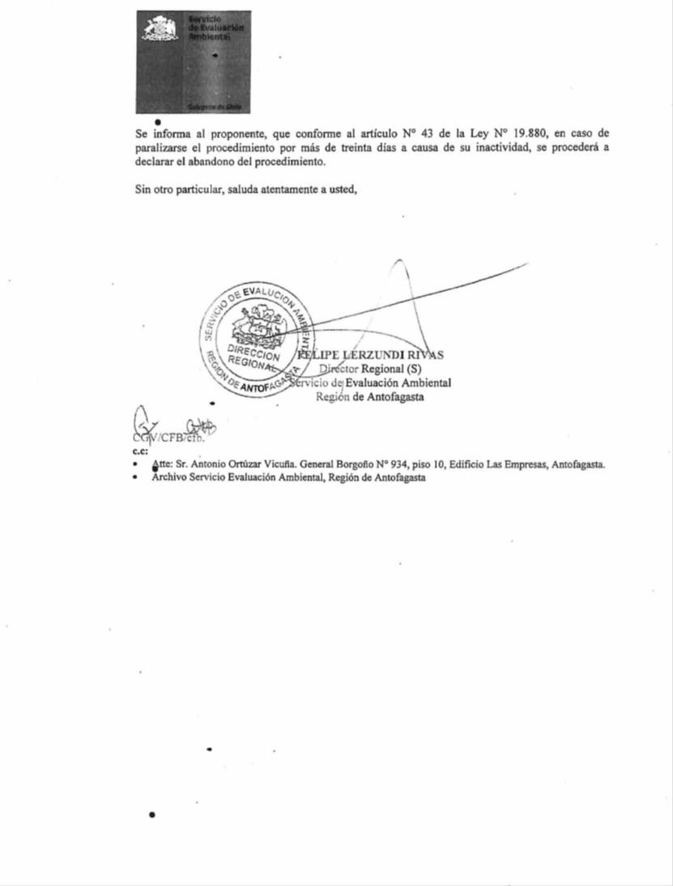

ANEXO 7. Fuentes de suministro de agua industrial (carta MQCL-PSG-VCD-CAM-001).

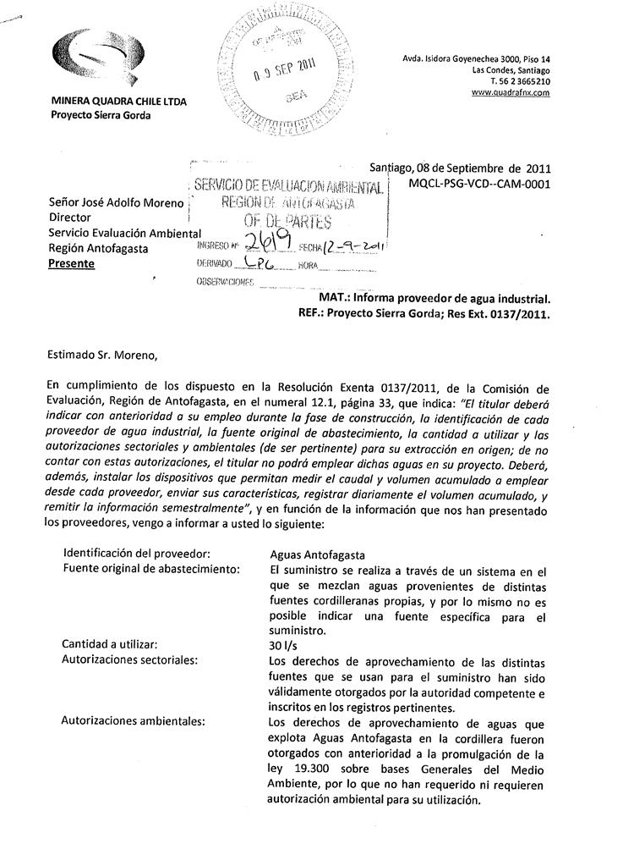

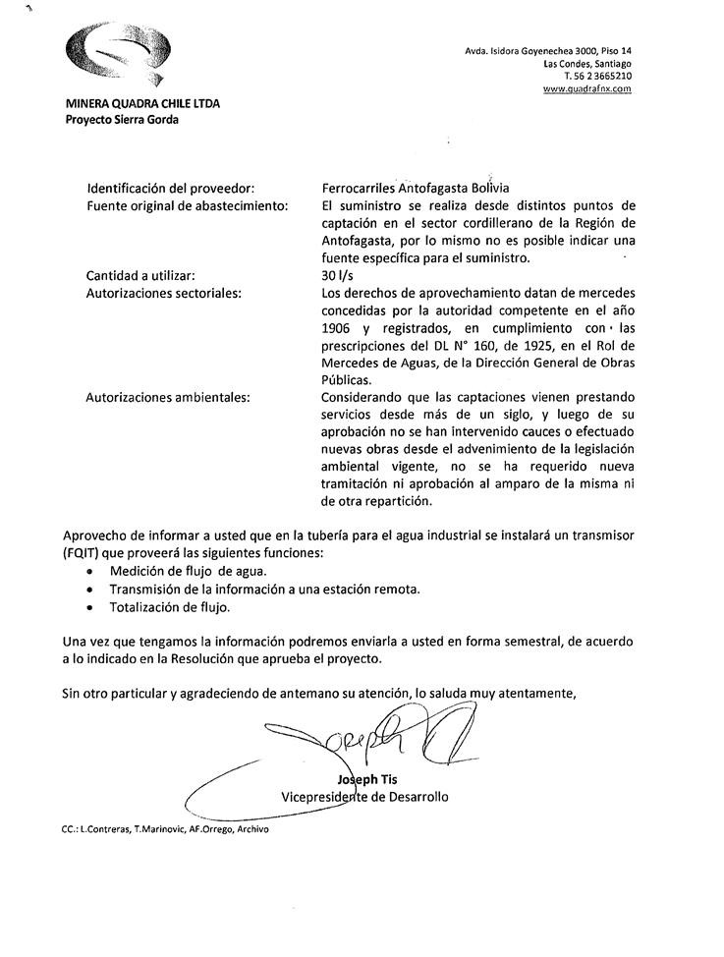

ANEXO 8. Oficio SGO-MA-015-2014 sobre envío de actualización modelo hidrogeológico Proyecto Sierra Gorda.

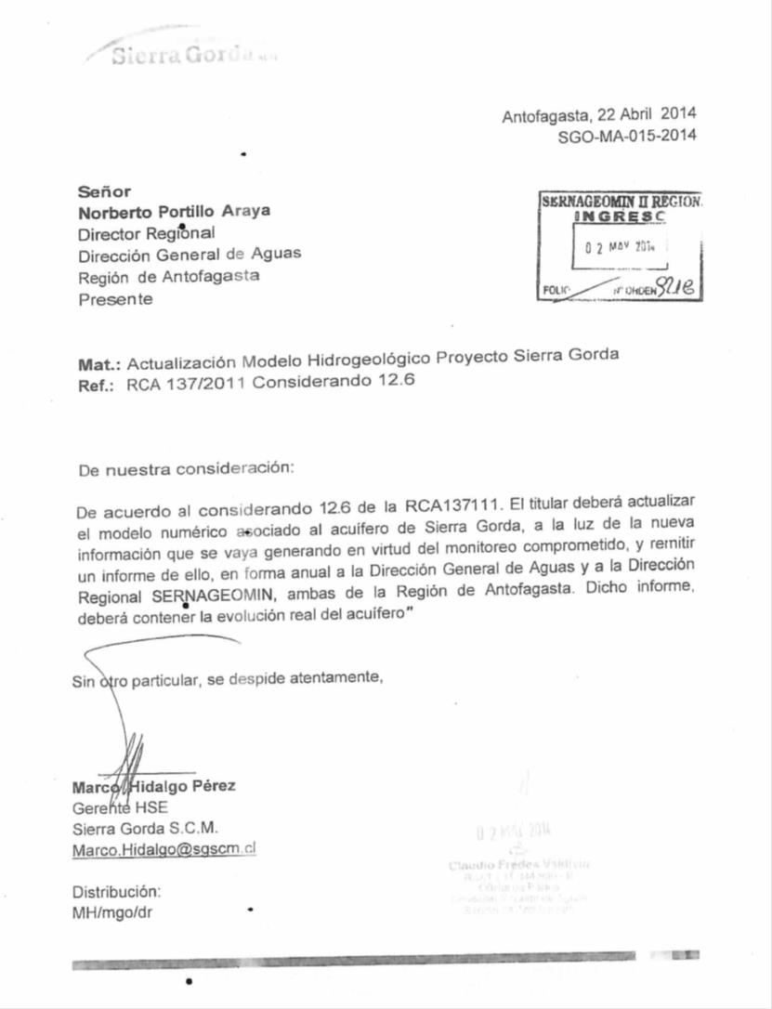

9.7. ANEXO 9. Ord. 00487/2014 sobre respuesta de SEREMI del Medio Ambiente a propuesta del modelo pronóstico meteorológico.
